|  |  |  |  |  |  |  |  |  |
| --- | --- | --- | --- | --- | --- | --- | --- | --- |
| **ĐẠI HỌC QUỐC GIA THÀNH PHỐ HỒ CHÍ MINH**  **TRƯỜNG ĐẠI HỌC CÔNG NGHỆ THÔNG TIN**  KHOA HỆ THỐNG THÔNG TIN  https://lh3.googleusercontent.com/Hz4wevs_v63uBIh_fgXlvQV8sNHYv4K15y70hWLOqaUy-2QyQRUcMmbxOmDxbVh67vLREPB0_8coUZIhOzn2nsZfabR4L7RUBwnLxuz2oUfR9zCPnBwweVohaWcZee8t1J6kP75v  **ĐỒ ÁN MÔN HỌC**  **PHÂN TÍCH THIẾT KẾ HỆ THỐNG THÔNG TIN**  **Đề tài: QUẢN LÝ KHÁCH SẠN**  *Giảng viên hướng dẫn*: ThS.Đỗ Thị Minh Phụng  *Lớp*: Phân tích thiết kế hệ thống thông tin – IS201.L21  *Tên nhóm thực hiện đề tài*: LUCIFER  *Thành viên*:   |  |  | | --- | --- | | Đặng Vũ Phương Uyên | 19520345 | | Nguyễn Thị Thu Phương | 19522066 | | Lê Hữu Thắng | 19522200 | | Nguyễn Thái Toàn | 19522366 |   **TP. HỒ CHÍ MINH – 03/2021** |

MỤC LỤC

CHƯƠNG 1: XÁC ĐỊNH VÀ PHÂN TÍCH YÊU CẦU 1

1.2.3 Xác định phạm vi, khả năng, mục tiêu dự án của hệ thống mới 28

1.2.4 Phát họa giải pháp và cân nhắc tính khả thi 30

1.2.5 Lập dự trù và kế hoạch triển khai dự án 33

CHƯƠNG 2: MÔ HÌNH HÓA YÊU CẦU 35

2.1 Sơ đồ Use case. 35

2.1.1 Sơ đồ Use case tổng quan 36

2.1.2 Danh sách các Actor 37

2.1.3 Danh sách các Use case 37

2.1.4 Đặc tả Use-case 38

CHƯƠNG 3: THIẾT KẾ SEQUENCE DIAGRAM 83

CHƯƠNG 4: THIẾT KẾ CLASS DIAGRAM 116

4.1 Class Diagram Quản lý phòng 116

4.2 Class Diagram Quản lý nhân viên 116

4.3 Class Diagram Quản lý quy định 117

4.4 Class Diagram Quản lý phiếu thuê phòng 118

4.5 Class Diagram Quản lý phiếu dịch vụ 119

4.6 Class Diagram Quản lý phiếu đặt trước 120

4.7 Class Diagram Quản lý khuyễn mãi 121

4.8 Class Diagram Quản lý khách hàng 121

4.9 Class Diagram Quản lý hóa đơn 122

4.10 Class Diagram Quản lý dịch vụ 122

4.11 Kiểm tra tình trạng phòng 123

4.12 Đăng nhập 123

4.13 Đăng xuất 124

4.14 Cập nhật tình trạng phòng 124

CHƯƠNG 5: THIẾT KẾ STATE DIAGRAM 125

5.1 State Diagram Đăng nhập 125

5.2 State Diagram Tình trạng phòng 125

5.3 State Diagram Tình trạng phiếu thuê phòng và phiếu đặt trước 126

5.4 State Diagram Hóa đơn 126

CHƯƠNG 6: PHÂN TÍCH THIẾT KẾ THÀNH PHẦN DỮ LIỆU 127

6.1. Thiết kế mô hình ERD mức quan niệm 127

6.1.1. Mô hình thực thể/mối kết hợp 127

6.1.2. Bảng mô tả chi tiết thực thể mối kết hợp 128

6.2 Chuyển mô hình ERD sang mô hình dữ liệu quan hệ. 148

6.2.1 Mô hình dữ liệu quan hệ ( mô hình dữ liệu mức vật lý ) 148

6.2.2 Bảng mô tả chi tiết 149

6.2.2.1 Tên thực thể / mối kết hợp: Nhân viên 149

CHƯƠNG 7: THIẾT KẾ GIAO DIỆN 167

7.1 Danh sách các màn hình 167

7.2. Mô tả các màn hình 170

7.2.1 Đăng nhập 170

7.2.2 Màn hình chính của quản lý 171

7.2.3 Màn hình quản lý quy định 171

7.2.4 Màn hình thêm quy định 172

7.2.5 Màn hình thống kê nhân viên 172

7.2.6 Màn hình tra cứu nhân viên 173

7.2.7 Màn hình thêm nhân viên 174

7.2.8 Màn hình sửa nhân viên 175

7.2.9 Màn hình quản lý dịch vụ 176

7.2.10 Màn hình sửa dịch vụ 176

7.2.11 Màn hình thêm dịch vụ 177

7.2.12 Màn hình chi tiết phiếu dịch vụ 177

7.2.14 Màn hình chính của nhân viên 179

7.2.15 Màn hình quản lý khách hàng 180

7.2.16 Màn hình thêm khách hàng 181

7.2.18. Màn hình quản lý hóa đơn 183

7.2.19 Màn hình thêm hóa đơn 183

7.2.20 Màn hình quản lý phiếu thuê phòng 184

7.2.21 Màn hình thêm phiếu thuê phòng 185

7.2.22 Màn hình lập phiếu thuê phòng 185

7.2.23 Màn hình chi tiết phiếu thuê phòng 186

7.2.24 Màn hình quản lý phiếu đặt phòng 187

7.2.25 Màn hình thêm phiếu đặt phòng 188

7.2.26 Màn hình chi tiết phiếu đặt phòng 189

CHƯƠNG 8: KẾT LUẬN 194

8.1 Kết quả đạt được: 194

8.1.1 Thành công: 194

8.1.2 Hạn chế : 194

8.2 Hướng phát triển: 194

**LỜI CẢM ƠN**

Lời đầu tiên nhóm Lucifer Team chúng em xin gửi lời cảm ơn chân thành tới cô Đỗ Thị Minh Phụng – giảng viên lý thuyết và thực hành môn Phân tích thiết kế hệ thống thông tin đã tận tình giúp đỡ, trực tiếp chỉ bảo, cung cấp các kiến thức cũng như hướng dẫn nhóm trong suốt quá trình làm đồ án môn học. Nhờ đó, nhóm chúng em đã tiếp thu được những kiến thức bổ ích trong việc vận dụng kiến thức cũng như kỹ năng vào làm đồ án.

Xuất phát từ mục đích học tập, nhóm đã thực hiện phân tích, thiết kế ứng dụng Quản lý khách sạn theo phương pháp hướng đối tượng. Trong quá trình thực hiện, dựa trên những kiến thức mà cô đã chỉ bảo, kèm với sự tìm hiểu của cả nhóm, chúng em đã cố gắng hoàn thành đồ án với nỗ lực hết mình. Tuy vẫn còn nhiều thiếu sót nhưng chúng em cảm thấy đây là kết quả của sự cố gắng, nỗ lực cùng nhau và phần nhiều nhờ vào sự giúp đỡ của cô. Chính vì vậy, nhóm chúng em rất mong nhận được sự góp ý từ phía Cô nhằm hoàn thiện những kiến thức mà nhóm Lucifer Team đã học tập và là hành trang để nhóm chúng em thực hiện tiếp các đề tài khác trong tương lai.

Lời cuối, nhóm Lucifer Team xin kính chúc cô thật dồi dào sức khỏe, niềm tin để tiếp tục thực hiện sứ mệnh cao đẹp là truyền đạt kiến thức cho các bạn sinh viên.

Xin chân thành cảm ơn cô!

**Lucifer Team**

# CHƯƠNG 1: XÁC ĐỊNH VÀ PHÂN TÍCH YÊU CẦU

* 1. **Nội dung đề tài:**

Lucifer’s Hotel là một trong những khách sạn nổi tiếng ở Đà Lạt. Trải qua 5 năm hoạt động trong ngành, nơi đây không chỉ hấp dẫn du khách bởi nét kiến trúc phương Tây, vừa cổ điển vừa hiện đại mà còn vì đội ngũ nhân viên đầy nhiệt huyết, các dịch vụ tiện ích và có vị trí đắc địa.

Nhờ sở hữu những điều kiện thuận lợi, khách sạn đã trở thành một trong những điểm đến không thể thiếu tại đây. Cùng với đó là những áp lực về việc quản trị một lượng lớn và liên tục về dữ liệu liên quan đến khách hàng, các loại dịch vụ và các bản báo cáo thống kê về doanh thu của khách sạn để từ đó đưa ra các định hướng nhằm đẩy mạnh ưu điểm và khắc phục yếu điểm nhằm mang lại lợi nhuận cao nhất.

Để thực hiện điều này theo một cách tối ưu nhất, đòi hỏi giám đốc khách sạn cần nâng cao tính tin học hóa quy trình quản lý khách sạn từ quản lý nhân sự, quản lý khách hàng, quản lý phòng, …

Hệ thống giúp giám đốc khách sạn quản lý trực tiếp mọi vấn đề và có quyền quyết định tất cả thông tin xử lý trong khách sạn bao gồm quản lý phòng, quản lý dịch vụ, quản lý nhân sự, quản lý tài chính và quản lý khách hàng, quản lý marketing cho đến việc quản lý rủi ro.

Khách sạn cung cấp cho khách hàng nhiều loại phòng (phòng standard, phòng superior, phòng deluxe, phòng suite, phòng connecting room), mỗi phòng sẽ có thông tin về phòng bao gồm mã phòng, mã loại phòng, tình trạng phòng, giá phòng và các ghi chú cần thiết như phòng có bồn tắm hay vòi sen, …

Trong quản lý thông tin khách hàng, sẽ gồm hai quá trình chính là khi khách hàng đến và khi khách hàng đi.

Khi khách đến check-in phải liên hệ với nhân viên phòng tiếp tân, nhân viên tiếp nhận có nhiệm vụ phân tích nhu cầu của khách bằng việc hỏi xem vị khách đó có đặt chỗ trước hay không và đặt dưới tên nào sau đó nhân viên phải tham khảo danh sách khách hàng đặt chỗ trước để xác nhận, đề phòng trường hợp khách nhầm lẫn. Trường hợp khách không đặt trước thì nhân viên phải xem còn phòng trống hay không sau đó hỏi xem khách có bao nhiêu người, từ ngày nào đến ngày nào, khách cần phòng loại nào, có yêu cầu gì đặc biệt không? Nếu có phòng đáp ứng được nhu cầu của khách thì nhân viên tiến hành đặt chỗ và yêu cầu khách xuất trình giấy tờ và hỏi mượn chứng minh nhân dân hoặc giấy tờ tùy thân khác (nếu khách không mang chứng minh nhân dân) và giấy tờ này sẽ được hoàn trả lại khi khách trả phòng. Nếu không có phòng đáp ứng được nhu cầu hoặc hết phòng thì nhân viên này phải thông báo cho khách tên một số khách sạn có khả năng còn phòng. Sau đó, nhân viên tiếp tân hướng dẫn khách điền và ký vào mẫu đăng ký xác nhận lưu trú và lập hồ sơ thuê phòng đồng thời báo giá phòng cho khách và giao thẻ từ vào phòng cho khách. Khách sạn có nhiều dịch vụ để khách hàng lựa chọn. Mỗi dịch vụ sẽ có mã dịch vụ, tên dịch vụ, giá tiền. Nếu khách hàng có yêu cầu dịch vụ (giặt ủi, karaoke, …), nhân viên tiếp tân phải lập một phiếu dịch vụ. Mỗi phiếu dịch vụ có mã dịch vụ, tên, thông tin của một khách hàng, số lượng dịch vụ. Phiếu sẽ ghi tất cả những dịch vụ mà khách yêu cầu, khách yêu cầu dịch vụ vào thời điểm nào và đơn giá tương ứng là bao nhiêu. Phiếu dịch vụ này tiếp tân sẽ giữ lại và cộng vào hồ sơ thanh toán của khách.

Đồng thời, Lucifer’s Hotel sẻ liên kết với nhà hàng Luminer’s Restaurant, bên cạnh khách sạn. Nhà hàng tổ chức dưới dạng buffet với hơn 200 món ăn, là đặc sản của nhiều vùng miền để du khách có thể thưởng thức và đắm mình trong không gian sang trọng và thanh lịch. Khi đặt tiệc thông qua khách sạn, khách hàng có thể thanh toán ngay hoặc bộ phận tiếp tân giữ lại và cộng vào hồ sơ thanh toán của khách. Theo hợp đồng liên kết, nhà hàng sẽ chia 20% dựa trên hóa đơn của khách hàng đặt thông qua khách sạn.

Bên cạnh đơn vị Luminer’s Restaurant, khách sạn còn liên kết nhiều đơn vị khác để mang lại trải nghiệm tốt nhất cho khách hàng khi đến nơi đây.

Cuối ca làm việc nhân viên tiếp tân có nhiệm vụ lưu các thông tin quan trọng xảy ra trong ca làm việc, yêu cầu cần thực hiện cho khách vào sổ bàn giao hồ sơ, công việc cho nhân viên ca sau.

Khi khách check-out, nhân viên lễ tân có nhiệm vụ nhận lại thẻ từ vào phòng từ khách, liên hệ bộ phận kiểm tra để kiểm tra phòng của khách hàng. Nếu có hư hại thì khách hàng phải đền bù hoặc trả thêm tiền để khách sạn sửa chữa lại. Tiếp theo, nhân viên tiếp tân xác nhận lại với khách các hóa đơn chưa thanh toán đã được lưu lại trong thời gian khách lưu trú. Sau khi khách đã xác nhận thì nhân viên tiến hành lập một phiếu thu có một mã phiếu, chỉ có thông tin của một khách hàng, lý do (thu của hóa đơn nào) với số tiền thu bao nhiêu, thông báo số tiền khách cần thanh toán, thực hiện thủ tục thanh toán và lập hóa đơn chịu trách nhiệm nhận tiền khách hàng, ký xác nhận vào phiếu thu, và lập thành hai liên một liên giữ lại, còn một liên giao cho khách hàng.

Để quản lý vấn đề tài chính dễ dàng hơn, giám đốc sẽ chịu trách nhiệm về thông tin thu chi trong khách sạn, theo dõi công nợ, đóng thuế doanh nghiệp. Hệ thống có chức năng tổng kết thống kê, doanh thu theo ngày, theo tháng trong năm của khách sạn. Việc cung cấp chức năng trên giúp quá trình quản lý của khách sạn trở nên tường minh hơn.

* 1. **Khảo sát hiện trạng:**
     1. Kế hoạch phỏng vấn:
        1. Mẫu kế hoạch phỏng vấn:

*Bảng 1: Kế hoạch phỏng vấn tổng quan*

|  |  |  |  |  |
| --- | --- | --- | --- | --- |
| Kế hoạch phỏng vấn tổng quan  Hệ thống: Quản lý khách sạn Lucifer  Người lập: Nguyễn Thái Toàn MSSV: 19522366  Ngày lập: | | | | |
|  | Chủ đề | Yêu cầu | Ngày bắt đầu | Ngày kết thúc |
| 1 | Quy trình quản lý nhân sự | -Hiểu được quá trình quản lý, tổ chức phân công công việc và giám sát hoạt động cho nhân viên.  -Nắm bắt được thông tin chi tiết của nhân viên. | 13/03/2021 | 13/03/2021 |
| 2 | Quy trình quản lý khách hàng | -Lưu trữ, khai thác và nắm bắt thông tin của khách hàng đã và đang tương tác với khách sạn nhằm đáp ứng nhu cầu phục vụ và tổ chức các chương trình khuyến mãi, thu hút khách du lịch. | 13/03/2021 | 13/03/2021 |
| 3 | Quy trình quản lý phòng | -Nắm rõ cơ sở vật chất, đặc điểm từng phòng.  - Kiểm tra và nắm bắt thông tin, trạng thái phòng khách sạn. | 13/03/2021 | 13/03/2021 |
| 4 | Quy trình quản lý dịch vụ | - Hiểu rõ các quy trình dịch vụ trong khách sạn. = tra và lưu trữ các loại dịch vụ mà khách hàng sử dụng. | 13/03/2021 | 13/03/2021 |
| 5 | Quy trình quản lý tài chính | -Tổng kết thu chi dựa trên  các bản thốn kê, báo cáo  chi tiết về dịch vụ, thuê phòng, hóa đơn thanh toán theo ngày theo tháng hoặc theo năm. | 13/03/2021 | 13/03/2021 |
| 6 | Quản lý chương trình khuyến mãi | -Nắm rõ các chương trình chương trình khuyến mãi  của khách sạn khi liên kết  hoặc không liên kết với các app quảng cáo.  -Hiểu rõ các quy trình, chương trình tổ chức sự kiện trong khách sạn. | 13/03/2021 | 13/03/2021 |
| 7 | Quản lý quy định | -Nắm rõ các quy định của khách sạn đối với các nhân viên, phòng ban.  -Hiểu rõ quy trình việc quản lý các quy định của khách sạn. | 13/03/2021 | 13/03/2021 |
| 8 | Quy trình quản lý rủi ro | -Nắm bắt cách thức giải quyết các vấn đề khi gặp sự cố trong các quá trình quản lý. | 13/03/2021 | 13/03/2021 |

* + - 1. Bảng kế hoạch phỏng vấn:

*Bảng 2: Kế hoạch phỏng vấn*

|  |  |  |
| --- | --- | --- |
| Bảng kế hoạch phỏng vấn | | |
| Vị trí công tác: Phân tích viên.  Công ty: Michael’s Company.  Trình độ học vấn: Đại học. | Người được phỏng vấn: Quản lý và nhân viên khách sạn Lucifer. | Người phỏng vấn: Đặng Vũ Phương Uyên. |
| Địa điểm: Microsoft Team.  Hình thức phỏng vấn: Online. |  | Ngày phỏng vấn: 14/ 03/ 2021.  Thời gian bắt đầu: 8h.  Thời gian kết thúc: 12h. |
| Mục đích phỏng vấn: | -Thu thập thông tin cần thiết để xây dựng hệ thống phù hợp với nhu cầu khách hàng ...  -Quá trình thu thập: nghĩ trước câu hỏi, dẫn dắt người được phỏng.  -Hình thức lưu trữ: ghi chép vào trong file hoặc bật record và lưu trong google drive.  Tư liệu: hồ sơ liên quan đến hệ thống do khách hàng cung cấp. |  |
| Nội dung cuộc phỏng vấn: | Giới thiệu.  Tổng quan về hệ thống.  Tổng quan về buổi phỏng vấn:   * Chủ đề 1: Quy trình quản lý nhân sự. * Chủ đề 2: Quy trình quản lý khách hàng. * Chủ đề 3: Quy trình quản lý phòng. * Chủ đề 4: Quy trình quản lý dịch vụ. * Chủ đề 5: Quy trình quản lý tài chính. * Chủ đề 6: Quy trình quản lý chương trình khuyến mãi * Chủ đề 7: Quản lý đơn vị. * Chủ đề 8: quản lý quy định. * Chủ đề 9: Quy trình quản lý rủi ro. | Thời gian ước lượng:  2 phút.  2 phút.  20 phút.  15 phút.  50 phút.  20 phút.  40 phút.  20 phút.  10 phút.  10 phút.  10 phút. |
| Quan sát phỏng vấn. | | |
| Phát sinh ngoài dự kiến: Không có. | | |
| Tổng thời gian phát sinh ngoài dự kiến: Không có | | |
| Tổng thời gian phỏng vấn: 3 tiếng 19 phút. | | |

* + - 1. Bảng câu hỏi và ghi nhận trả lời:

*Bảng 3: Mẫu câu hỏi và ghi nhận về buổi phỏng vấn*

|  |  |  |
| --- | --- | --- |
| **Phiếu lập phỏng vấn** | | |
| **Câu hỏi:** | **Ghi nhận** | |
| **Trả lời** | **Kết quả khảo sát** |
| **Chủ đề 1: Quy trình quản lý nhân sự.** | | |
| Câu hỏi 1: Độ tuổi để nhân viên làm việc tại khách sạn là bao nhiêu? Quy trình để một nhân viên bắt đầu làm việc tại khách sạn  như thế nào? | -Nhân viên từ 18 tuổi trở đi đều có cơ hội làm việc tại khách sạn.  -Nhân viên đến phỏng vấn phải cung cấp CMND, bằng cấp liên quan... Sau khi phỏng vấn thành công, nhân viên sẽ được cấp 1 mã nhân viên và sẽ làm việc tại 1 bộ phận nhất định.  -Nhân viên phải có chứng chỉ tin học và sẽ được training qua cách sử dụng hệ thống.  -Mỗi mã nhân viên được cấp tài khoản cố định và chỉ có thể tự mình thay đổi mật khẩu của tài khoản đó. | Thái độ chắc chắn. |
| Câu hỏi 2: Khách sạn có những bộ phận nào? Những bộ phận nào sẽ tương tác với hệ thống? Lúc này, các nhân viên sẽ được phân quyền như thế nào? | -Khách sạn có bốn phòng ban chính:   * Tài chính. * Nội vụ. * Tiếp tân. * Marketing.   -Tuy nhiên, chỉ có nhân viên lễ tân và giám đốc khách sạn có thể thực hiện thao tác trên hệ thống quản lý của khách sạn.  -Tùy vào chức vụ mà người dùng được quyền thao tác trên hệ thống với các tác vụ khác nhau. | Thái độ chắc chắn. |
| Câu 3: Những khó khăn hiện tại trong việc quản lý nhân sự? | -Với số lượng nhân viên khá đông, việc tuyển thêm nhân viên hay nhân viên nghỉ việc gây nhiều trở ngại cho công tác cập nhật hoặc xóa sửa thông tin nhân viên của quản lý. | Thái độ quan ngại. |
| **Chủ đề 2: Quy trình quản lý khách hàng.** | | |
| Câu hỏi 1: Những thông tin cần thu thập từ khách hàng là gì? | -Thông tin khách hàng sẽ có: họ tên, số điện thoại, số CMND/CCCD, giới tính, quốc tịch, ngày sinh. | Thái độ chắc chắn. |
| Câu hỏi 2: Khách hàng sẽ tương tác với khách sạn như thế nào? Thông qua ai? Bằng hình thức gì? | -Khách hàng khi có nhu cầu đặt phòng hoặc thuê phòng thì tương tác với nhân viên tiếp tân sẽ kiểm tra tình trạng phòng còn trống của khách sạn.  -Nếu còn phòng thì nhân viên sẽ báo lại với khách hàng và tiến hành các thao tác của việc đặt phòng. | Trả lời rõ ràng. |
| Câu hỏi 3: Nếu khách hàng không rõ lai lịch hoặc không có giấy CMND thì có cho thuê phòng hay không? | -Đối với khách hàng là người Việt Nam, phải có giấy tờ tùy thân thì mới được thuê phòng tại khách sạn.  -Đối với người nước ngoài, thì khách sạn không yêu cầu họ có chứng minh nhân dân để kiểm tra nhưng sẽ phụ thu thêm 15% so với bình thường. | Thái độ chắc chắn. |
| Câu hỏi 4: Khách sạn có tích lũy điểm hay có điều kiện gì để xét mức độ khách hàng không? Các mức độ khách hàng mà khách sạn áp dụng là gì? | -Mỗi khách hàng đều được xếp là khách hàng thành viên.  -Đối với những khách hàng có tổng tiền thanh toán trên 50 triệu đồng sẽ được xem là khách hàng thân thiết của khách sạn.  -Khách hàng có tổng thanh toán lớn hơn 100 triệu đồng sẽ được xếp là khách hàng VIP và sẽ được hưởng những lợi ích ưu đãi của khách sạn. | Trả lời rõ ràng. |
| **Chủ đề 3: Quy trình quản lý phòng.** | | |
| Câu hỏi 1: Có mấy loại phòng? Mỗi phòng tối đa bao nhiêu người? Đặc điểm phân biệt các phòng là gì? | -Có năm loại phòng, tùy theo nhu cầu khách hàng sẽ lựa chọn phòng phù hợp.  -Các loại phòng gồm có: phòng Standard (tiêu chuẩn); phòng Superior (cao hơn Standard); phòng Suite (cao hơn Superior); phòng Deluxe (cao cấp nhất)): có từ 2 đến 3 khách một phòng.  -Riêng phòng Connecting room (phòng Family): có từ 4 đến 5 người một phòng.  -Mỗi phòng đều có mã số phòng riêng giúp khách hàng dễ nhận biết và tránh nhầm lẫn trong quá trình nhận phòng. | Trả lời rõ ràng. |
| Câu hỏi 2: Quá trình đặt phòng trước khi đến khách sạn như thế nào? | -Nếu muốn đặt phòng trước khi đến, khách hàng có thể gọi điện thoại trực tiếp vào số hotline của khách sạn để đặt phòng phù hợp với nhu cầu của mình. Tuy nhiên hiện tại khách sạn mong muốn khách hàng có thể đặt phòng trước trên hệ thống của khách sạn để thuận tiện hơn. | Thái độ chắc chắn. |
| Câu hỏi 3: Khi khách hàng đến, bao lâu thì được nhận phòng?  Thời gian trả phòng của khách hàng như thế nào? | -Sau khi lập phiếu đăng ký phòng tại khách sạn, khách hàng điền đầy đủ thông tin vào phiếu, nộp CMND hoặc giấy tờ tùy thân khác để tiến hành nhận phòng.  -Tùy vào nhu cầu trả phòng của khách hàng nhưng thời gian thuê phòng mặc định là một ngày. | Trả lời rõ ràng. |
| Câu hỏi 4: Các vật dụng nào sẵn có trong phòng?  Hình thức quản lý như thế nào? | -Phòng khách sạn sẽ có sẵn các vật dụng cơ bản như quạt, máy lạnh, tivi, tủ lạnh, đèn, bàn và ghế.  -Những vật dụng này nếu khi trả phòng, khách hàng làm hỏng sẽ phải đền bù. | Trả lời rõ ràng. |
| Câu hỏi 6: Thủ tục trả phòng như thế nào? | -Khi khách hàng trả phòng, khách sạn sẽ kiểm tra phòng và tiến hành thanh toán và trả lại giấy tờ cho khách hàng.  -Khi sử dụng thêm các dịch vụ bên trong khách sạn, khách hàng có thể thanh toán khi trả phòng.  -Nếu thiết bị, đồ dùng bị hư hỏng do khách hàng gây ra, khách hàng phải bồi thường cho khách sạn. | Trả lời rõ ràng. |
| **Chủ đề 4: Quy trình quản lý dịch vụ.** | | |
| Câu hỏi 1: Những dịch vụ nào đáp ứng nhu cầu khách hàng khi đặt phòng tại khách sạn? | -Khách sạn có các dịch vụ giải trí như mạng Internet, mượn máy tính, karaoke, …  -Các dịch vụ thêm như giặt ủi, ...  -Các phương tiện đi lại như thuê xe máy, xe đạp hay xe oto, có chương trình hỗ trợ dẫn khách hàng đến nơi tham quan hay book vé máy bay, … | Trả lời rõ ràng. |
| Câu hỏi 2: Khi khách hàng yêu cầu sử dụng dịch vụ không nằm trong danh sách thì phải làm thế nào? | -Nhân viên kiểm tra xem có đáp ứng được nhu cầu dịch vụ đó hay không và báo lại cho khách hàng. | Trả lời rõ ràng. |
| Câu hỏi 3: Quá trình sử dụng dịch vụ của khách hàng sẽ được khách sạn quản lý ra sao? | -Khách hàng sẽ liên hệ nhân viên lễ tân để yêu cầu các dịch vụ mong muốn.  -Dựa trên nhu cầu khách hàng, nhân viên sẽ kiểm tra sự tồn tại củ dịch vụ và lập phiếu dịch vụ cho chính khách hàng đó.  -Sau đó, tiến hành cung cấp các dịch vụ mà khách hàng cần. | Trả lời rõ ràng. |
| **Chủ đề 5: Quy trình quản lý tài chính.** | | |
| Câu hỏi 1: Hóa đơn sẽ gồm những gì? | -Hóa đơn của khách sạn sẽ gồm tổng tiền phòng và tiền dịch vụ đã phụ thu thuế VAT nếu khách hàng có sử dụng dịch vụ hoặc thuê phòng, nếu khách hàng làm hư hỏng đồ của khách sạn sẽ phải đền bù và được tính vào hóa đơn luôn. | Thái độ chắc chắn. |
| Câu hỏi 2: Sau khi thanh toán, khách hàng có được giữ hóa đơn hay không? | -Khi thanh toán, cả khách sạn và khách hàng đều giữ hóa đơn thanh toán.  -Nếu khách hàng có nhu cầu lập hóa đơn đỏ, khách sạn sẽ lập cho khách hàng. | Trả lời dứt khoát. |
| Câu hỏi 3: Các hóa đơn, báo cáo, thống kê được lưu trữ ở đâu và sẽ được kiểm tra vào thời điểm nào? Nhược điểm của cách lưu trữ thông tin như vậy là gì? | -Trước đây thì tất cả hóa đơn, báo cáo và thống kê sẽ được lưu trữ trong sổ sách.  -Đến cuối ca trực, nhân viên sẽ tổng kết lại, đối chiếu và bàn giao cho nhân viên ca sau.  -Sổ sách được sắp xếp theo từng ngày trong một tuần. Việc lưu trữ thông tin bằng cách này gây ra khó khăn cho nhân viên khi muốn tra cứu thông tin. | Trả lời dứt khoát. |
| **Chủ đề 6: Quy trình quản lý chương trình khuyến mãi** | | |
| Câu hỏi 1: Làm sao để mang thương hiệu của khách sạn đến với khách hàng trong nước, quốc tế? | -Khách sạn có liên kết với các sàn thương mại điện tử về du lịch như Traveloka, Agoda… và các mạng xã hội như Facebook, Instagram. | Trả lời rõ ràng. |
| Câu hỏi 2: Giá cả khi đặt phòng giữa các kênh quảng cáo có khác biệt không? | -Hiện nay, khách sạn chưa đáp ứng nhu cầu đặt phòng online.  -Khi biết khách sạn thông qua các sàn thương mại điện tử về du lịch giá sẽ giống như đặt phòng thông thường. Tuy nhiên, khách sạn phải trả phí hoa hồng cho các diễn đàn này 10% khi có một lần thuê phòng thành công. | Trả lời ngập ngừng. |
| Câu hỏi 3: Khách hàng đặt phòng chủ yếu qua hình thức nào? | -Vì khách sạn nằm tại một thành phố du lịch nên hầu hết khách hàng đến đây chủ yếu đặt phòng thông qua các trang thương mại điện tử về du lịch. | Không chắc chắn, còn sự e ngại khi trả lời. |
| Câu hỏi 4: Khi trở thành khách hàng VIP, khách hàng sẽ được hưởng ưu đãi gì? | -Khách sạn có các chương trình tặng quà tri ân cho những khách hàng VIP như khuyến mãi các dịch vụ hoặc tặng vé phương tiện di chuyển tới khách sạn, ... | Trả lời rõ ràng. |
| **Chủ đề 7: Quy trình quản lý rủi ro.** | | |
| Câu hỏi 1: Khách sạn thường hay gặp sự cố gì trong việc quản lý của mình? | -Những sự cố phổ biến ở khách sạn thường là các đơn đặt phòng qua điện thoại của khách bị mất thông tin hoặc thông tin chưa đủ làm cho việc tạo lập các phiếu đặt phòng không được suôn sẻ, khó khăn cho việc quản lý của khách sạn.  -Một số trường hợp đăng ký không được, mất thông tin khách hàng đăng ký trước. | Trả lời rõ ràng. |
| Câu hỏi 2: Khách sạn sẽ xử lý vấn đề đó như thế nào? | -Nếu mất thông tin đăng ký, khách sạn sẽ kiểm tra còn phòng phù hợp với khách hàng hay không? Nếu không thì báo lại khách hàng và tìm khách sạn phù hợp với họ. | Trả lời dứt khoát. |
| **Chủ đề 8: Quy trình quản lý quy định** | | |
| Câu hỏi 1: Những quy định của khách sạn được quản lý như thế nào? | -Mỗi khi đưa ra quyết định, quản lý khách sạn thường phải đánh máy những quy định đó và dán ở bảng thông báo để mọi người cùng xem.  -Theo định kỳ, quản lý sẽ đề xuất và đưa ra các phương án để cải thiện tình trạng khách sạn khi doanh thu kém hoặc xử lý các trường hợp vi phạm.  -Các quy định về tính hóa đơn sẽ được thay đổi trong các ngày lễ và sẽ được thông báo theo tuần nếu cần thiết. | Trả lời rõ ràng. |
| Câu hỏi 2: Những vấn đề khi quản lý các quy định bằng tay là gì? | -Khó truyền đạt, thông báo tới tất cả nhân viên của khách sạn.  -Những quy định của khách sạn khi cập nhật thì phải được dán trên bảng thông báo nhân viên mới xem được, thay vào đó chúng tôi muốn nhân viên có thể xem quy định của khách sạn ngay trên hệ thống khi đăng nhập vào hệ thống bằng tài khoản cá nhân. | Trả lời rõ ràng. |

* + 1. Phân tích hiện trạng và yêu cầu cho tương lai:
       1. Tìm hiểu sơ bộ về hệ thống cũ:
          1. Tổng hợp các xử lý:

*Bảng 4: Tổng hợp các xử lý*

|  |  |  |
| --- | --- | --- |
| **Dự án: Quản lý khách sạn**  **Người lập: Nguyễn Thái Toàn** | Công việc / Xử lý: Đăng nhập hệ thống quản lý khách sạn. | STT: 1  Ngày lập: 14/03/2021 |
| **1. Mô tả công việc** | Giám đốc và nhân viên khách sạn muốn đăng nhập để sử dụng hệ thống. | |
| **2.Điều kiện bắt đầu (kích hoạt)** | Giám đốc và nhân viên khách sạn phải có tài khoản thuộc hệ thống. | |
| **3.Thông tin đầu vào** | Tên đăng nhập và mật khẩu. | |
| **4. Kết quả đầu ra** | Đăng nhập thành công hệ thống quản lý. | |
| **5. Nơi sử dụng** | Giao diện chức năng hệ thống. | |
| **6. Những quy tắc, điều kiện đi kèm** | -Tài khoản phải là của nhân viên đang làm việc trong khách sạn và đã được tạo sẵn.  -Tài khoản đã được phân quyền người dùng.  -Đăng nhập thành công khi nhập đúng thông tin tên người dùng và mật khẩu. | |

|  |  |  |
| --- | --- | --- |
| **Dự án: Quản lý khách sạn**  **Người lập: Nguyễn Thái Toàn** | Công việc / Xử lý: Đăng xuất khỏi hệ thống quản lý | STT: 2  Ngày lập: 14/03/2021 |
| **1. Mô tả công việc** | Giám đốc và nhân viên khách sạn muốn đăng xuất khỏi hệ thống. | |
| **2. Điều kiện bắt đầu (kích hoạt)** | Tài khoản của hệ thống đã đăng nhập vào hệ thống và muốn đăng xuất khỏi hệ thống khi không còn nhu cầu sử dụng. | |
| **3. Thông tin đầu vào** | Yêu cầu đăng xuất khỏi hệ thống của người dùng. | |
| **4. Kết quả đầu ra** | Đăng xuất thành công khỏi hệ thống quản lý. | |
| **5. Nơi sử dụng** | Giao diện chức năng hệ thống. | |
| **6. Những quy tắc, điều kiện đi kèm** | Tài khoản đã đăng nhập và hoạt động trong hệ thống mới có quyền thực hiện thao tác đăng xuất. | |

|  |  |  |
| --- | --- | --- |
| **Dự án: Quản lý khách sạn**  **Người lập: Nguyễn Thái Toàn** | Công việc / Xử lý: Tra cứu thông tin khách hàng. | STT: 3  Ngày lập: 14/03/2021 |
| **1. Mô tả công việc** | Giám đốc hoặc nhân viên lễ tân tiến hành tra cứu thông tin chi tiết về khách hàng để dự đoán khách hàng tiềm năng hoặc nhằm kiểm tra phiếu đặt phòng, phiếu thuê phòng, ... | |
| **2. Điều kiện bắt đầu (kích hoạt)** | Nhân viên phải đăng nhập thành công vào hệ thống và có nhu cầu tìm kiếm thông tin khách hàng. | |
| **3. Thông tin đầu vào** | Giám đốc hoặc nhân viên lễ tân sẽ nhập tên khách hàng, số điện thoại hay số căn cước công dân khi cần thiết. | |
| **4. Kết quả đầu ra** | Thông tin các khách hàng được hiện ra trên màn hình giao diện: mã khách hàng, tên khách hàng, mã loại khách hàng, số căn cước công dân, ngày sinh, giới tính, số điện thoại, quốc tịch, daonh số đã chi. | |
| **5. Người được phân quyền** | Giao diện chức năng hệ thống. | |
| **6. Những quy tắc, điều kiện đi kèm** | -Người dùng phải có quyền truy cập chức năng này.  -Thông tin tra cứu phải chính xác, không xảy ra bất đồng bộ.  -Tốc độ xử lý ổn định. | |

|  |  |  |
| --- | --- | --- |
| **Dự án: Quản lý khách sạn**  **Người lập: Nguyễn Thái Toàn** | Công việc / Xử lý: Quản lý khách hàng | STT: 4  Ngày lập: 14/03/2021 |
| **1. Mô tả công việc** | Giám đốc và nhân viên lễ tân khách sạn thực hiện các thao tác quản lý thông tin khách hàng thông qua hệ thống quản lý khách sạn. | |
| **2. Điều kiện bắt đầu (kích hoạt)** | Người dùng đăng nhập thành công vào hệ thống quản lý khách sạn và có nhu cầu tra cứu hoặc chỉnh sửa danh sách khách hàng. | |
| **3. Thông tin đầu vào** | Người dùng nhập tên khách hàng, số điện thoại hoặc số căn cước công dân khi thực hiện tra cứu, xóa hoặc sửa hoặc thêm thông tin khách hàng. | |
| **4. Kết quả đầu ra** | Thông tin các khách hàng được hiện ra trên màn hình giao diện: mã khách hàng, tên khách hàng, mã loại khách hàng, số căn cước công dân, ngày sinh, giới tính, số điện thoại, quốc tịch và doanh số. | |
| **5. Nơi sử dụng** | Giao diện chức năng hệ thống. | |
| **6. Những quy tắc, điều kiện đi kèm** | - Thông tin tra cứu phải chính xác.  -Tốc độ xử lý cần ổn định.  -Chỉ có quản lý mới sử dụng được các chức năng xóa khách hàng. | |

|  |  |  |
| --- | --- | --- |
| **Dự án: Quản lý khách sạn**  **Người lập: Nguyễn Thái Toàn** | Công việc / Xử lý: Quả lý nhân sự | STT: 5  Ngày lập: 14/03/2021 |
| **1. Mô tả công việc** | Giám đốc khách sạn thực hiện các thao tác quản lý thông tin như thêm, xóa, sửa và tra cứu thông tin nhân viên thông qua hệ thống quản lý khách sạn. | |
| **2. Điều kiện bắt đầu (kích hoạt)** | Giám đốc đăng nhập thành công vào hệ thống quản lý khách sạn và có nhu cầu tra cứu hoặc chỉnh sửa danh sách nhân viên. | |
| **3. Thông tin đầu vào** | Giám đốc nhập mã số nhân viên khi thực hiện tra cứu, xóa hoặc sửa hoặc thêm thông tin nhân viên. | |
| **4. Kết quả đầu ra** | Thông tin các nhân viên được hiện ra trên màn hình giao diện: mã nhân viên, tên nhân viên, căn cước công dân, giới tính, số điện thoại, email, ngày sinh, chức vụ, ngày vào làm. | |
| **5. Nơi sử dụng** | Giao diện chức năng hệ thống. | |
| **6. Những quy tắc, điều kiện đi kèm** | - Thông tin tra cứu phải chính xác.  - Tốc độ xử lý cần ổn định.  - Chỉ có quản lý mới sử dụng được các chức năng: cập nhật – xóa bỏ. | |

|  |  |  |
| --- | --- | --- |
| **Dự án: Quản lý khách sạn**  **Người lập: Nguyễn Thái Toàn** | Công việc / Xử lý: Quản lý phòng | STT:6 Ngày lập: 14/03/2021 |
| **1. Mô tả công việc** | Người dùng thực hiện các thao tác quản lý thông tin phòng tra cứu phòng, lập phiếu thuê phòng, phiếu đặt phòng và các chức năng quản lý cho từng phiếu thông qua hệ thống quản lý khách sạn. | |
| **2. Điều kiện bắt đầu (kích hoạt)** | Người dùng đăng nhập thành công vào hệ thống quản lý khách sạn có nhu cầu thực hiện các thao tác với chức năng quả lý phòng. | |
| **3. Thông tin đầu vào** | Chọn nút chức năng. | |
| **4. Kết quả đầu ra** | Thông tin tình trạng phòng, phiếu đặt phòng và phiếu thuê phòng tương ứng khi người dùng chọn các nút với các chức năng khác nhau. | |
| **5. Nơi sử dụng** | Giao diện chức năng hệ thống. | |
| **6. Những quy tắc, điều kiện đi kèm** | - Thông tin tra cứu phải chính xác.  - Tốc độ xử lý cần ổn định. | |

|  |  |  |
| --- | --- | --- |
| **Dự án: Quản lý khách sạn**  **Người lập: Nguyễn Thái Toàn** | Công việc / Xử lý: Lập phiếu thuê phòng. | STT: 7  Ngày lập: 14/03/2021 |
| **1. Mô tả công việc** | Người dùng tiến hành lập phiếu thuê phòng khi khách hàng có nhu cầu nhận phòng. | |
| **2. Điều kiện bắt đầu (kích hoạt)** | -Người dùng phải đăng nhập thành công vào hệ thống quản lý khách sạn.  -Khách hàng có nhu cầu thuê phòng tại quầy tiếp tân hoặc gọi điện đặt phòng trước. | |
| **3. Thông tin đầu vào** | Thông tin khách hàng: Tên khách hàng, số căn cước công dân, số điện thoại, mã phòng, ngày mượn phòng, ngày khách hàng dự tính trả phòng. | |
| **4. Kết quả đầu ra** | Nhân viên đưa chìa khóa để nhận phòng cho khách hàng. | |
| **5. Nơi sử dụng** | Giao diện chức năng hệ thống. | |
| **6. Những quy tắc, điều kiện đi kèm** | -Khách hàng đã đặt trước phòng trước khi làm thủ tục nhận phòng tại khách sạn. Trong trường hợp chưa đặt trước, nhân viên phải kiểm tra xem còn phòng trống phù hợp với yêu cầu khách hàng hay không để tiến hành thuê phòng trực tiếp.  -Khách hàng đại diện để đặt phòng và nhận phòng phải ít nhất từ 18 tuổi trở lên và căn cước công dân hoặc giấy tờ tùy thân khác.  -Ngày nhận phòng phải nhỏ hơn hoặc bằng ngày trả phòng. | |

|  |  |  |
| --- | --- | --- |
| **Dự án: Quản lý khách sạn**  **Người lập: Nguyễn Thái Toàn** | Công việc / Xử lý: Tra cứu thông tin phòng. | STT: 8  Ngày lập: 14/03/2021 |
| **1. Mô tả công việc** | Giám đốc và nhân viên lễ tân tiến hành tra cứu và kiểm tra tình trạng hiện tại của phòng (bao gồm: còn phòng hay hết, đã đặt hay chưa được đặt) của tất cả các phòng trong khách sạn. | |
| **2. Điều kiện bắt đầu (kích hoạt)** | Người dùng phải đăng nhập thành công vào hệ thống và có nhu cầu tìm kiếm thông tin phòng. | |
| **3. Thông tin đầu vào** | Người dùng truy cập chức năng quản lý phòng. | |
| **4. Kết quả đầu ra** | Thông tin các phòng được hiện ra trên màn hình giao diện: mã phòng, mã loại phòng, giá phòng và trạng thái phòng. | |
| **5. Nơi sử dụng** | Giao diện chức năng hệ thống. | |
| **6. Những quy tắc, điều kiện đi kèm** | - Thông tin tra cứu phải chính xác, không xảy ra bất đồng bộ.  -Tốc độ xử lý ổn định. | |

|  |  |  |
| --- | --- | --- |
| **Dự án: Quản lý khách sạn**  **Người lập: Nguyễn Thái Toàn** | Công việc / Xử lý: Quản lý dịch vụ | STT: 9  Ngày lập: 14/03/2021 |
| **1. Mô tả công việc** | Người dùng thực hiện các thao tác quản lý thông tin dịch vụ thông qua hệ thống quản lý khách sạn. | |
| **2. Điều kiện bắt đầu (kích hoạt)** | Người dùng đăng nhập thành công vào hệ thống quản lý khách sạn và có nhu cầu tra cứu hoặc chỉnh sửa danh sách dịch vụ. | |
| **3. Thông tin đầu vào** | Người dùng nhập thông tin tương ứng với các chức năng mình muốn sử dụng. | |
| **4. Kết quả đầu ra** | Thông tin tương ứng trên giao diện hệ thống như thông tin dịch vụ hay đơn vị hay phiếu dịch vụ, … | |
| **5. Nơi sử dụng** | Giao diện chức năng hệ thống. | |
| **6. Những quy tắc, điều kiện đi kèm** | - Thông tin tra cứu phải chính xác.  - Tốc độ xử lý cần ổn định.  - Chỉ có quản lý mới sử dụng được các chức năn: cập nhật – xóa bỏ dịch vụ, đơn vị. | |

|  |  |  |
| --- | --- | --- |
| **Dự án: Quản lý khách sạn**  **Người lập: Nguyễn Thái Toàn** | Công việc / Xử lý: Tra cứu thông tin dịch vụ. | STT: 10  Ngày lập: 14/03/2021 |
| **1. Mô tả công việc** | Người dùng tiến hành tra cứu thông tin dịch vụ nhằm giới thiệu và tư vấn cho khách hàng. | |
| **2. Điều kiện bắt đầu (kích hoạt)** | - Người dùng phải đăng nhập thành công vào hệ thống  và có nhu cầu tìm kiếm thông tin dịch vụ.  - Khách hàng có nhu cầu sử dụng dịch vụ. | |
| **3. Thông tin đầu vào** | Giám đốc hoặc nhân viên lễ tân sẽ nhập tên dịch vụ hoặc tra cứu thông tin để giới thiệu khách hàng. | |
| **4. Kết quả đầu ra** | Thông tin các dịch vụ được hiện ra trên màn hình giao diện: mã dịch vụ, tên dịch vụ và giá tiền. | |
| **5. Nơi sử dụng** | Giao diện chức năng hệ thống. | |
| **6. Những quy tắc, điều kiện đi kèm** | - Người dùng phải có quyền truy cập chức năng này.  - Thông tin tra cứu phải chính xác, không xảy ra bất   đồng bộ.  - Tốc độ xử lý ổn định. | |

|  |  |  |
| --- | --- | --- |
| **Dự án: Quản lý khách sạn**  **Người lập: Nguyễn Thái Toàn** | Công việc / Xử lý: Lập phiếu dịch vụ. | STT: 11  Ngày lập: 14/03/2021 |
| **1. Mô tả công việc** | Người dùng tiến hành lập phiếu dịch vụ khách hàng khi du khách muốn sử dụng dịch vụ tại khách sạn. | |
| **2. Điều kiện bắt đầu (kích hoạt)** | - Người dùng phải đăng nhập thành công vào hệ thống quản lý khách sạn.  - Khách hàng có nhu cầu sử dụng dịch vụ. | |
| **3. Thông tin đầu vào** | Thông tin khách hàng: mã khách hàng, mã phiếu dịch vụ, thông tin chi tiết của phiếu dịch vụ gồm (mã dịch vụ, số lượng dịch vụ sử dụng) | |
| **4. Kết quả đầu ra** | Người dùng tiến hành các hoạt động lập phiếu, và gọi nhân viên bộ phận dịch vụ xử lý các yêu cầu mà khách hàng đã đặt. | |
| **5. Nơi sử dụng** | Giao diện chức năng hệ thống. | |
| **6. Những quy tắc, điều kiện đi kèm** | - Khách hàng phải liên hệ với quầy lễ tân để đáp ứng nhu cầu của mình.  - Khi sử dụng dịch vụ, khách hàng không bị giới hạn về độ tuổi, số lần. | |

|  |  |  |
| --- | --- | --- |
| **Dự án: Quản lý khách sạn**  **Người lập: Nguyễn Thái Toàn** | Công việc / Xử lý: Lập hóa đơn. | STT: 12  Ngày lập: 14/03/2021 |
| **1. Mô tả công việc** | Giám đốc hoặc nhân viên thực hiện công việc lập hóa đơn dựa trên phiếu thuê phòng để xác định giá phòng, phiếu dịch vụ khách hàng để tính giá dịch vụ nhằm thanh toán và in hóa đơn cho khách hàng. | |
| **2. Điều kiện bắt đầu (kích hoạt)** | - Người dùng phải đăng nhập thành công vào hệ thống quản lý khách sạn.  - Khi khách hàng tiến hành trả phòng. | |
| **3. Thông tin đầu vào** | Thông tin hóa đơn: mã hóa đơn, mã khách hàng, mã phiếu thuê phòng, mã phiếu đặt phòng, và ngày lập hóa đơn. | |
| **4. Kết quả đầu ra** | In thông tin hóa đơn kèm theo số tiền thanh toán. Sau đó, người dùng sẽ nhận tiền mặt từ khách hàng theo số tiền được in trong hóa đơn. | |
| **5. Nơi sử dụng** | Giao diện chức năng hệ thống. | |
| **6. Những quy tắc, điều kiện đi kèm** | -Khách hàng phải số điện thoại tìm mã khách hàng nhằm lập hóa đơn khách hàng.  -Khi khách hàng làm hư hỏng vật dụng của khách sạn, lễ tân sẽ tiến hành cộng thêm chi phí bồi thường.  Khách sạn sẽ thu 10% thuế VAT. | |
|  |  | |
| **Dự án: Quản lý khách sạn**  **Người lập: Nguyễn Thái Toàn** | Công việc / Xử lý: Tra cứu thông tin hoá đơn. | STT: 13  Ngày lập: 14/03/2021 |
| **1. Mô tả công việc** | Giám đốc hoặc nhân viên tiến hành kiểm tra và tra cứu giá tiền của các hóa đơn khi tiến hành tổng kết doanh thu. | |
| **2. Điều kiện bắt đầu**  **(kích hoạt)** | -Người dùng phải đăng nhập thành công vào hệ thống quản lý khách sạn.  -Giám đốc hoặc lễ tân có nhu cầu tra cứu thông tin hóa đơn. | |
| **3. Thông tin đầu vào** | Giám đốc hoặc lễ tân sẽ nhập số điện thoại khách hàng khi cần thiết. | |
| **4. Kết quả đầu ra** | Thông tin các hóa đơn được hiện ra trên màn hình giao diện. | |
| **5. Nơi sử dụng** | Giao diện chức năng hệ thống. | |
| **6. Những quy tắc, điều kiện đi kèm** | - Người dùng phải có quyền truy cập chức năng này.  - Thông tin tra cứu phải chính xác,  - Tốc độ xử lý ổn định. | |

|  |  |  |
| --- | --- | --- |
| **Dự án: Quản lý khách sạn**  **Người lập: Nguyễn Thái Toàn** | Công việc / Xử lý: Quản lý báo cáo thống kê | STT: 14  Ngày lập: 14/03/2021 |
| **1. Mô tả công việc** | Giám đốc có thể kiểm tra, quản lý doanh thu của khách sạn theo ngày hoặc theo tháng trang năm. | |
| **2. Điều kiện bắt đầu (kích hoạt)** | Giám đốc đăng nhập thành công vào hệ thống quản lý khách sạn và có nhu cầu tra cứu thống kê doanh thu. | |
| **3. Thông tin đầu vào** | Giám đốc sẽ xem các biểu đồ thống kê và xuất báo cáo khi cần. | |
| **4. Kết quả đầu ra** | Hệ thống hiển thị các biểu đồ các bản báo cáo thống kê. | |
| **5. Nơi sử dụng** | Giao diện chức năng hệ thống. | |
| **6. Những quy tắc, điều kiện đi kèm** | - Chỉ có giám đốc có quyền truy cập chức năng này.  - Thông tin tra cứu phải chính xác- Tốc độ xử lý ổn định. | |

|  |  |  |
| --- | --- | --- |
| **Dự án: Quản lý khách sạn**  **Người lập: Nguyễn Thái Toàn** | Công việc / Xử lý: Thay đổi quy định | STT: 15  Ngày lập: 14/03/2021 |
| **1. Mô tả công việc** | Giám đốc thay đổi các quy định trên hệ thống quản lý khách sạn khi cần thiết. | |
| **2. Điều kiện bắt đầu (kích hoạt)** | -Giám đốc đăng nhập thành công vào hệ thống quản lý khách sạn.  -Giám đốc khách sạn ra quyết định thay đổi các quy định của khách sạn. | |
| **3. Thông tin đầu vào** | Quy định cần thay đổi và giá trị mới cần được thiết lập. | |
| **4. Kết quả đầu ra** | Quy định được thêm mới. | |
| **5. Nơi sử dụng** | Giao diện chức năng hệ thống. | |
| **6. Những quy tắc, điều kiện đi kèm** | -Thay đổi đúng quy định.  -Mang tính chất công việc. | |

* + - * 1. Tổng hợp các dữ liệu

*Bảng 5: Tổng hợp các dữ liệu*

|  |  |  |
| --- | --- | --- |
| **Dự án: Quản lý khách sạn.**  **Người lập: Đặng Vũ Phương Uyên.** | Công thức/ xử lý: Quản lý nhân sự | STT: 1  Ngày lập: 14/03/2021 |
| Dữ liệu: Nhân viên |
| **Định nghĩa:** | Dữ liệu dùng để nhận dạng những nhân viên làm việc tại khách sạn, mỗi giá trị dữ liệu tương ứng một nhân viên duy nhất. | |
| **Định dạng dữ liệu:** | Kiểu ký tự, từ 30 đến 40 ký tự, các ký tự đầu mỗi chữ cái viết hoa. | |
| **Số lượng:** | Tối đa 100 nhân viên. | |
| **Mô tả:** | - Họ và tên nhân viên không được viết tắt, phải viết đầy đủ và có thể trùng nhau.  - Mỗi nhân viên sẽ có 1 mã riêng biệt.  - Ngoài ra, hệ thống có chứa một số thông tin khác như giới tính, ngày sinh, chức vụ, … | |

|  |  |  |
| --- | --- | --- |
| **Dự án: Quản lý khách sạn**  **Người lập: Đặng Vũ Phương Uyên** | Công thức/ xử lý: Quản lý khách hàng. | STT: 2  Ngày lập: 14/03/2021 |
| Dữ liệu: Khách hàng |
| **Định nghĩa:** | Dữ liệu dùng để định dạng các du khách đã và đang đến thuê phòng tại khách sạn, mỗi giá trị dữ liệu tương ứng một khách hàng duy nhất. | |
| **Định dạng dữ liệu:** | Kiểu ký tự, từ 30 đến 40 ký tự, các ký tự đầu mỗi chữ cái viết hoa. | |
| **Số lượng:** | Không giới hạn. | |
| **Mô tả:** | - Họ và tên khách hàng không được viết tắt, phải viết đầy đủ và có thể trùng nhau.  - Mỗi khách hàng sẽ có 1 mã riêng biệt. | |

|  |  |  |
| --- | --- | --- |
| **Dự án: Quản lý khách sạn**  **Người lập: Đặng Vũ Phương Uyên** | Công thức/ xử lý: Quản lý phòng. | STT: 3  Ngày lập: 14/03/2021 |
| Dữ liệu: Phòng |
| **Định nghĩa:** | Dữ liệu dùng để định dạng các phòng mà du khách đã và đang đến thuê tại khách sạn, mỗi giá trị dữ liệu tương ứng một khách hàng duy nhất. | |
| **Định dạng dữ liệu:** | Kiểu ký tự, gồm có 7 ký tự trong đó 3 ký tự đầu thể hiện loại phòng và các ký tự tiếp theo thể hiện vị trí phòng và số phòng. | |
| **Số lượng:** | Có 20 phòng ngủ tại khách sạn và nhiều phòng khác phục vụ cho nhu cầu làm việc và đáp ứng dịch vụ cho khách hàng. | |
| **Mô tả:** | - Mỗi phòng có một mã riêng biệt, không trùng lặp nhau và là duy nhất.  - Ngoài thông tin mã phòng để đặc trưng cho từng phòng, Lucifer’s Hotel còn lưu trữ một vài thông tin kèm theo như mã loại phòng, tình trạng phòng, giá phòng và các ghi chú. | |

|  |  |  |
| --- | --- | --- |
| **Dự án: Quản lý khách sạn**  **Người lập: Đặng Vũ Phương Uyên** | Công thức/ xử lý: Quản lý dịch vụ | STT: 4  Ngày lập: 14/03/2021 |
| Dữ liệu: Tên dịch vụ |
| **Định nghĩa:** | Dữ liệu dùng để chỉ những dịch vụ mà khách sạn có, mỗi giá trị dữ liệu tương ứng một nhân viên duy nhất. | |
| **Định dạng dữ liệu:** | Kiểu ký tự, tối đa 30 ký tự. | |
| **Số lượng:** | Tối đa 50 dịch vụ. | |
| **Mô tả:** | - Mỗi dịch vụ có một mã riêng biệt, không trùng lặp nhau và là duy nhất.  - Ngoài thông tin mã dịch vụ để đặc trưng cho từng dịch vụ, Lucifer’s Hotel còn lưu trữ một vài thông tin kèm theo như tên dịch vụ, giá tiền. | |

|  |  |  |
| --- | --- | --- |
| **Dự án: Quản lý khách sạn**  **Người lập: Đặng Vũ Phương Uyên** | Công thức/ xử lý: Quản lý phòng | STT: 5  Ngày lập: 14/03/2021 |
| Dữ liệu: Mã phiếu đặt trước |
| **Định nghĩa:** | Dữ liệu dùng để dịnh nghĩa những phiếu được lập khi khách hàng tiến hành đặt trước phòng tại khách sạn. | |
| **Định dạng dữ liệu:** | Kiểu số, tăng dần. | |
| **Số lượng:** | Không giới hạn. | |
| **Mô tả:** | - Mỗi phiếu đặt trước có một mã riêng biệt, không trùng lặp nhau và là duy nhất.  - Ngoài thông tin mã phiếu còn có mã khách hàng, ngày lập phiếu, mã nhân viên, … | |

|  |  |  |
| --- | --- | --- |
| **Dự án: Quản lý khách sạn**  **Người lập: Đặng Vũ Phương Uyên** | Công thức/ xử lý: Quản lý phòng | STT: 6  Ngày lập: 14/03/2021 |
| Dữ liệu: Mã phiếu thuê phòng |
| **Định nghĩa:** | Dữ liệu dùng để định nghĩa những phiếu được lập khi khách hàng tiến hành thủ tục thuê phòng tại khách sạn. | |
| **Định dạng dữ liệu:** | Kiểu số, tăng dần. | |
| **Số lượng:** | Không giới hạn. | |
| **Mô tả:** | - Mỗi phiếu thuê phòng có một mã riêng biệt, không trùng lặp nhau và là duy nhất.  - Ngoài thông tin mã phiếu còn có mã khách hàng, ngày lập phiếu, mã nhân viên, … | |

|  |  |  |
| --- | --- | --- |
| **Dự án: Quản lý khách sạn**  **Người lập: Đặng Vũ Phương Uyên** | Công thức/ xử lý: Quản lý dịch vụ | STT: 7  Ngày lập: 14/03/2021 |
|  | Dữ liệu: Mã phiếu dịch vụ |
| **Định nghĩa:** | Dữ liệu dùng để định nghĩa những phiếu được lập khi khách hàng sử dụng dịch vụ tại khách sạn. | |
| **Định dạng dữ liệu:** | Kiểu số, tăng dần. | |
| **Số lượng:** | Không giới hạn. | |
| **Mô tả:** | - Mỗi phiếu thuê phòng có một mã riêng biệt, không trùng lặp nhau và là duy nhất.  - Ngoài thông tin mã phiếu còn có mã khách hàng, ngày lập phiếu, mã nhân viên, … | |

|  |  |  |
| --- | --- | --- |
| **Dự án: Quản lý khách sạn**  **Người lập: Đặng Vũ Phương Uyên** | Công thức/ xử lý: Hóa đơn | STT: 8  Ngày lập: 14/03/2021 |
| Dữ liệu: Mã hóa đơn |
| **Định nghĩa:** | Dữ liệu dùng để định dạng các mã hóa đơn của khách hàng khi khách hàng sử dụng dịch vụ hoặc thuê phòng. | |
| **Định dạng dữ liệu:** | Kiểu số, các số tăng dần. | |
| **Số lượng:** | Không giới hạn. | |
| **Mô tả:** | - Mỗi hóa đơn sẽ có mã hóa đơn để phân biệt giữa các hóa đơn.  - Ngoài thông tin mã hóa đơn còn có mã khách hàng, mã nhân viên, ngày lập hóa đơn và tổng tiền. | |

*Bảng 6: Đánh giá hiện trạng*

|  |  |
| --- | --- |
| Thiếu | - - Thiếu thông tin: Trong trường hợp nhiều khách hàng đặt phòng tại cùng một thời điểm thì tình trạng phòng sẽ khó cập nhật kịp thời.  T- Thiếu nhân lực: Quản lý khách sạn gồm nhiều thao tác nghiệp vụ đòi hỏi cần nguồn nhân lực lớn.  T- Thiếu độ tin cậy: Một số dữ liệu được lưu trữ trên máy, đa số quá trình đều được thực hiện trên giấy tờ, và khách hàng tiến hành đặt phòng thông qua gọi điện thoại nên dễ thu thập sai thông tin. Sổ sách có thể bị mất trong quá trình lưu trữ. |
| Hiệu quả kém | - Các thao tác xử lý nghiệp vụ còn chậm, quy trình xử lý cồng kềnh.  - Quá trình báo cáo, thống kê phức tạp. |
| Tốn kém, dư thừa | - Cần nguồn nhân lực lớn.  - Lãng phí thời gian.  - Chi phí sổ sách, giấy tờ.  - Khó tra cứu. |

Yêu cầu mới:

- Đảm bảo an toàn hệ thống và bảo mật thông tin khách hàng

- Dễ dàng mở rộng và bảo trì định kỳ hệ thống.

- Giao diện thân thiện với người dùng, dễ sử dụng.

- Có hệ thống hỗ trợ cho các thao tác nghiệp vụ của người dùng.

- Dễ dàng in các bảng biểu thống kê.

### 1.2.3 Xác định phạm vi, khả năng, mục tiêu dự án của hệ thống mới

- Phạm vi của hệ thống mới giải quyết các vấn đề:

+ Xây dựng cơ sở dữ liệu có thể lưu trữ được trên máy tính.

+ Đảm bảo an toàn thông tin, bảo mật dữ liệu. Đảm bảo tính chính xác của dữ liệu được lưu trữ trong hệ thống.

+ Có khả năng phân quyền truy cập trong hệ thống.

+ Giao diện dễ sử dụng.

* Nhân lực sử dụng:

*Bảng 7: Phân quyền sử dụng*

|  |  |  |  |
| --- | --- | --- | --- |
| STT | Nghiệp vụ | Quản lý khách sạn | Nhân viên lễ tân |
| 1 | Đăng nhập hệ thống. | X | X |
| 2 | Đăng xuất hệ thống. | X | X |
| 3 | Quản lý thông tin nhân viên. | X |  |
| 4 | Tra cứu thông tin nhân viên. | X |  |
| 5 | Quản lý thông tin khách hàng. | X |  |
| 6 | Tra cứu thông tin khách hàng. | X | X |
| 7 | Lập phiếu thuê phòng. | X | X |
| 8 | Tra cứu phiếu thuê phòng. |  |  |
| 9 | Lập phiếu đặt phòng. | X | X |
| 10 | Tra cứu phiếu đặt phòng. |  |  |
| 11 | Tra cứu thông tin phòng. | X | X |
| 12 | Quản lý dịch vụ. | X |  |
| 13 | Tra cứu thông tin dịch vụ. | X | X |
| 14 | Lập phiếu dịch vụ. | X | X |
| 15 | Tra cứu phiếu dịch vụ. | X | X |
| 16 | Tạo hóa đơn. | X | X |
| 17 | Tra cứu thông tin hóa đơn. | X | X |
| 18 | Quản lý chương trình khuyến mãi. | X |  |
| 19 | Tra cứu chương trình khuyến mãi. | X | X |
| 20 | Thống kê tài chính. | X |  |
| 21 | Thay đổi quy định. | X |  |
| 22 | Xem quy định. | X | X |

- Tài chính:

+ Phí viết chương trình: 70.000.000 VND.

+ Phí bảo trì: 20.000.000 VND.

+ Phí nâng cấp hệ thống (nếu có yêu cầu): Tùy theo yêu cầu nâng cấp.

- Khắc phục các điểm yếu của hệ thống hiện tại:

+ Lưu trữ dữ liệu.

+ Tốc độ xử lý.

+ Tính bảo mật và an toàn.

+ Tiết kiệm thời gian, nhân lực, tiền bạc.

- Thể hiện chiến lược lâu dài. Dự án phải có hướng mở:

+ Tốc độ xử lý nhanh hơn.

+ Khả năng lưu trữ dữ liệu lớn hơn.

+ Độ bảo mật cao hơn.

+ Tăng độ tin cậy thông tin bằng cách nâng cấp hệ thống có thể sử dụng trực tuyến.

+ Có khả năng nâng cấp sử dụng online, thanh toán trực tuyến, mở rộng mô hình khách sạn

### 1.2.4 Phát họa giải pháp và cân nhắc tính khả thi

*Bảng 8: Phân loại yêu cầu hệ thống*

|  |  |
| --- | --- |
| ***Bảng phân loại yêu cầu hệ thống quản lý khách sạn*** | |
| Y1 | Quản lý lưu trữ tất cả thông tin cần thiết cho hệ thống (Phòng ốc, dịch vụ, hóa đơn, nhân viên, khách hàng). |
| Y2 | Cho phép tìm kiếm, tra cứu các thông tin cần để xử lý một cách thức thời. |
| Y3 | Lập hồ sơ thanh toán khi khách hàng đến nhận phòng. |
| Y4 | Đảm bảo chức năng phân quyền cho người dùng hệ thống. |
| Y5 | Thường xuyên sao lưu dữ liệu và có thể phục hồi ngay lập tức khi gặp sự cố. |
| Y6 | Thực hiện tính toán, báo cáo doanh thu tại thời điểm yêu cầu. |
| Y7 | Cho phép sửa đổi, cập nhật quy định của hệ thống quản lý khách sạn. |
| Y8 | Có khả năng sử dụng trực tuyến thông qua mạng internet. |

*Bảng 9: Các ràng buộc của hệ thống*

|  |  |
| --- | --- |
| ***Bảng ràng buộc cầu hệ thống quản lý khách sạn*** | |
| R1 | Chi phí phần mềm không quá 100 triệu. |
| R2 | Phần mềm cần đảm bảo bảo mật thông tin. |
| R3 | Hệ thống phải hoạt động sau 5 tháng kể từ ngày bắt đầu. |
| R4 | Tốc độ xử lý phải ổn định. |
| R5 | Hệ thống dễ dàng sử dụng với tất cả mọi người |
| R6 | Phần mềm phải chạy được trên tất cả các nền tảng hệ điều hành. |

*Bảng 10: Các phương án đề xuất cho hệ thống*

|  |  |  |  |
| --- | --- | --- | --- |
| ***Các phương án cho hệ thống quản lý khách sạn*** | | | |
| Tiêu chuẩn | Phương án A | Phương án B | Phương án C |
| *Yêu cầu* | | | |
| Y1 | Có | Có | Có |
| Y2 | Có | Có | Có |
| Y3 | Có | Có | Có |
| Y4 | Có | Không | Có |
| Y5 | Có | Có | Có |
| Y6 | Có | Không | Không |
| Y7 | Có | Có | Có |
| Y8 | Có | Không | Không |
| *Ràng buộc* | | | |
| R1 | 100 triệu | 80 triệu | 90 triệu |
| R2 | Có | Không | Có |
| R3 | 4 tháng | 5 tháng | 5 tháng |
| R4 | Nhanh | Ổn định | Ổn định |
| R5 | Tất cả | Một số | Tất cả |
| R6 | Tất cả | Một vài thành viên | Một vài thành viên |

*Bảng 11: Đánh giá các phương án*

|  |  |  |  |  |  |  |  |
| --- | --- | --- | --- | --- | --- | --- | --- |
| ***Bảng đánh giá các phương án*** | | | | | | | |
| Điều kiện | Trọng  số | Phương án A | | Phương án B | | Phương án C | |
|  |  | Tỉ lệ | Điểm | Tỉ lệ | Điểm | Tỉ lệ | Điểm |
| *Yêu cầu* | | | | | | | |
| Y1 | 8 | 5 | 40 | 5 | 40 | 5 | 40 |
| Y2 | 7 | 5 | 35 | 5 | 35 | 5 | 35 |
| Y3 | 6 | 5 | 30 | 5 | 30 | 5 | 30 |
| Y4 | 6 | 5 | 30 | 1 | 6 | 5 | 30 |
| Y5 | 6 | 5 | 30 | 5 | 30 | 5 | 30 |
| Y6 | 6 | 5 | 30 | 1 | 6 | 1 | 6 |
| Y7 | 4 | 5 | 20 | 5 | 20 | 5 | 20 |
| Y8 | 4 | 5 | 20 | 1 | 4 | 1 | 4 |
|  | 47 |  | 215 |  | 171 |  | 195 |
| *Ràng buộc* | | | | | | | |
| R1 | 15 | 5 | 75 | 5 | 75 | 5 | 75 |
| R2 | 10 | 5 | 50 | 1 | 10 | 5 | 50 |
| R3 | 8 | 5 | 40 | 4 | 32 | 5 | 40 |
| R4 | 8 | 5 | 40 | 3 | 24 | 3 | 24 |
| R5 | 4 | 5 | 20 | 2 | 20 | 5 | 20 |
| R6 | 8 | 5 | 40 | 2 | 16 | 3 | 24 |
|  | 53 |  | 265 |  | 177 |  | 233 |
| Tổng | 100 |  | 480 |  | 348 |  | 428 |

**=> Chọn phương án A**

### 1.2.5 Lập dự trù và kế hoạch triển khai dự án

* *Dự trù về thiết bị*

- Khối lượng dữ liệu lưu trữ chương trình tương ứng với phần cứng: hệ thống cần có bộ nhớ đủ dung lượng cho việc lưu trữ và chạy chương trình, RAM tối thiểu là 4GB. Thời gian đáp ứng càng nhanh càng tốt

- Môi trường phát triển: Hệ thống được xây dựng trên nền tảng Java với công nghệ Java Swing. IDE được sử dụng là Eclipse.

- Hệ quản trị cơ sở dữ liệu Oracle 18C, sử dụng SQL Developer để tương tác với cơ sở dữ liệu.

* *Môi trường thực thi:*
* Yêu cầu phần mềm: hệ điều hành Windows 7 trở lên với JRE 1.8.0_201.
* Yêu cầu phần cứng: CPU Core 2 Duo trở lên, RAM ít nhất 4GB, đĩa cứng trống ít nhất 4GB.

● Số lượng người dùng tối thiểu và tối đa của hệ thống: 0 và 10.

● Khối lượng thông tin cần kết xuất, cần in ra giấy gồm: hóa đơn thanh toán dịch vụ, báo cáo doanh thu, danh sách nhân viên.

**Công tác huấn luyện, triển khai sử dụng chương trình**

*Bảng 12: Kế hoạch huấn luyện, triển khai sử dụng chương trình*

|  |  |  |  |
| --- | --- | --- | --- |
|  | Thời gian | Đối tượng | Nội dung |
| Đợt 1 | 1 tuần | Quản lý khách sạn | -Mô tả cấu trúc hệ thống  -Hướng dẫn cấu hình hệ thống phần mềm |
| Đợt 2 | 2 tuần | Nhân viên phục vụ, tiếp tân | -Hướng dẫn cách sử dụng các chức năng trong hệ thống  -Hướng dẫn các mẹo khi thao tác với hệ thống |

Công việc bảo trì và khắc phục sự cố

● Đội ngũ bảo trì: 3 nhân viên.

● Chi phí bảo trì: 20.000.000 VND.

● Thời gian bảo trì: 6 tháng bảo trì 1 lần, thời gian bảo trì cho 1 lần là 24h.

# CHƯƠNG 2: MÔ HÌNH HÓA YÊU CẦU

## 2.1 Sơ đồ Use case.

Use-case diagram là sơ đồ chức năng của sản phẩm sẽ cung cấp cho người dùng. Thông qua mô hình này, nhóm phát triển hệ thống sẽ đưa ra những mô tả rõ ràng và nhất quán về tính năng của hệ thống cũng như xây dựng cơ sở để thiết kế và hiện thực hóa chức năng. Đây là cơ sở để kiểm thử hệ thống, đảm bảo hệ thống thỏa mãn các yêu cầu ban đầu. Đơn giản hóa việc thay đổi và mở rộng hệ thống thông qua việc mở rộng sơ đồ Use-case.

Để xây dựng một mô hình hoàn hảo, sơ đồ Use-case đó phải trải qua 6 giai đoạn thực thi:

*Hình 1: Các giai đoạn thực thi của Use case.*

### 2.1.1 Sơ đồ Use case tổng quan

*Hình 2: Use case tổng quan.*

### 2.1.2 Danh sách các Actor

*Bảng 13: Danh sách các Actor*

|  |  |  |
| --- | --- | --- |
| STT | Tên actor | Ý nghĩa |
| 1 | Quản lý | Người quản lý khách sạn, có quyền cao nhất trong hệ thống phần mềm. |
| 2 | Nhân viên lễ tân | Ngoài quản lý, chỉ có nhân viên lễ tân mới được tương tác với hệ thống.  Bị giới hạn một số chức năng thêm xóa sửa.  Có các nhiệm vụ chính là lập phiếu đặt phòng, phiếu thuê phòng, phiếu dịch vụ hay hóa đơn. |
| 3 | Máy in | Có chức năng in phiếu dịch vụ, hóa đơn và các bản báo cáo thống kê. |

### 2.1.3 Danh sách các Use case

*Bảng 14: Danh sách các Use case.*

|  |  |  |
| --- | --- | --- |
| STT | Tên use case | Ý nghĩa |
| 1 | Đăng nhập. | Người dùng đăng nhập vào hệ thống. |
| 2 | Đổi mật khẩu. | Đổi mật khẩu trong trường hợp quê mật khẩu hoặc muốn đảm bả tính bảo mật hơn. |
| 3 | Đăng xuất. | Thoát khỏi phiên làm việc trê hệ thống. |
| 4 | Quản lý nhân sự. | Thêm, xóa, cập nhật và tra cứu thông tin nhân viên. |
| 5 | Quản lý khách hàng. | Thêm, cập nhật, tra cứu thông tin khách hàng thành viên. |
| 6 | Xóa khách hàng. | Xóa thông tin của khách hàng. |
| 7 | Quản lý phòng. | Lập các phiếu chức năng như phiếu đặt trước và phiếu thuê phòng, xem thông tin chi tiết các phiếu. |
| 8 | Tra cứu phòng. | Tra cứu thông tin chi tiết phòng. |
| 9 | Quản lý dịch vụ. | Thêm, xóa, cập nhật và tra cứu thông tin dịch vụ. |
| 10 | Quản lý đơn vị. | Thêm và tra cứu thông tin đơn vị. |
| 11 | Lập phiếu dịch vụ. | Tạo phiếu dịch vụ khi khách hàng sử dụng dịch vụ tại khách sạn. |
| 12 | Quản lý chương trình khuyến mãi. | Thêm, xóa thông tin chương trình khuyến mãi. |
| 13 | Tra cứu chương trình khuyến mãi. | Tra cứu thông tin của chương trình khuyến mãi. |
| 14 | Quản lý hóa đơn. | Tính tiền và in hóa đơn cho khách hàng, tra cứu thông tin hóa đơn đã lập. |
| 15 | Quản lý tài chính. | Thống kê doanh thu và xuất bản báo cáo. |
| 16 | Quản lý quy định. | Thêm và tả cứu các quy định. |

### 2.1.4 Đặc tả Use-case

Nếu sơ đồ Use-case mang đến cho người dùng cái nhìn tổng quát về mối quan hệ giữa các tác nhân với nhau và với quy trình nghiệp vụ thì mô hình đặc tả Use-case sẽ mang lại ảnh nhìn rõ nét hơn, chi tiết hơn về các khía cạnh liên quan đến Use-case để thiết lập nên tài liệu chức năng hệ thống. Trong đó, Activity Diagram hay sơ đồ hoạt động là một trong những mô hình đặc tả nhiều mức độ của quy trình xử lý từ tổng quát đến riêng lẻ từ bao hàm đến chi tiết.

#### 2.1.4.1 Đặc tả Use-case “Đăng nhập”

|  |  |
| --- | --- |
| Tên Use-case: Đăng nhập | Mã Use-case: UC01 |
| Tác nhân chính: | Nhân viên và quản lý khách sạn. |
| Các bên liên quan: | Nhân viên hoặc quản lý muốn thao tác trên hệ thống quản lý khách sạn. |
| Mô tả: | Use-case cho phép người dùng đăng nhập vào hệ thống quản lý khách sạn. |
| Trạng thái hệ thống khi bắt đầu Use-case: | Không có. |
| Trạng thái hệ thống sau khi thực hiện xong Use-case: | Nếu actor đăng nhập thành công, người dùng có quyền sử dụng các chức năng ứng với phân quyền của mình. |

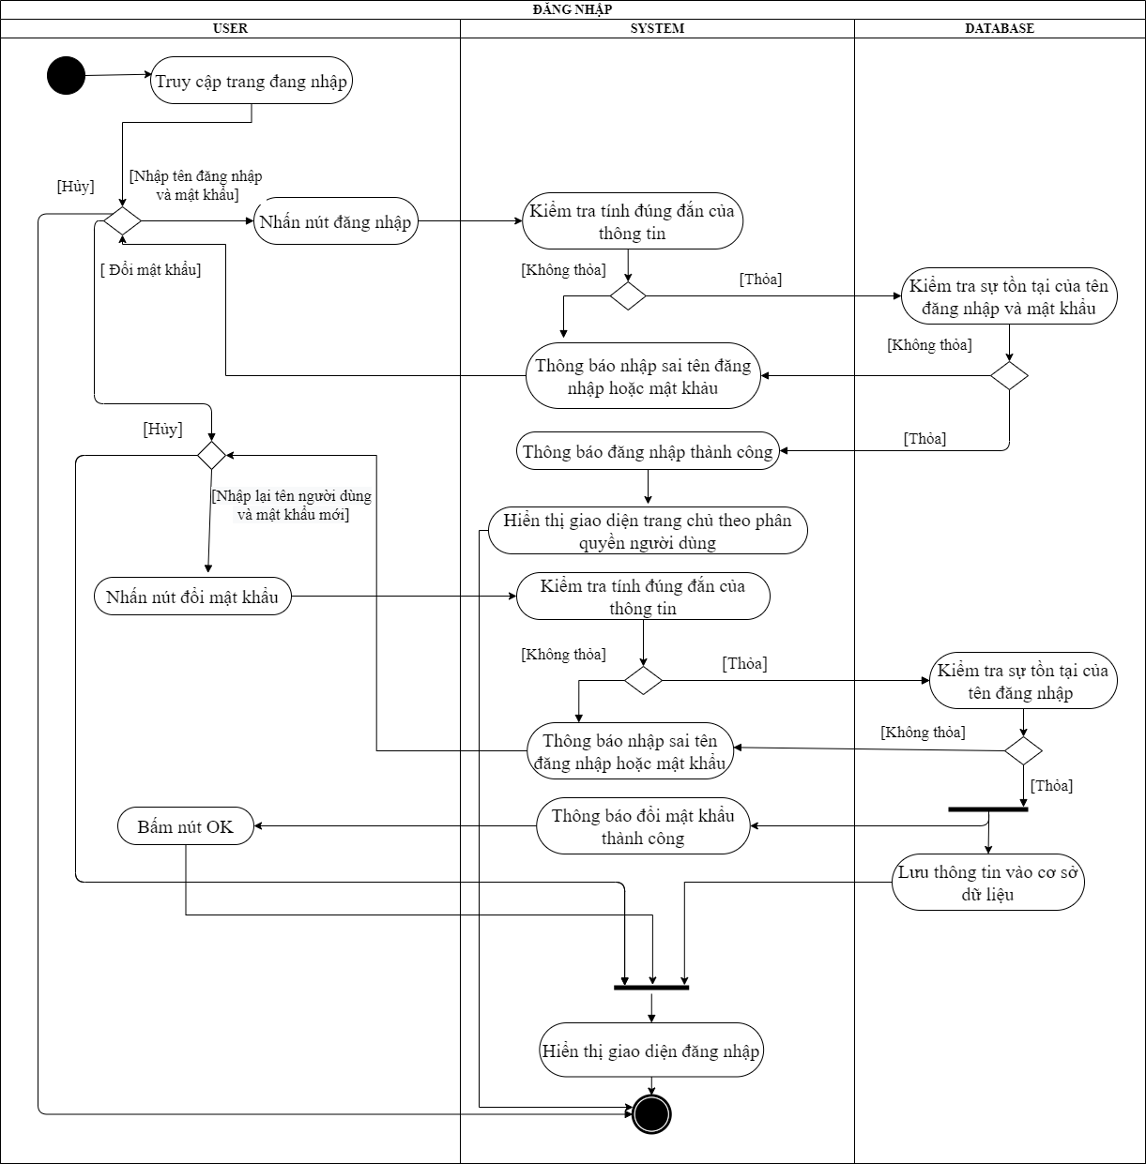

*Hình 3: Use case Đăng nhập*

#### 2.1.4.2 Đặc tả Use-case “Đăng xuất”

|  |  |
| --- | --- |
| Tên Use-case: Đăng xuất | Mã Use-case: UC02 |
| Tác nhân chính: | Nhân viên và quản lý khách sạn. |
| Các bên liên quan: | Nhân viên hoặc quản lý chấm dứt các thao tác trên hệ thống quản lý khách sạn. |
| Mô tả: | Use-case cho phép người dùng đăng xuất vào hệ thống quản lý khách sạn. |
| Trạng thái hệ thống khi bắt đầu Use-case: | Người dùng phải đăng nhập vào hệ thống. |
| Trạng thái hệ thống sau khi thực hiện xong Use-case: | Hệ thống truy cập trang đăng nhập. |

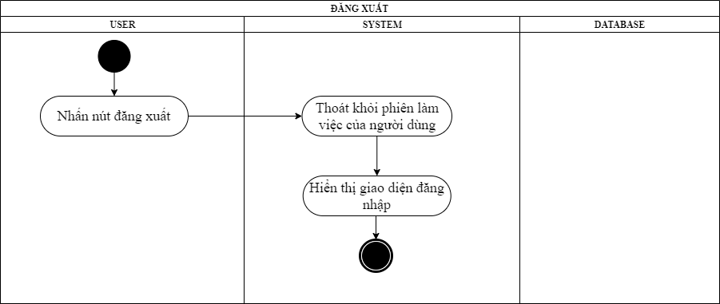

*Hình 4: Use case Đăng xuất*

#### 2.1.4.3 Đặc tả Use-case “Thêm dịch vụ”

|  |  |
| --- | --- |
| Tên Use-case: Thêm dịch vụ | Mã Use-case: UC03 |
| Tác nhân chính: | Quản lý khách sạn. |
| Các bên liên quan: | Quản lý muốn mở rộng chương trình dịch vụ trong khách sạn. |
| Mô tả: | Use-case cho phép quản lý thực hiện thao tác thêm dịch vụ vào hệ thống quản lý khách sạn. |
| Trạng thái hệ thống khi bắt đầu Use-case: | Người dùng phải đăng nhập vào hệ thống. |
| Trạng thái hệ thống sau khi thực hiện xong Use-case: | Nếu thêm thành công thì thêm mới dịch vụ vào hệ thống, dữ liệu bên trong hệ thống bị thay đổi. Ngược lại, thông tin hệ thống không đổi. |

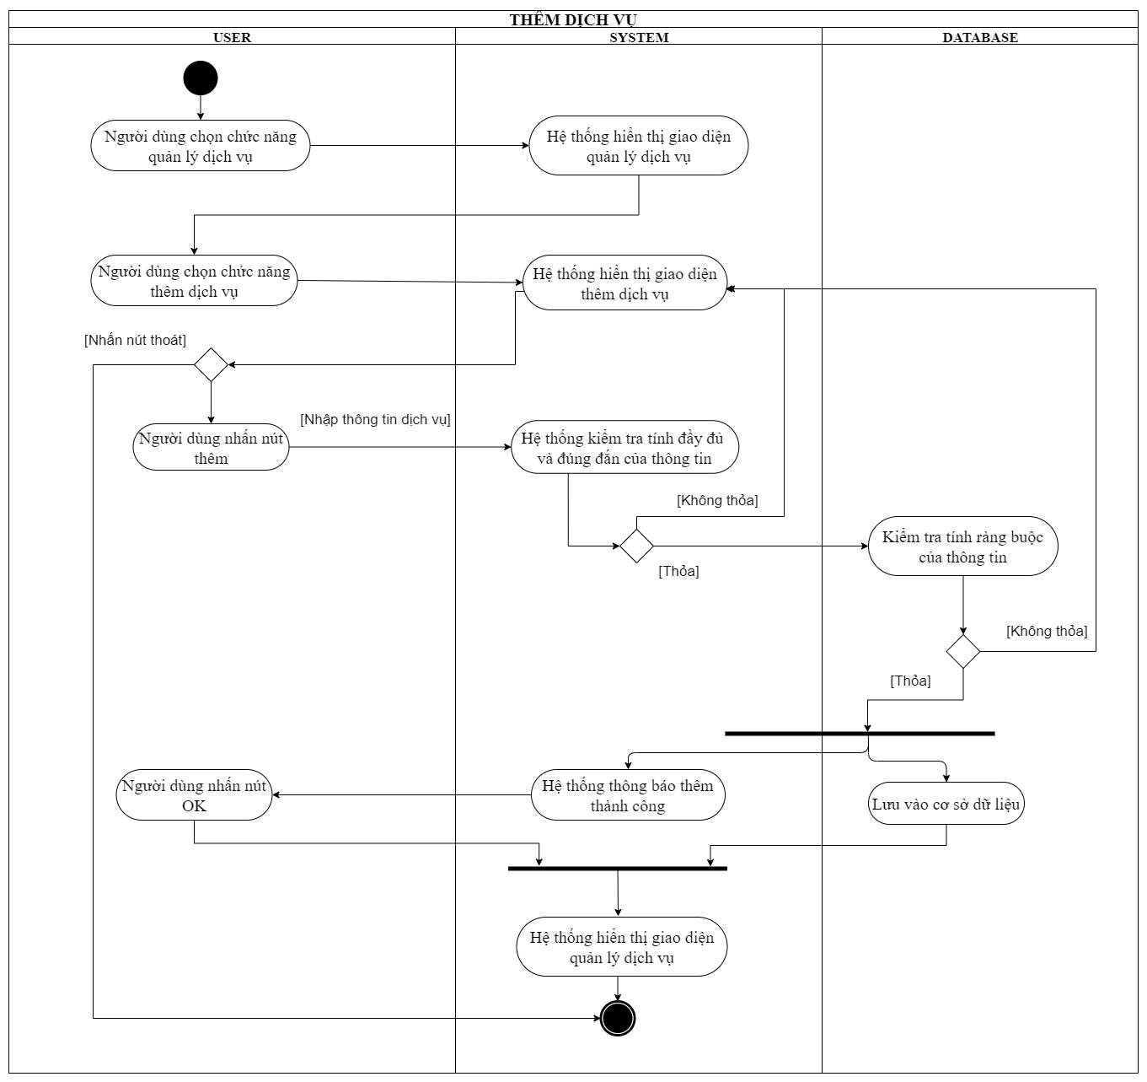

*Hình 5: Use case Thêm dịch vụ.*

#### 2.1.4.4 Đặc tả Use-case “Tra cứu – xóa – sửa dịch vụ”

|  |  |
| --- | --- |
| Tên Use-case: Tra cứu – Xóa – Sửa dịch vụ | Mã Use-case: UC04 |
| Tác nhân chính: | Quản lý và nhân viên lễ tân khách sạn. |
| Các bên liên quan: | Quản lý muốn thay đổi dữ liệu dịch vụ như cập nhật giá dịch vụ sau một khoảng thời gian, chỉnh sửa tên dịch vụ hoặc xóa bớt các dịch vụ không thu hút khách hàng.  Nhân viên hoặc quản lý muốn tra cứu dữ liệu khi cần. |
| Mô tả: | Use-case cho phép quản lý thực hiện cả ba thao tác tra cứu, xóa, sửa nhưng nhân viên chỉ có thể tra cứu dịch vụ trên hệ thống. |
| Trạng thái hệ thống khi bắt đầu Use-case: | Người dùng phải đăng nhập vào hệ thống. |
| Trạng thái hệ thống sau khi thực hiện xong Use-case: | Nếu xóa, sửa thành công thì dữ liệu bên trong hệ thống sẽ bị thay đổi. Ngược lại, thông tin trong hệ thống sẽ không bị thay đổi.  Nếu tra cứu thông tin chi tiết thành công thì hệ thống sẽ hiển thị thông tin cụ thể. Ngược lại, hiển thị hết thông tin. |

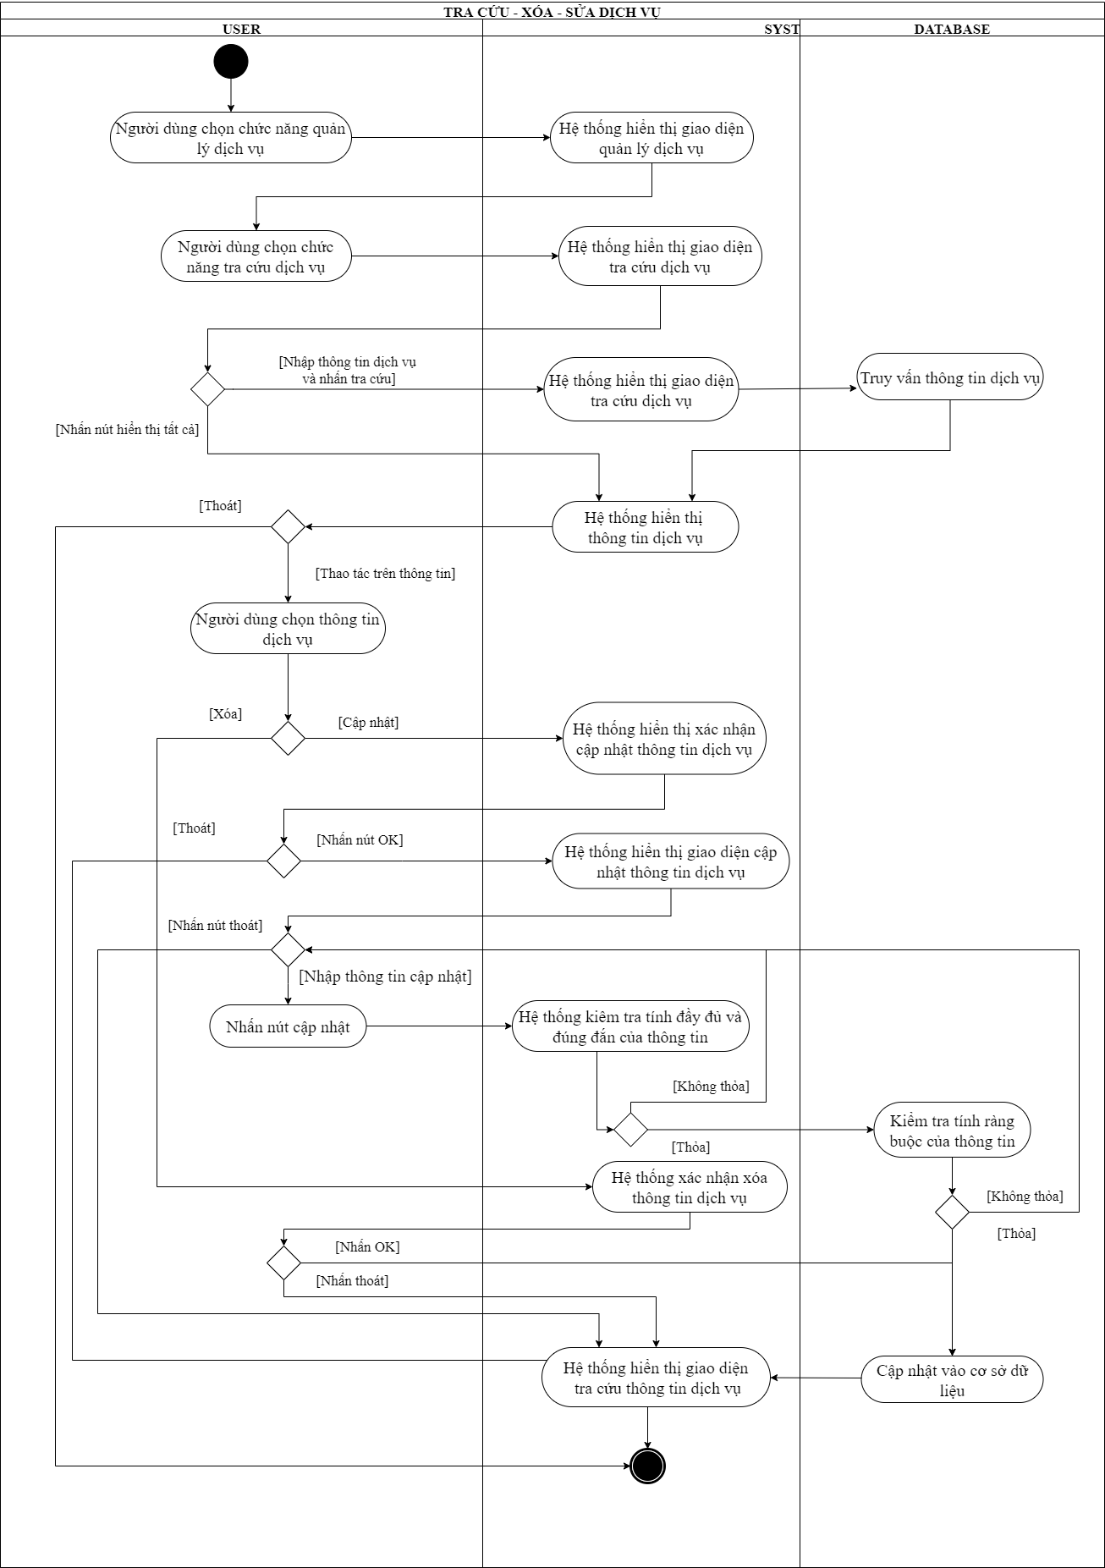

*Hình 6: Use case Tra cứu – xóa – sửa dịch vụ*

#### 2.1.4.5 Đặc tả Use-case “Quản lý đơn vị”

|  |  |
| --- | --- |
| Tên Use-case: Quản lý đơn vị | Mã Use-case: UC05 |
| Tác nhân chính: | Quản lý khách sạn. |
| Các bên liên quan: | Quản lý muốn thêm hoặc tra cứu các đơn vị đã, đang và sẽ liên kết. |
| Mô tả: | Use-case cho phép quản lý thực hiện cả thao tác tra cứu và thêm đơn vị trên hệ thống. |
| Trạng thái hệ thống khi bắt đầu Use-case: | Người dùng phải đăng nhập vào hệ thống. |
| Trạng thái hệ thống sau khi thực hiện xong Use-case: | Nếu thêm thành công thì dữ liệu bên trong hệ thống sẽ bị thay đổi.  Ngược lại, thông tin trong hệ thống sẽ không bị thay đổi. |

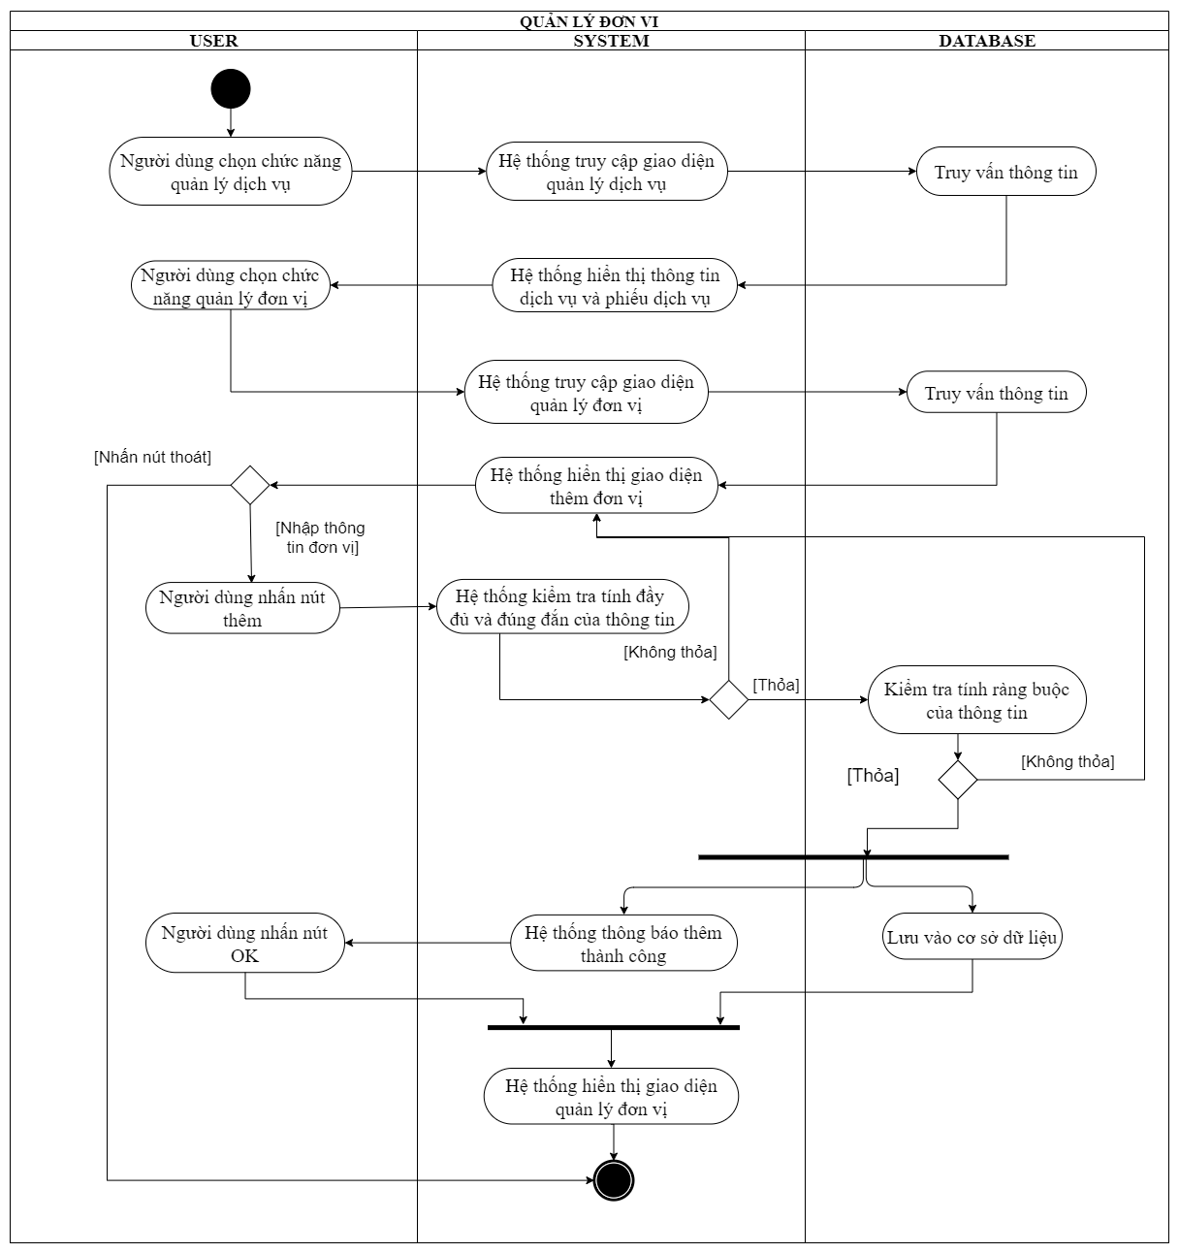

*Hình 7: Use case Quản lý đơn vị*

#### 2.1.4.6 Đặc tả Use-case “Lập phiếu dịch vụ”

|  |  |
| --- | --- |
| Tên Use-case: Lập phiếu dịch vụ | Mã Use-case: UC06 |
| Tác nhân chính: | Quản lý và nhân viên lễ tân khách sạn. |
| Các bên liên quan: | Khách hàng yêu cầu đăng ký sử dụng dịch vụ.  Người dùng hoặc quản lý muốn thêm mới dịch vụ cho khách hàng. |
| Mô tả: | Use-case cho phép người dùng thêm phiếu dịch vụ trên hệ thống. |
| Trạng thái hệ thống khi bắt đầu Use-case: | Người dùng phải đăng nhập vào hệ thống. |
| Trạng thái hệ thống sau khi thực hiện xong Use-case: | Nếu thêm thành công thì dữ liệu bên trong hệ thống sẽ bị thay đổi.  Ngược lại, thông tin trong hệ thống sẽ không bị thay đổi. |

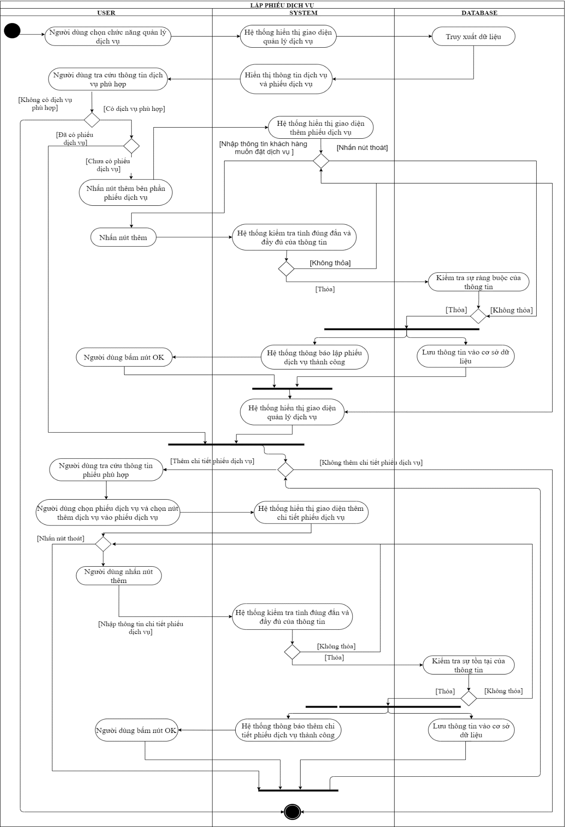

*Hình 8: Use case Lập phiếu dịch vụ*

#### 2.1.4.7 Đặc tả Use-case “Tra cứu phiếu dịch vụ”

|  |  |
| --- | --- |
| Tên Use-case: Tra cứu phiếu dịch vụ | Mã Use-case: UC07 |
| Tác nhân chính: | Quản lý và nhân viên lễ tân khách sạn. |
| Các bên liên quan: | Khách hàng yêu cầu kiểm tra các dịch vụ mà bản thân đã sử dụng hoặc đăng ký thêm dịch vụ.  Quản lý hoặc lễ tân muốn thêm chi tiết dịch vụ cho khách hàng đã lập phiếu dịch vụ hoặc kiểm tra thông tin theo yêu cầu khách hàng. |
| Mô tả: | Use-case cho phép người dùng tra cứu phiếu dịch vụ và chi tiết trên hệ thống. |
| Trạng thái hệ thống khi bắt đầu Use-case: | Người dùng phải đăng nhập vào hệ thống. |
| Trạng thái hệ thống sau khi thực hiện xong Use-case: | Nếu tra cứu thành công, thì hệ thống hiển thị thông tin cụ thể của phiếu. Ngược lại, hệ thống hiển thị tất cả các phiếu có trong bộ dữ liệu. |

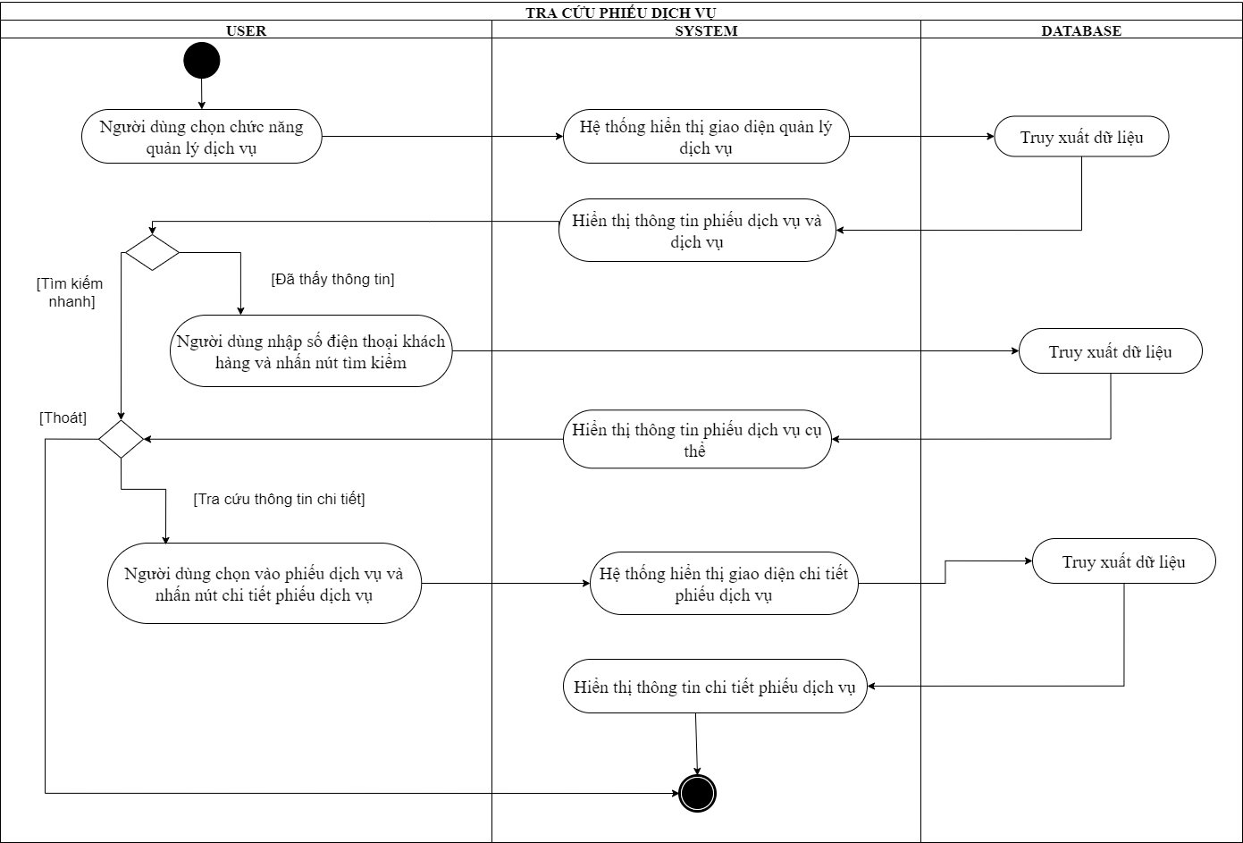

*Hình 9: Use case Tra cứu phiếu dịch vụ*

#### 2.1.4.8 Đặc tả Use-case “Xóa phiếu dịch vụ”

|  |  |
| --- | --- |
| Tên Use-case: Xóa phiếu dịch vụ | Mã Use-case: UC08 |
| Tác nhân chính: | Quản lý và nhân viên lễ tân khách sạn. |
| Các bên liên quan: | Khách hàng yêu cầu hủy các dịch vụ mà bản thân đã đăng ký nhưng chưa sử dụng.  Quản lý hoặc nhân viên lễ tân hủy phiếu dịch vụ chưa sử dụng theo yêu cầu khách hàng. |
| Mô tả: | Use-case cho phép người dùng xóa phiếu dịch vụ trên hệ thống. |
| Trạng thái hệ thống khi bắt đầu Use-case: | Người dùng phải đăng nhập vào hệ thống. |
| Trạng thái hệ thống sau khi thực hiện xong Use-case: | Nếu xóa phiếu thành công thì dữ liệu bên trong hệ thống sẽ bị thay đổi.  Ngược lại, thông tin trong hệ thống sẽ không bị thay đổi. |

#### Hình 10: Use case Xóa phiếu dịch vụ

#### 2.1.4.9 Đặc tả Use-case “Lập hóa đơn”

|  |  |
| --- | --- |
| Tên Use-case: Lập hóa đơn | Mã Use-case: UC09 |
| Tác nhân chính: | Quản lý và nhân viên lễ tân khách sạn. |
| Các bên liên quan: | Khách hàng yêu cầu lập hóa đơn để kết thúc quá trình sử dụng dịch vụ tại khách sạn.  Quản lý hoặc nhân viên lễ tân thêm hóa đơn theo yêu cầu khách hàng. |
| Mô tả: | Use-case cho phép người thêm thông tin hóa đơn trên hệ thống. |
| Trạng thái hệ thống khi bắt đầu Use-case: | Người dùng phải đăng nhập vào hệ thống. |
| Trạng thái hệ thống sau khi thực hiện xong Use-case: | Nếu lập hóa đơn thành công, thông tin phiếu thuê phòng, phiếu dịch vụ và hóa đơn bên trong hệ thống sẽ bị thay đổi. Ngược lại, hệ thống không thay đổi thông tin. |

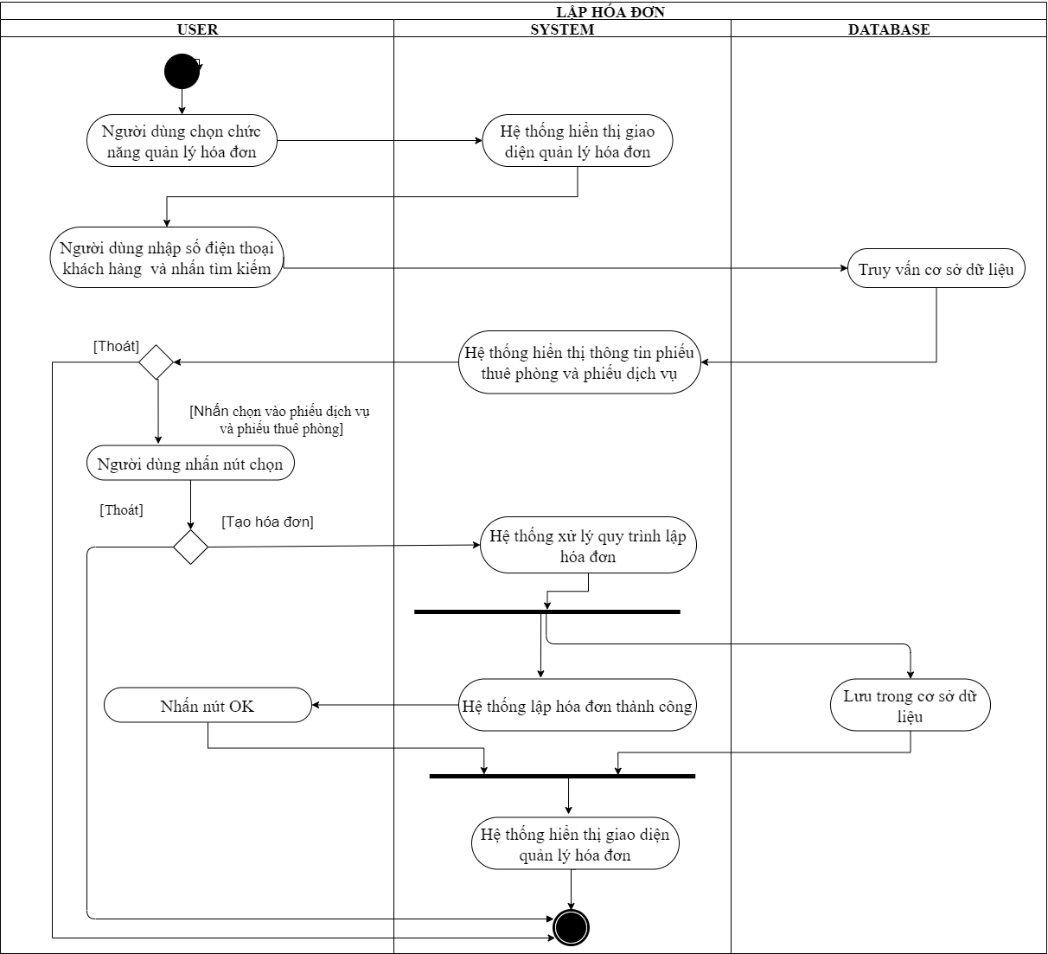

*Hình 10: Use case Lập hóa đơn*

#### 2.1.4.10 Đặc tả Use-case “Tra cứu hóa đơn”

|  |  |
| --- | --- |
| Tên Use-case: Tra cứu hóa đơn | Mã Use-case: UC010 |
| Tác nhân chính: | Quản lý và nhân viên lễ tân khách sạn. |
| Các bên liên quan: | Khách hàng yêu cầu xem hóa đơn đã lập.  Quản lý hoặc nhân viên lễ tân muốn kiểm tra hóa đơn theo yêu cầu khách hàng.  Quản lý muốn thống kê doanh thu theo hóa đơn. |
| Mô tả: | Use-case cho phép người tra cứu thông tin hóa đơn trên hệ thống. |
| Trạng thái hệ thống khi bắt đầu Use-case: | Người dùng phải đăng nhập vào hệ thống. |
| Trạng thái hệ thống sau khi thực hiện xong Use-case: | Nếu tra hóa đơn thành công, thông tin hóa đơn sẽ hiển thị trên hệ thống. Ngược lại, hệ thống hiển thị toàn bộ thông tin. |

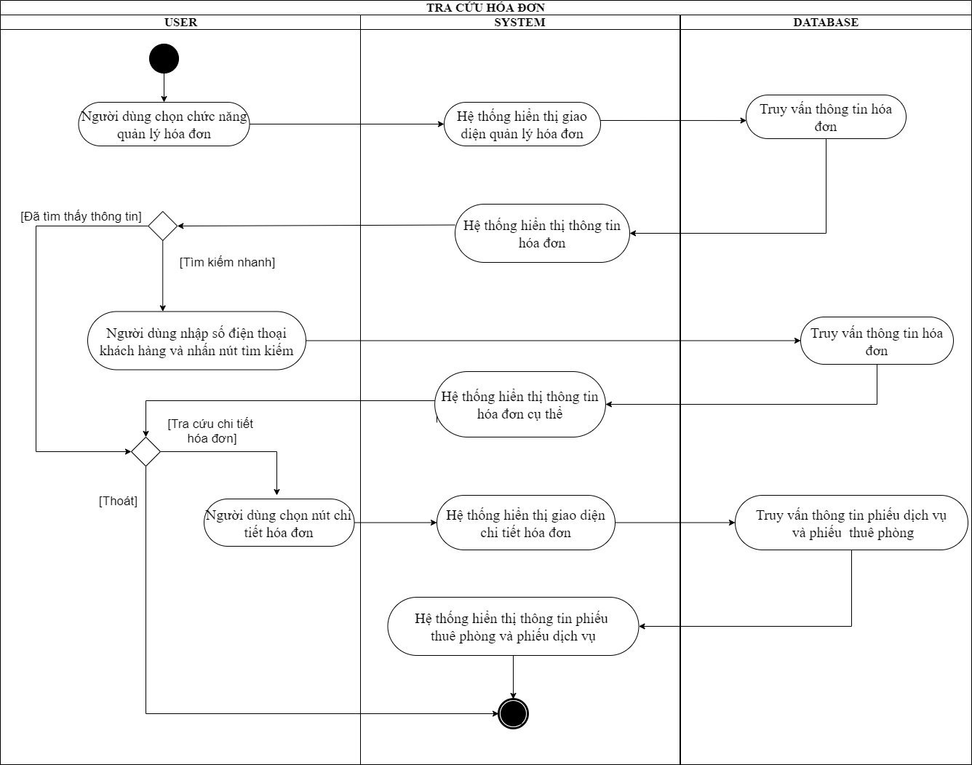

*Hình 11: Use case Tra cứu hóa đơn*

#### 2.1.4.11 Đặc tả Use-case “Thêm khách hàng”

|  |  |
| --- | --- |
| Tên Use-case: Thêm khách hàng | Mã Use-case: UC11 |
| Tác nhân chính: | Quản lý và nhân viên lễ tân khách sạn. |
| Các bên liên quan: | Khách hàng lần đầu sử dụng dịch vụ tại khách sạn.  Quản lý và nhân viên muốn lập phiếu (đặt trước, thuê phòng, dịch vụ) của khách sạn cho khách hàng. |
| Mô tả: | Use-case cho phép quản lý thực hiện thao tác thêm khách hàng vào hệ thống quản lý khách sạn. |
| Trạng thái hệ thống khi bắt đầu Use-case: | Người dùng phải đăng nhập vào hệ thống. |
| Trạng thái hệ thống sau khi thực hiện xong Use-case: | Nếu thêm thành công thì thêm mới vào hệ thống, dữ liệu bên trong hệ thống bị thay đổi. Ngược lại, thông tin hệ thống không đổi. |

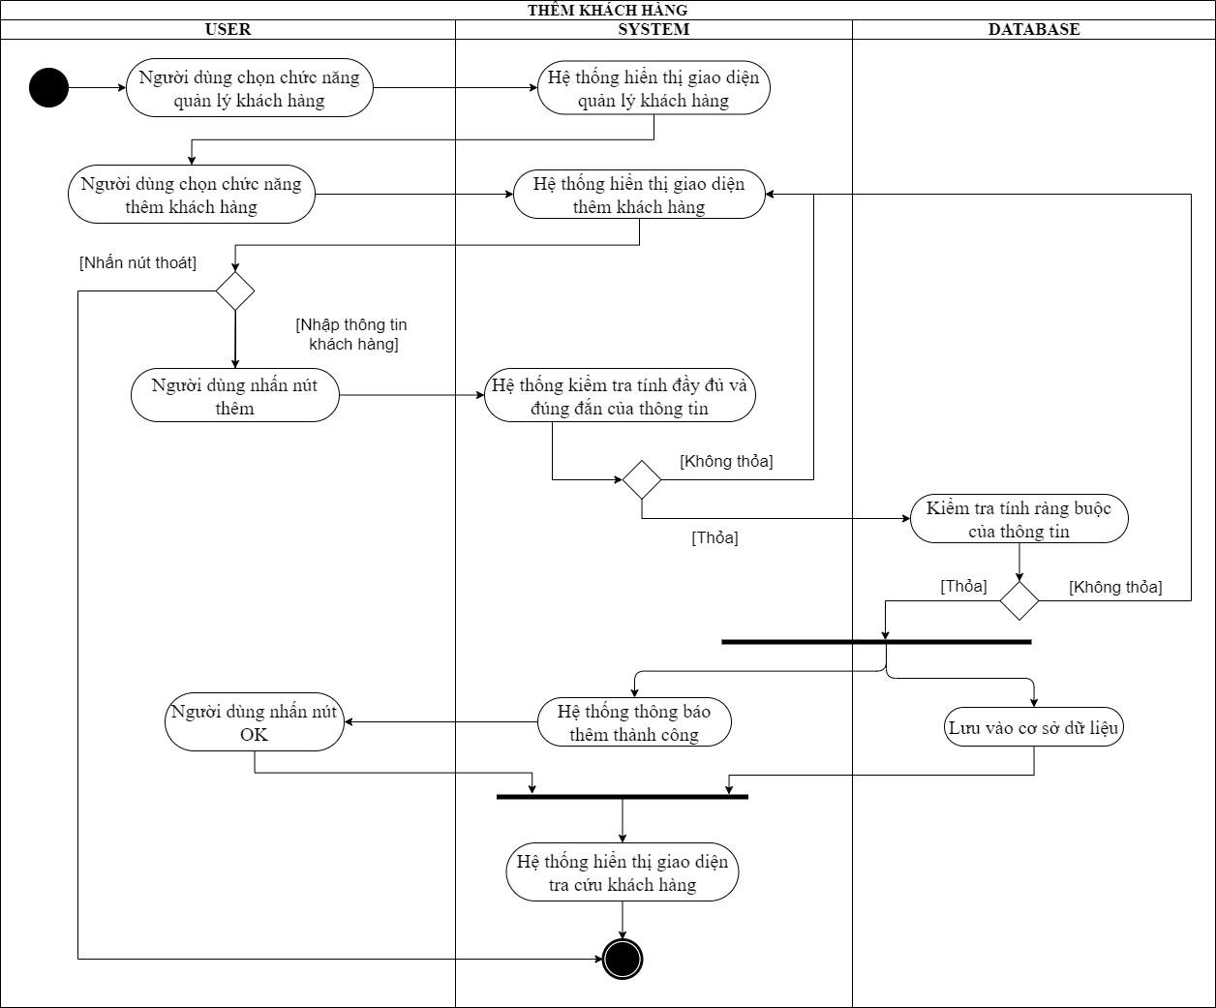

*Hình 12: Use case Thêm khách hàng*

#### 2.1.4.12 Đặc tả Use-case “Tra cứu – xóa – sửa khách hàng”

|  |  |
| --- | --- |
| Tên Use-case: Tra cứu – Xóa – Sửa khách hàng | Mã Use-case: UC12 |
| Tác nhân chính: | Quản lý và nhân viên lễ tân khách sạn. |
| Các bên liên quan: | Khách hàng cũ yêu cầu đặt phòng hoặc thuê phòng hoặc lập phiếu dịch vụ tại khách sạn.  Quản lý và nhân viên muốn thay đổi dữ liệu khách hàng như cập nhật thông tin số điện thoại, căn cước công dân hay quốc tịch khách hàng. Riêng quản lý có quyền xóa khách hàng chưa từng lập phiếu dịch vụ hay phiếu thuê phòng tại khách sạn.  Nhân viên hoặc quản lý muốn tra cứu dữ liệu khi cần. |
| Mô tả: | Use-case cho phép quản lý và nhân viên thực hiện cả hai thao tác tra cứu, sửa nhưng quản lý có thêm chức năng xóa trên hệ thống. |
| Trạng thái hệ thống khi bắt đầu Use-case: | Người dùng phải đăng nhập vào hệ thống. |
| Trạng thái hệ thống sau khi thực hiện xong Use-case: | Nếu xóa, sửa thành công thì dữ liệu bên trong hệ thống sẽ bị thay đổi. Ngược lại, thông tin trong hệ thống sẽ không bị thay đổi.  Nếu tra cứu thông tin chi tiết thành công thì hệ thống sẽ hiển thị thông tin cụ thể. Ngược lại, hiển thị hết thông tin. |

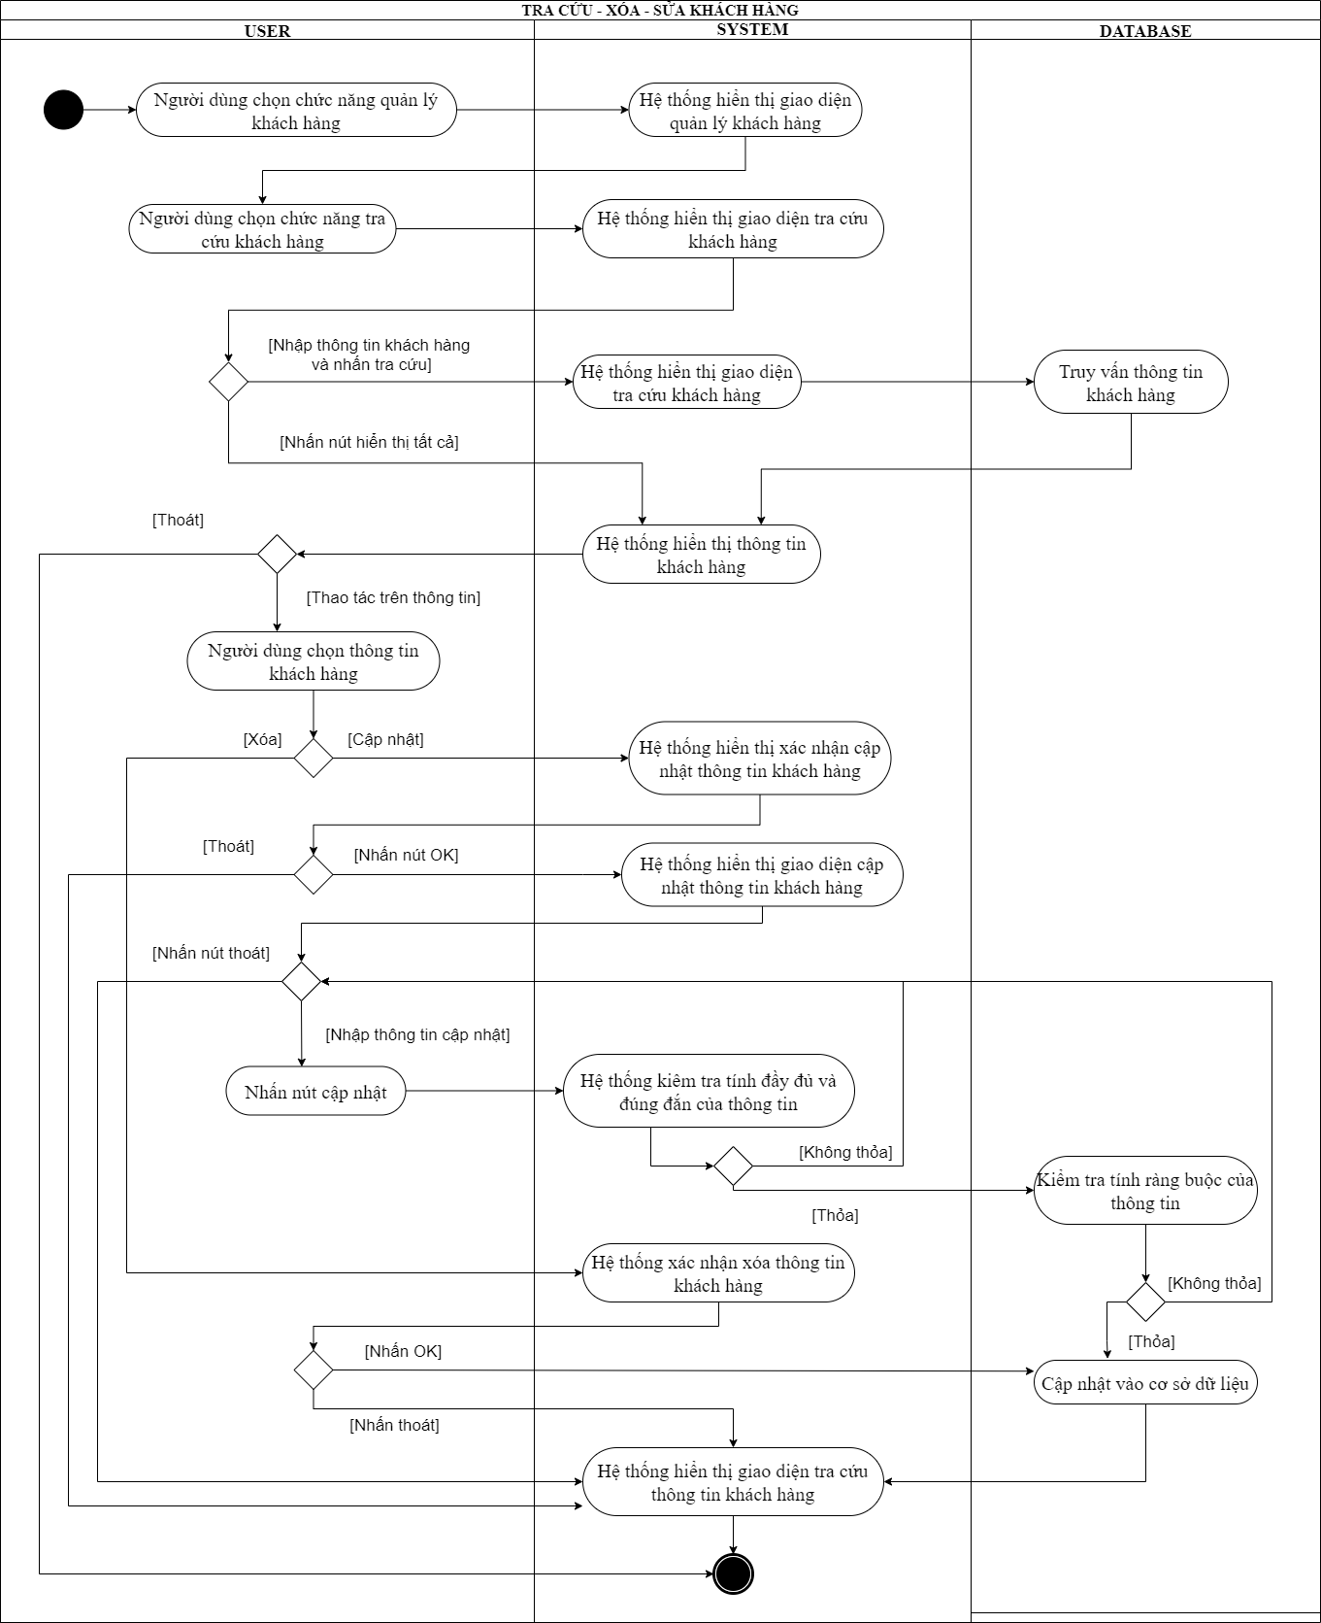

*Hình 13: Use case Tra cứu – xóa – sửa khách hàng*

#### 2.1.4.13 Đặc tả Use-case “Thêm chương trình khuyến mãi”

|  |  |
| --- | --- |
| Tên Use-case: Thêm chương trình khuyến mãi | Mã Use-case: UC13 |
| Tác nhân chính: | Quản lý khách sạn. |
| Các bên liên quan: | Quản lý tổ chức các chương trình khuyến mãi nhằm thu hút khách hàng đến khách sạn. |
| Mô tả: | Use-case cho phép quản lý thực hiện thao tác thêm chương trình khuyến mãi vào hệ thống quản lý khách sạn. |
| Trạng thái hệ thống khi bắt đầu Use-case: | Người dùng phải đăng nhập vào hệ thống. |
| Trạng thái hệ thống sau khi thực hiện xong Use-case: | Nếu thêm thành công thì thêm mới vào hệ thống, dữ liệu bên trong hệ thống bị thay đổi. Ngược lại, thông tin hệ thống không đổi. |

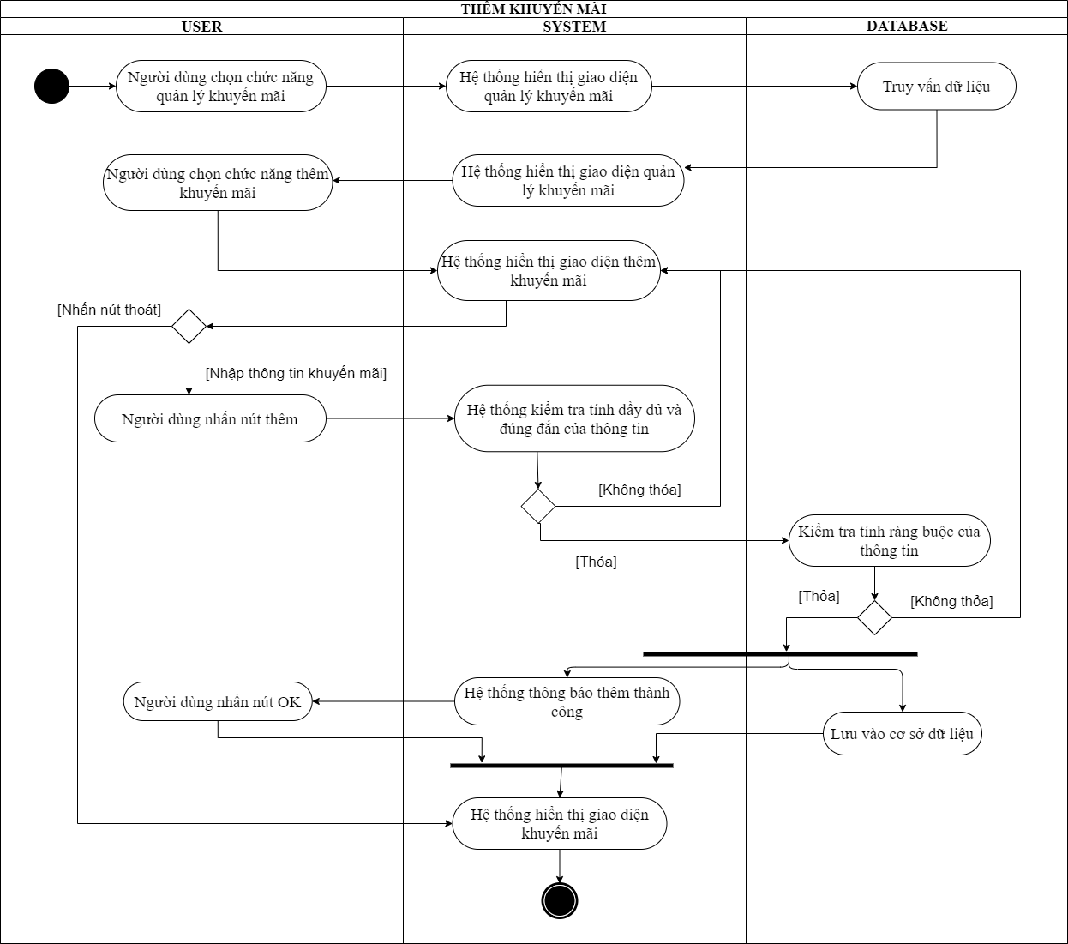

*Hình 15: Use case Thêm khuyến mãi*

#### 2.1.4.14 Đặc tả Use-case “Tra cứu – xóa –chi tiết khuyến mãi”

|  |  |
| --- | --- |
| Tên Use-case: Tra cứu – Xóa – Chi tiết khuyến mãi | Mã Use-case: UC14 |
| Tác nhân chính: | Quản lý và nhân viên lễ tân khách sạn. |
| Các bên liên quan: | Khách hàng yêu cầu biết về các đợt khuyến mãi của khách sạn.  Quản lý muốn thêm phần trăm khuyến mãi cụ thể cho các chương trình hoặc bỏ bớt các chương trình khuyến mãi cũ.  Nhân viên hoặc quản lý muốn tra cứu dữ liệu khi cần. |
| Mô tả: | Use-case cho phép quản lý có thể thực hiện ba thao tác như tra cứu, thêm chi tiết khuyến mãi và xóa thông tin nhưng nhân viên chỉ có chức năng tra cứu trên hệ thống. |
| Trạng thái hệ thống khi bắt đầu Use-case: | Người dùng phải đăng nhập vào hệ thống. |
| Trạng thái hệ thống sau khi thực hiện xong Use-case: | Nếu xóa hoặc thêm chi tiết thành công thì dữ liệu bên trong hệ thống sẽ bị thay đổi. Ngược lại, thông tin trong hệ thống sẽ không bị thay đổi.  Khi tra cứu, hệ thống hiển thị hết thông tin. |

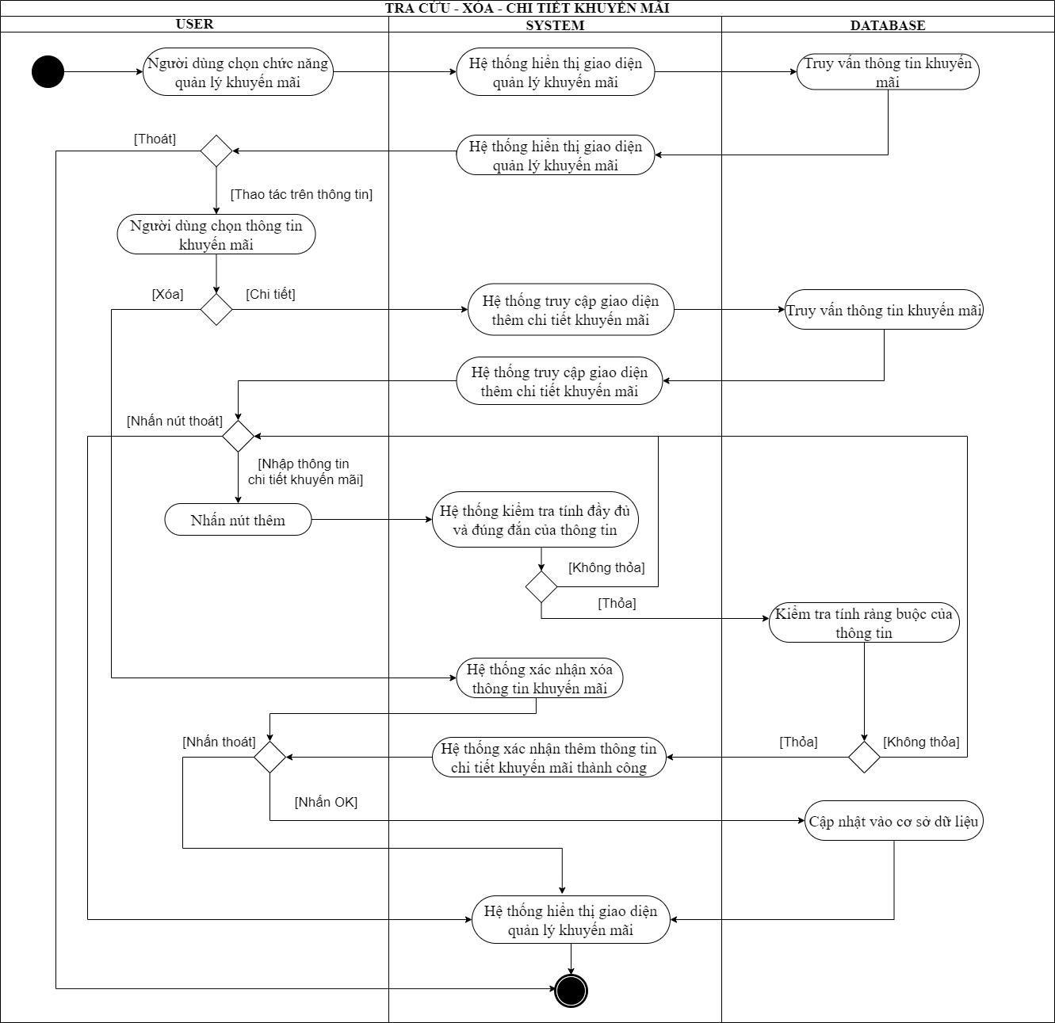

*Hình 16: Use case Tra cứu – xóa – chi tiết khuyến mãi*

#### 2.1.4.15 Đặc tả Use-case “Thêm nhân viên”

|  |  |
| --- | --- |
| Tên Use-case: Thêm nhân viên | Mã Use-case: UC11 |
| Tác nhân chính: | Quản lý khách sạn. |
| Các bên liên quan: | Khi khách sạn có nhu cầu tuyển dụng nhân viên và có người phù hợp với vị trí công việc.  Quản lý muốn cấp quyền truy cập cho nhân viên lễ tân hoặc quản lý khác nhưng cùng phân quyền. |
| Mô tả: | Use-case cho phép quản lý thực hiện thao tác thêm nhân viên vào hệ thống quản lý khách sạn. |
| Trạng thái hệ thống khi bắt đầu Use-case: | Người dùng phải đăng nhập vào hệ thống. |
| Trạng thái hệ thống sau khi thực hiện xong Use-case: | Nếu thêm thành công thì thêm mới vào hệ thống, dữ liệu bên trong hệ thống bị thay đổi. Ngược lại, thông tin hệ thống không đổi. |

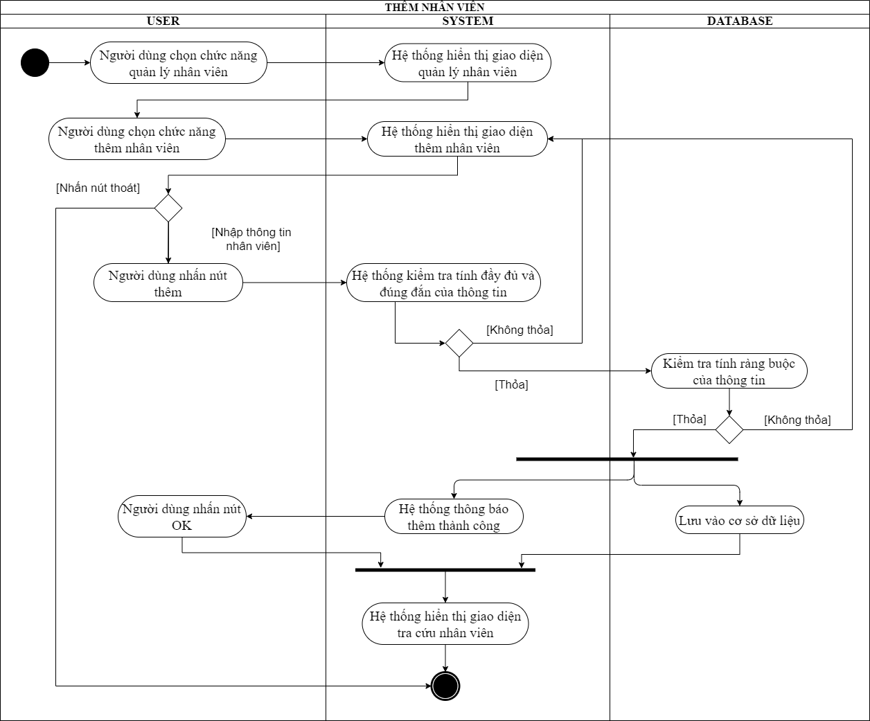

*Hình 17: Use case Thêm nhân viên*

#### 2.1.4.16 Đặc tả Use-case “Tra cứu – xóa – sửa nhân viên”

|  |  |
| --- | --- |
| Tên Use-case: Tra cứu – Xóa – Sửa nhân viên | Mã Use-case: UC12 |
| Tác nhân chính: | Quản lý khách sạn. |
| Các bên liên quan: | Quản lý cập nhật thông tin khi nhân viên thay đổi thông tin cá nhân như số điện thoại, email, mật khẩu, … hay nhân viên đó lên chức.  Quản lý xóa nhân viên khi nhân viên bị đuổi khỏi khách sạn và tất cả các phiếu và hóa đơn nhân viên chịu trách nhiệm sẽ đổi qua quả lý đó.  Quản lý muốn tra cứu thông tin nhân viên. |
| Mô tả: | Use-case cho phép quản lý thực hiện cả ba thao tác tra cứu, sửa và xóa trên hệ thống. |
| Trạng thái hệ thống khi bắt đầu Use-case: | Người dùng phải đăng nhập vào hệ thống. |
| Trạng thái hệ thống sau khi thực hiện xong Use-case: | Nếu xóa, sửa thành công thì dữ liệu bên trong hệ thống sẽ bị thay đổi. Ngược lại, thông tin trong hệ thống sẽ không bị thay đổi.  Nếu tra cứu thông tin chi tiết thành công thì hệ thống sẽ hiển thị thông tin cụ thể. Ngược lại, hiển thị hết thông tin. |

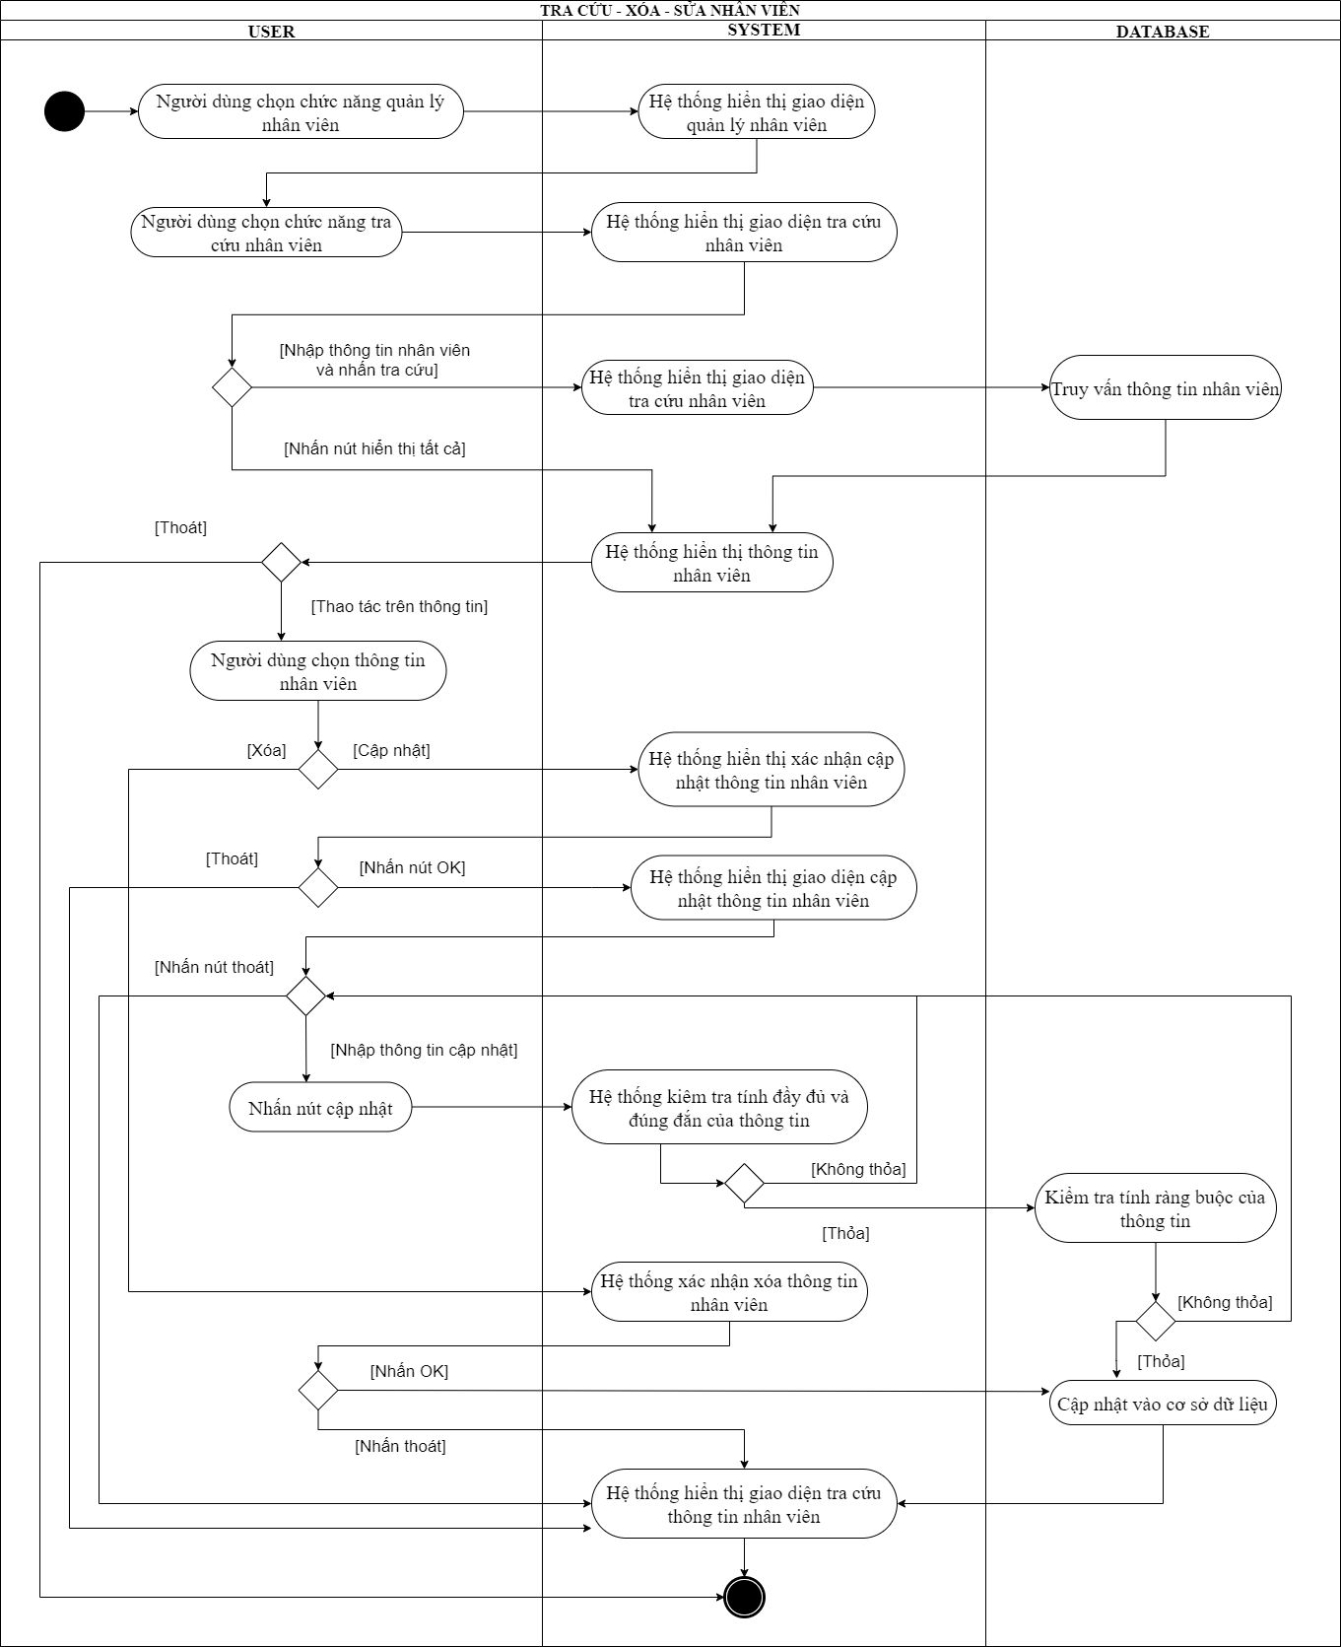

*Hình 18: Use case Tra cứu – xóa – sửa nhân viên*

#### 2.1.4.17 Đặc tả Use-case “Tra cứu phòng”

|  |  |
| --- | --- |
| Tên Use-case: Tra cứu phòng | Mã Use-case: UC15 |
| Tác nhân chính: | Quản lý và nhân viên lễ tân khách sạn. |
| Các bên liên quan: | Khách hàng yêu cầu đặt phòng hoặc thuê phòng tại khách sạn.  Quản lý và nhân viên tra cứu để lập phiếu đặt phòng và thuê phòng cho khách sạn.  Quản lý thống kê tình trạng phòng để đưa ra chiến lược phù hợp cho khách sạn. |
| Mô tả: | Use-case cho phép quản lý và nhân viên có thể thực hiện tra cứu trên hệ thống. |
| Trạng thái hệ thống khi bắt đầu Use-case: | Người dùng phải đăng nhập vào hệ thống. |
| Trạng thái hệ thống sau khi thực hiện xong Use-case: | Hệ thống hiển thị hết thông tin. |

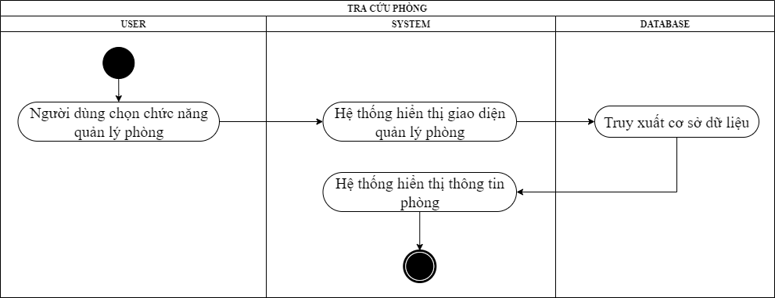

*Hình 19: Use case Tra cứu phòng*

2.1.4.18 Đặc tả Use-case “Lập phiếu đặt phòng”

|  |  |
| --- | --- |
| Tên Use-case: Lập phiếu đặt phòng | Mã Use-case: UC16 |
| Tác nhân chính: | Quản lý và nhân viên lễ tân khách sạn. |
| Các bên liên quan: | Khách hàng yêu cầu đặt phòng tại khách sạn.  Quản lý và nhân viên lập phiếu đặt phòng theo yêu cầu khách hàng khi phòng còn trống.  Quản lý có thể theo dõi số lượng phiếu đặt phòng. |
| Mô tả: | Use-case cho phép quản lý và nhân viên có thể thực hiện lập phiếu đặt phòng trên hệ thống. |
| Trạng thái hệ thống khi bắt đầu Use-case: | Người dùng phải đăng nhập vào hệ thống. |
| Trạng thái hệ thống sau khi thực hiện xong Use-case: | Nếu thêm thành công, thông tin sẽ được cập nhật trong hệ thống. Ngược lại, thông tin trong hệ thống sẽ không bị thay đổi. |

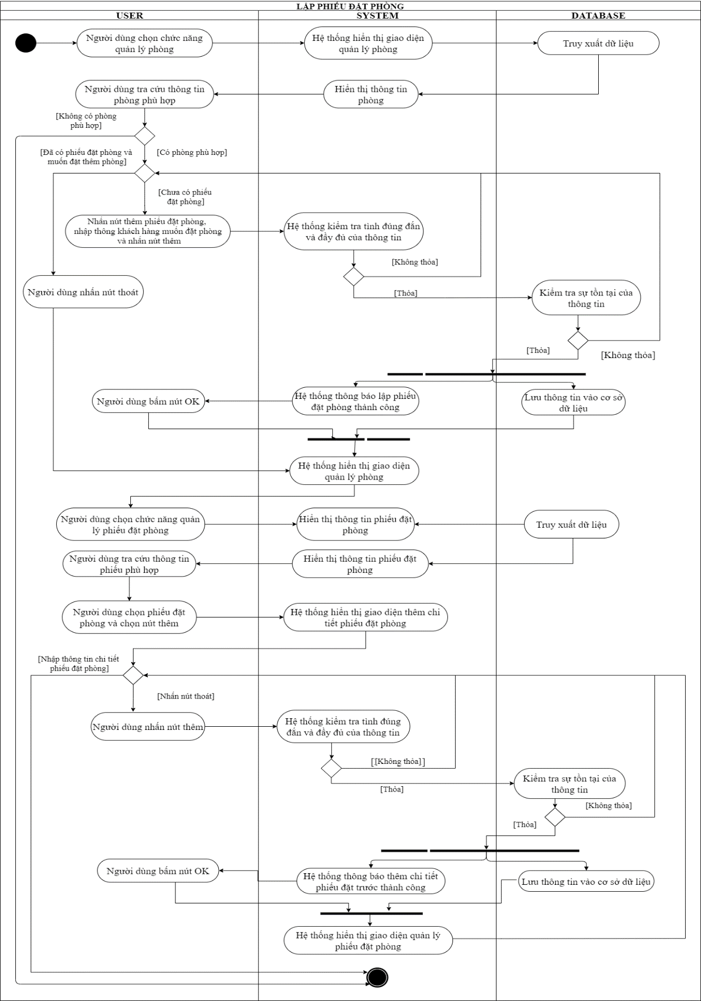

*Hình 20: Use case Lập phiếu đặt phòng*

2.1.4.19 Đặc tả Use-case “Tra cứu phiếu đặt phòng”

|  |  |
| --- | --- |
| Tên Use-case: Tra cứu phiếu đặt phòng | Mã Use-case: UC17 |
| Tác nhân chính: | Quản lý và nhân viên lễ tân khách sạn. |
| Các bên liên quan: | Khách hàng yêu cầu thuê phòng hoặc kiểm tra thông tin đặt phòng tại khách sạn.  Quản lý và nhân viên muốn tra cứu phiếu đặt phòng theo yêu cầu khách hàng.  Quản lý có thể theo dõi tình trạng phiếu đặt phòng. |
| Mô tả: | Use-case cho phép quản lý và nhân viên có thể thực hiện tra cứu phiếu đặt phòng trên hệ thống. |
| Trạng thái hệ thống khi bắt đầu Use-case: | Người dùng phải đăng nhập vào hệ thống. |
| Trạng thái hệ thống sau khi thực hiện xong Use-case: | Hệ thống hiển thị thông tin phiếu đặt phòng. |

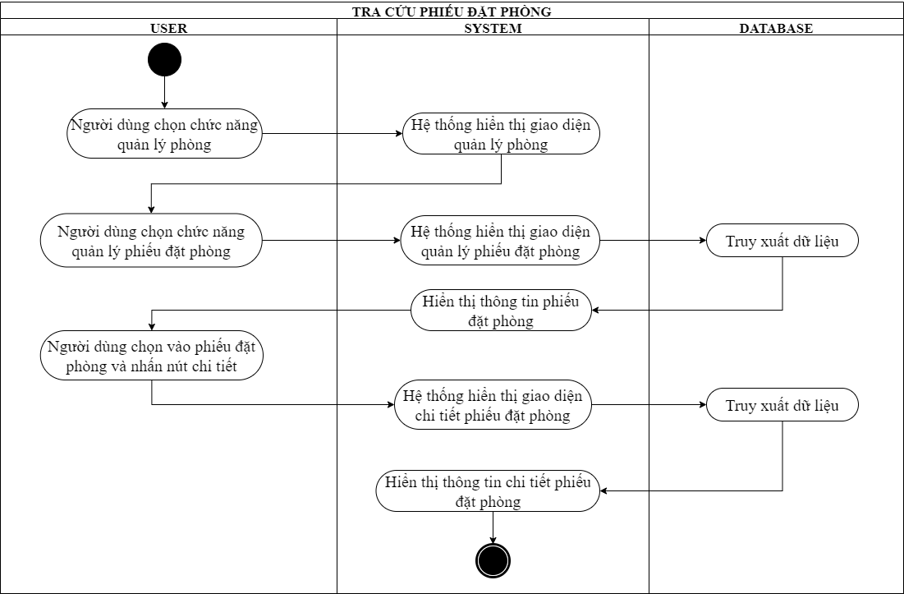

*Hình 21: Use case Tra cứu phiếu đặt phòng*

2.1.4.20 Đặc tả Use-case “Xóa phiếu đặt phòng”

|  |  |
| --- | --- |
| Tên Use-case: Xóa phiếu đặt phòng | Mã Use-case: UC18 |
| Tác nhân chính: | Quản lý và nhân viên lễ tân khách sạn. |
| Các bên liên quan: | Khách hàng yêu cầu hủy phiếu đặt phòng tại khách sạn.  Quản lý và nhân viên hủy phiếu đặt phòng theo yêu cầu khách hàng khi chưa lập phiếu thuê phòng.  Quản lý có thể theo dõi số lượng phiếu đặt phòng. |
| Mô tả: | Use-case cho phép quản lý và nhân viên có thể thực hiện xóa phiếu đặt phòng trên hệ thống. |
| Trạng thái hệ thống khi bắt đầu Use-case: | Người dùng phải đăng nhập vào hệ thống. |
| Trạng thái hệ thống sau khi thực hiện xong Use-case: | Nếu xóa thành công, thông tin sẽ được cập nhật trong hệ thống. Ngược lại, thông tin trong hệ thống sẽ không bị thay đổi. |

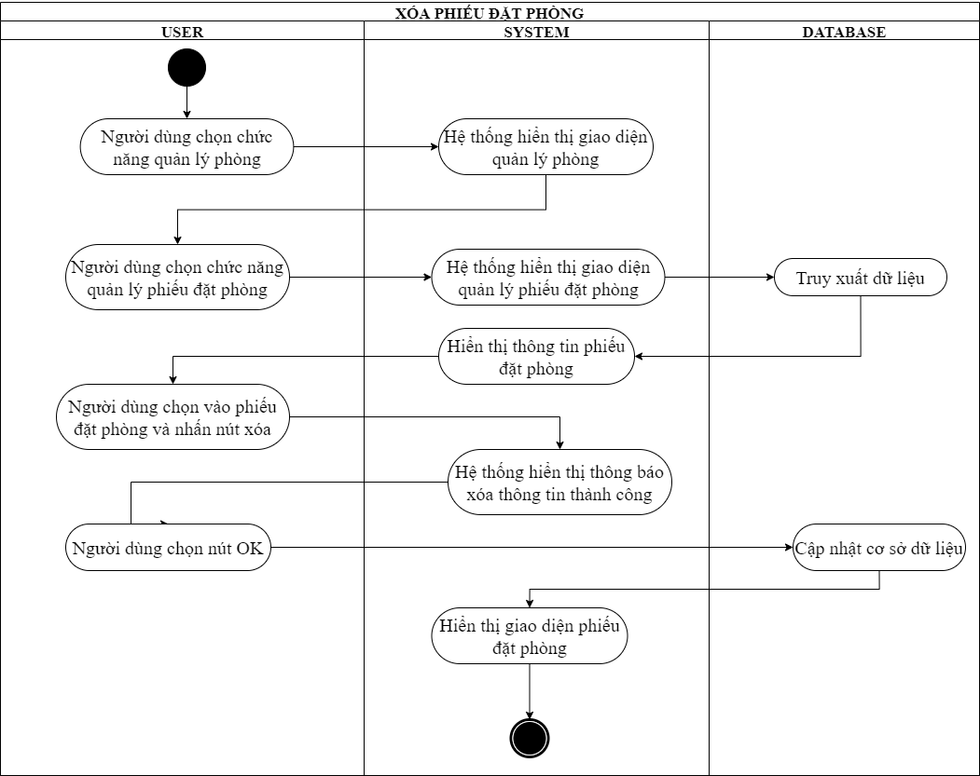

*HÌnh 22: Use case Xóa phiếu đặt phòng*

2.1.4.21 Đặc tả Use-case “Lập phiếu thuê phòng”

|  |  |
| --- | --- |
| Tên Use-case: Lập phiếu thuê phòng | Mã Use-case: UC19 |
| Tác nhân chính: | Quản lý và nhân viên lễ tân khách sạn. |
| Các bên liên quan: | Khách hàng yêu cầu thuê phòng tại khách sạn.  Quản lý và nhân viên lập phiếu thuê phòng theo yêu cầu khách hàng khi phòng còn trống.  Quản lý có thể theo dõi số lượng phiếu thuê phòng. |
| Mô tả: | Use-case cho phép quản lý và nhân viên có thể thực hiện lập phiếu thuê phòng trên hệ thống. |
| Trạng thái hệ thống khi bắt đầu Use-case: | Người dùng phải đăng nhập vào hệ thống. |
| Trạng thái hệ thống sau khi thực hiện xong Use-case: | Nếu thêm thành công, thông tin sẽ được cập nhật trong hệ thống. Ngược lại, thông tin trong hệ thống sẽ không bị thay đổi. |

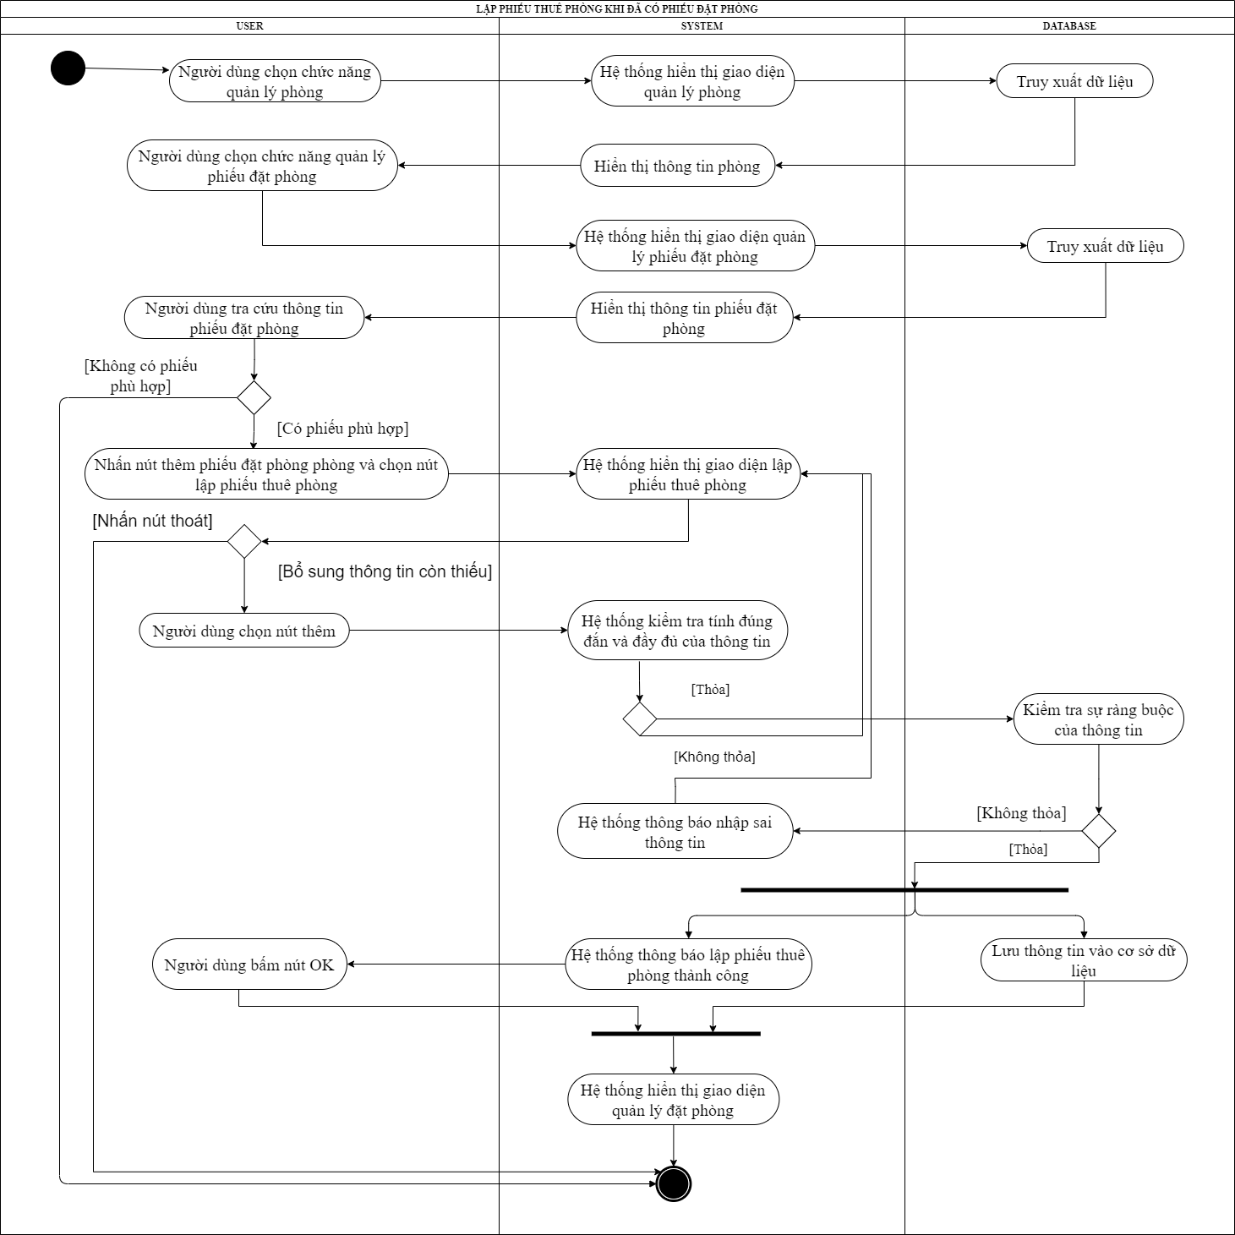

*Hình 23: Use case Lập phiếu thuê phòng đã có phiếu đặt trước*

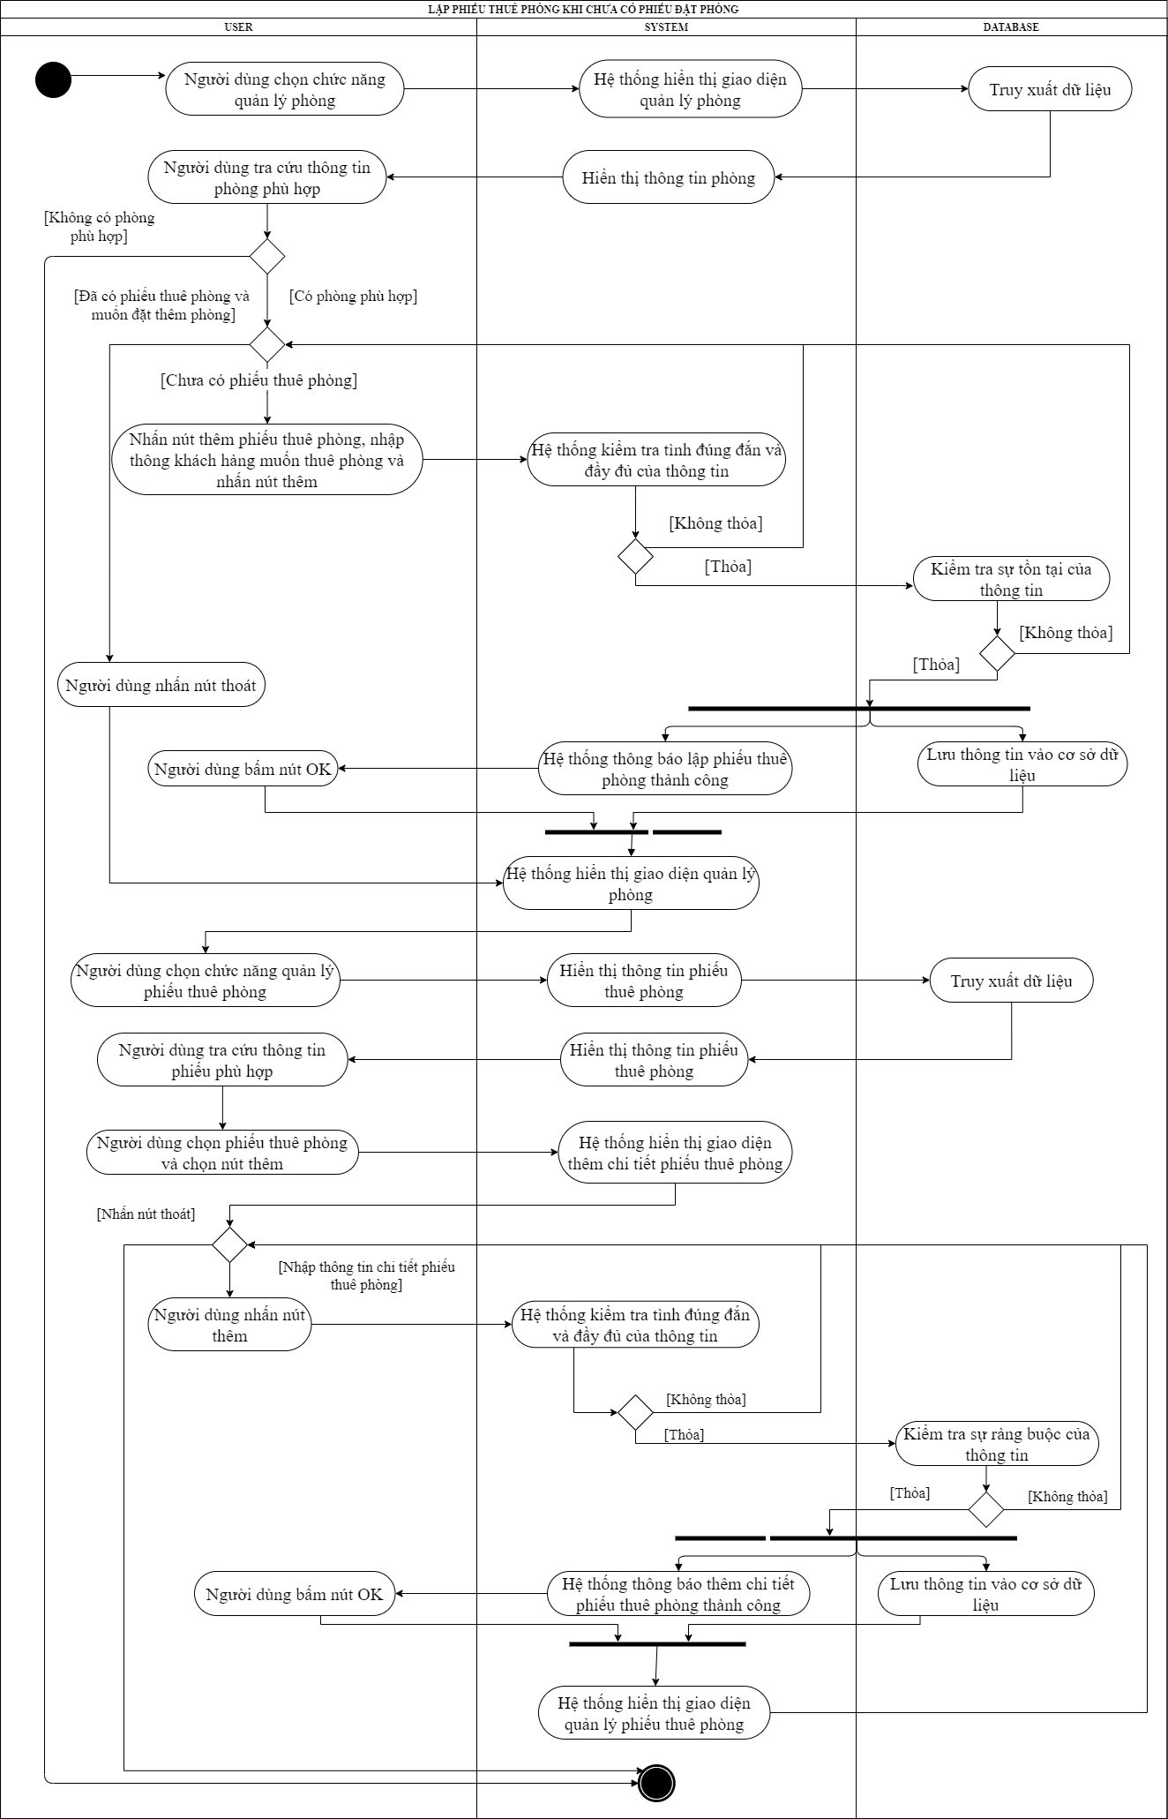

*Hình 24: Use case Lập phiếu thuê phòng khi chưa có phiếu đặt trước*

2.1.4.22 Đặc tả Use-case “Tra cứu phiếu thuê phòng”

|  |  |
| --- | --- |
| Tên Use-case: Tra cứu phiếu thuê phòng | Mã Use-case: UC20 |
| Tác nhân chính: | Quản lý và nhân viên lễ tân khách sạn. |
| Các bên liên quan: | Khách hàng yêu cầu kiểm tra thông tin thuê phòng hoặc lập hóa đơn tại khách sạn.  Quản lý và nhân viên muốn tra cứu phiếu thuê phòng theo yêu cầu khách hàng hoặc lập hóa đơn.  Quản lý có thể theo dõi tình trạng phiếu thuê phòng. |
| Mô tả: | Use-case cho phép quản lý và nhân viên có thể thực hiện tra cứu phiếu thuê phòng trên hệ thống. |
| Trạng thái hệ thống khi bắt đầu Use-case: | Người dùng phải đăng nhập vào hệ thống. |
| Trạng thái hệ thống sau khi thực hiện xong Use-case: | Hệ thống hiển thị thông tin phiếu thuê phòng. |

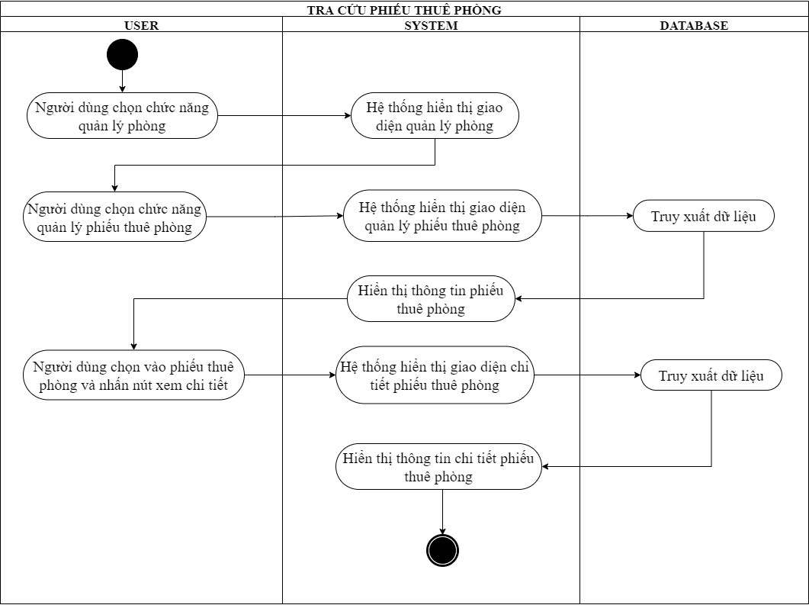

*Hình 25: Use case Tra cứu phiếu thuê phòng*

2.1.4.23 Đặc tả Use-case “Quản lý quy định”

|  |  |
| --- | --- |
| Tên Use-case: Quản lý quy định | Mã Use-case: UC21 |
| Tác nhân chính: | Quản lý và nhân viên lễ tân khách sạn. |
| Các bên liên quan: | Quản lý muốn thêm hoặc tra cứu các quy định để tăng năng suất trong quá trình làm.  Nhân viên tra cứu quy định để thực hiện đúng các quy tắc, tránh xảy ra sai sót. |
| Mô tả: | Use-case cho phép quản lý thực hiện cả thao tác tra cứu và thêm quy định trên hệ thống nhưng nhân viên chỉ có thể xem các quy định hiện có. |
| Trạng thái hệ thống khi bắt đầu Use-case: | Người dùng phải đăng nhập vào hệ thống. |
| Trạng thái hệ thống sau khi thực hiện xong Use-case: | Nếu thêm thành công thì dữ liệu bên trong hệ thống sẽ bị thay đổi.  Ngược lại, thông tin trong hệ thống sẽ không bị thay đổi.  Hệ thống hiển thị thông tin quy định. |

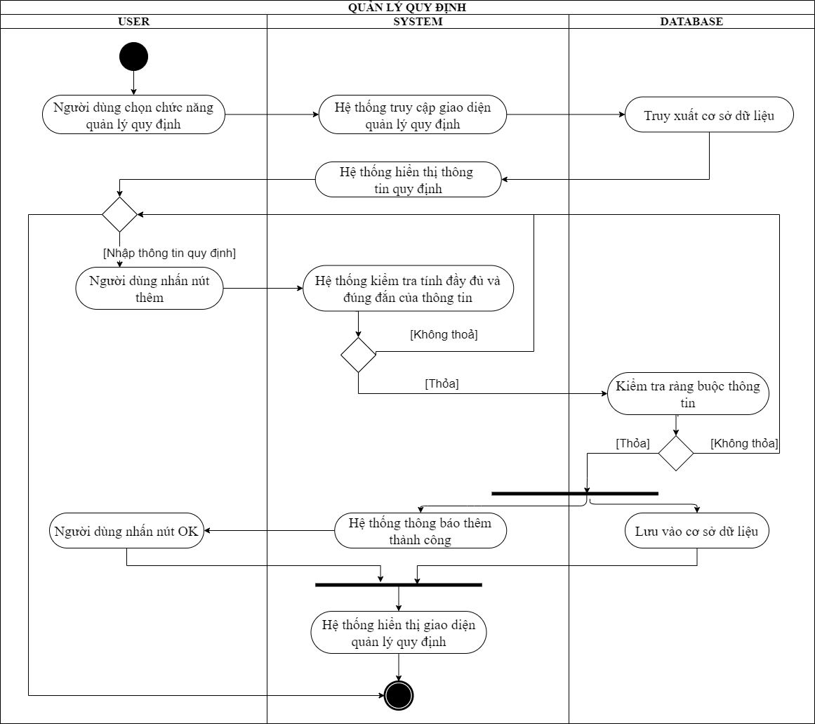

*Hình 26: Use case Quản lý quy định*

# CHƯƠNG 3: THIẾT KẾ SEQUENCE DIAGRAM

Sơ đồ tuần tự (Sequence diagram) là sơ đồ tương tác theo trật tự thời gian, giúp cho người đọc hiểu rõ các giao tiếp giữa các đối tượng bằng thông điệp. Khi hiện thực hóa use case, sơ đồ tuần tự biểu diễn những đối tượng tham gia trong use case và các thông điệp được gửi giữa các đối tượng theo trình tự thời gian, minh họa các kịch bản đặc trưng của quy trình xử lý trong một use case.

* 1. Sequence Diagram Đăng nhập

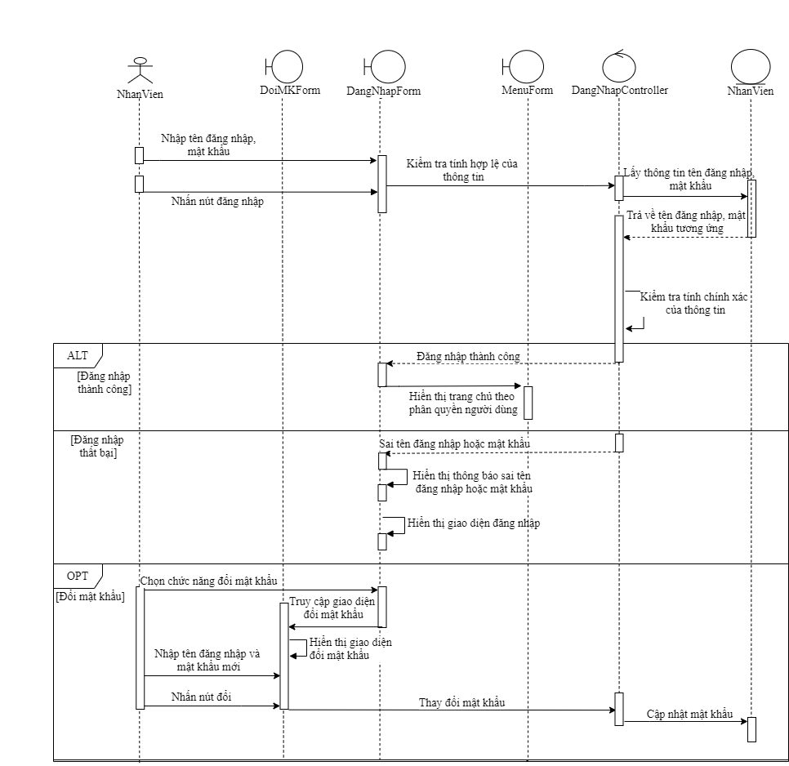

*Hình 27: Sequence diagram Đăng nhập*

* 1. Sequence Diagram Đăng xuất

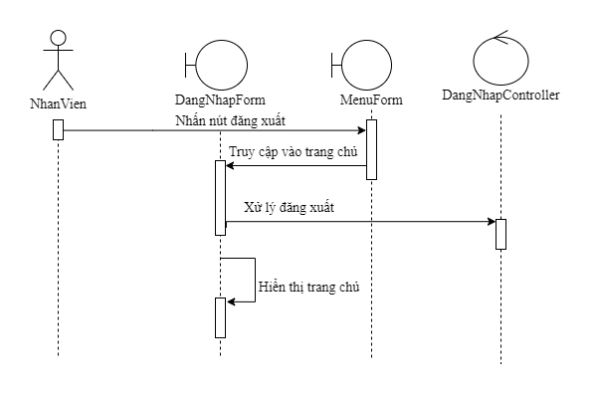

*Hình 28: Sequence diagram Đăng xuất*

* 1. Sequence Diagram Quản lý phòng – tra cứu phòng

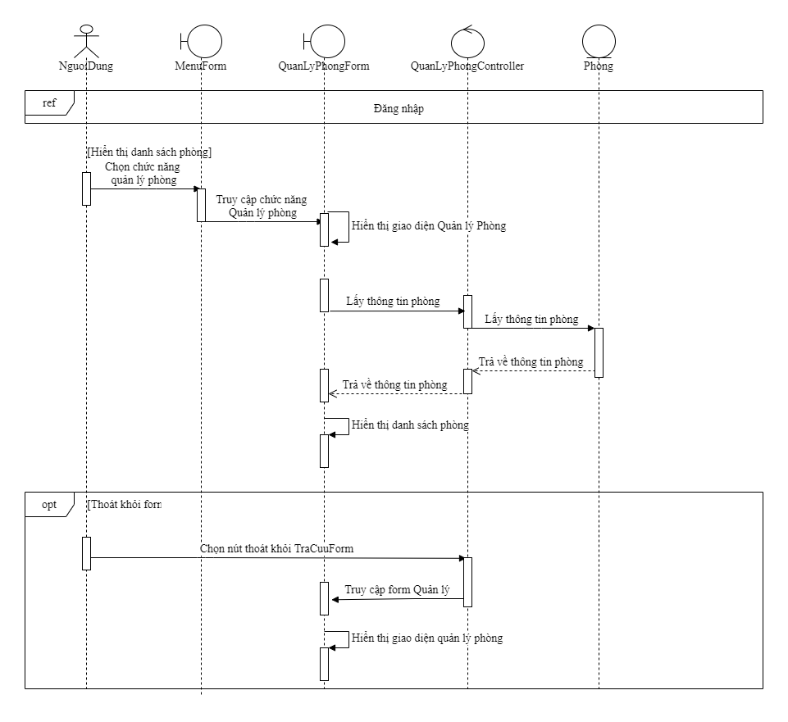

*Hình 29: Sequence diagram Tra cứu phòng*

* 1. Sequence Diagram Quản lý nhân viên – thêm nhân viên

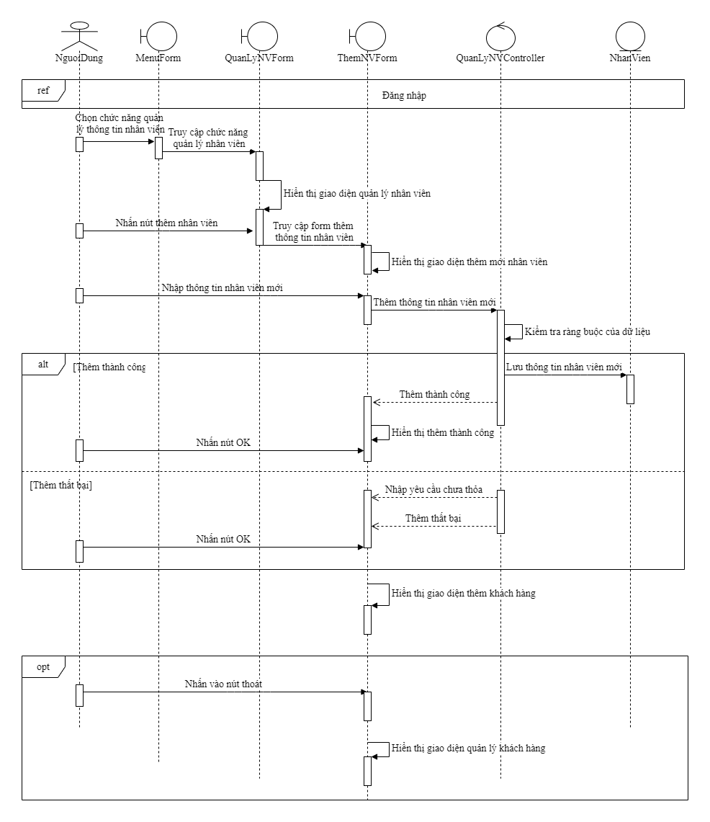

*Hình 30: Sequence diagram Thêm nhân viên*

* 1. Sequence Diagram Quản lý nhân viên – xóa nhân viên

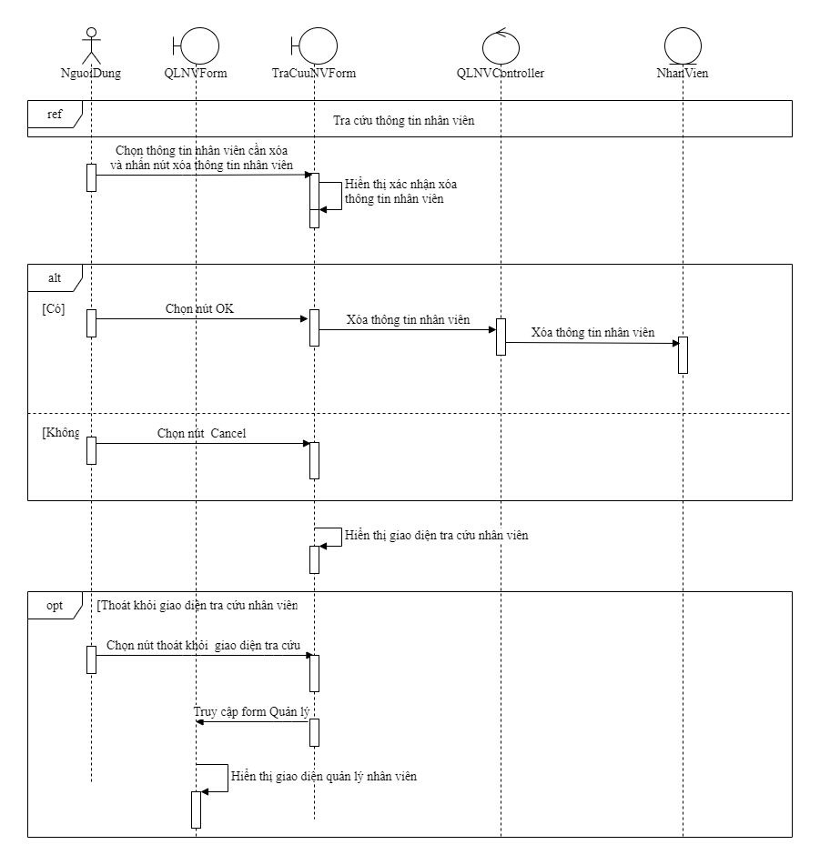

*Hình 31: Sequence diagram Xóa nhân viên*

* 1. Sequence Diagram Quản lý nhân viên – sửa nhân viên

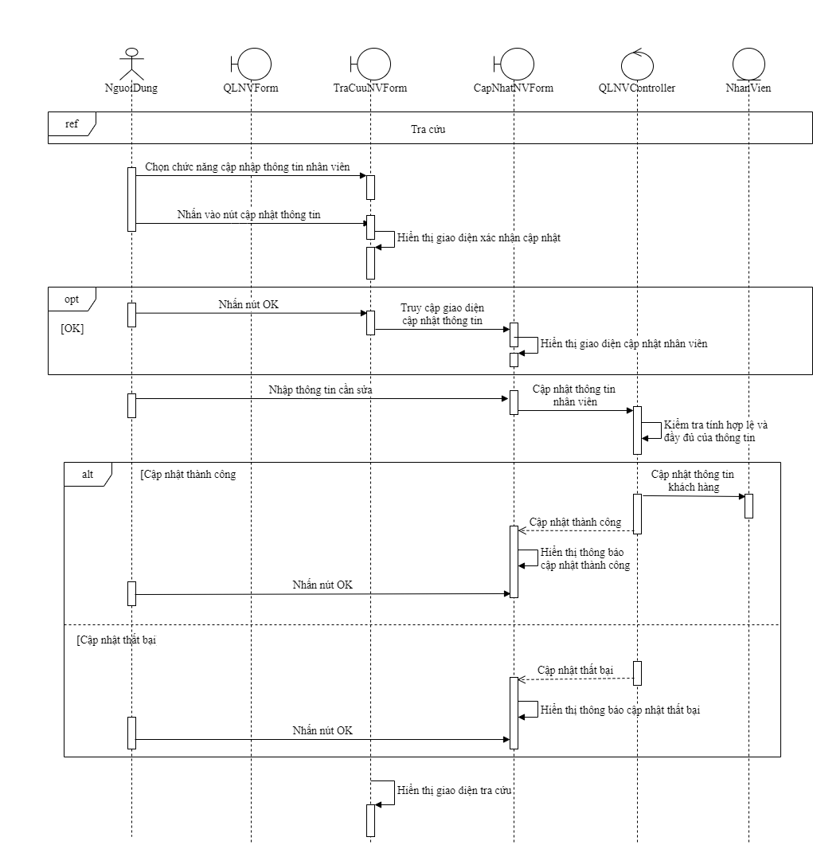

*Hình 32: Sequence diagram Sửa thông tin nhân viên*

* 1. Sequence Diagram Quản lý nhân viên – tra cứu nhân viên

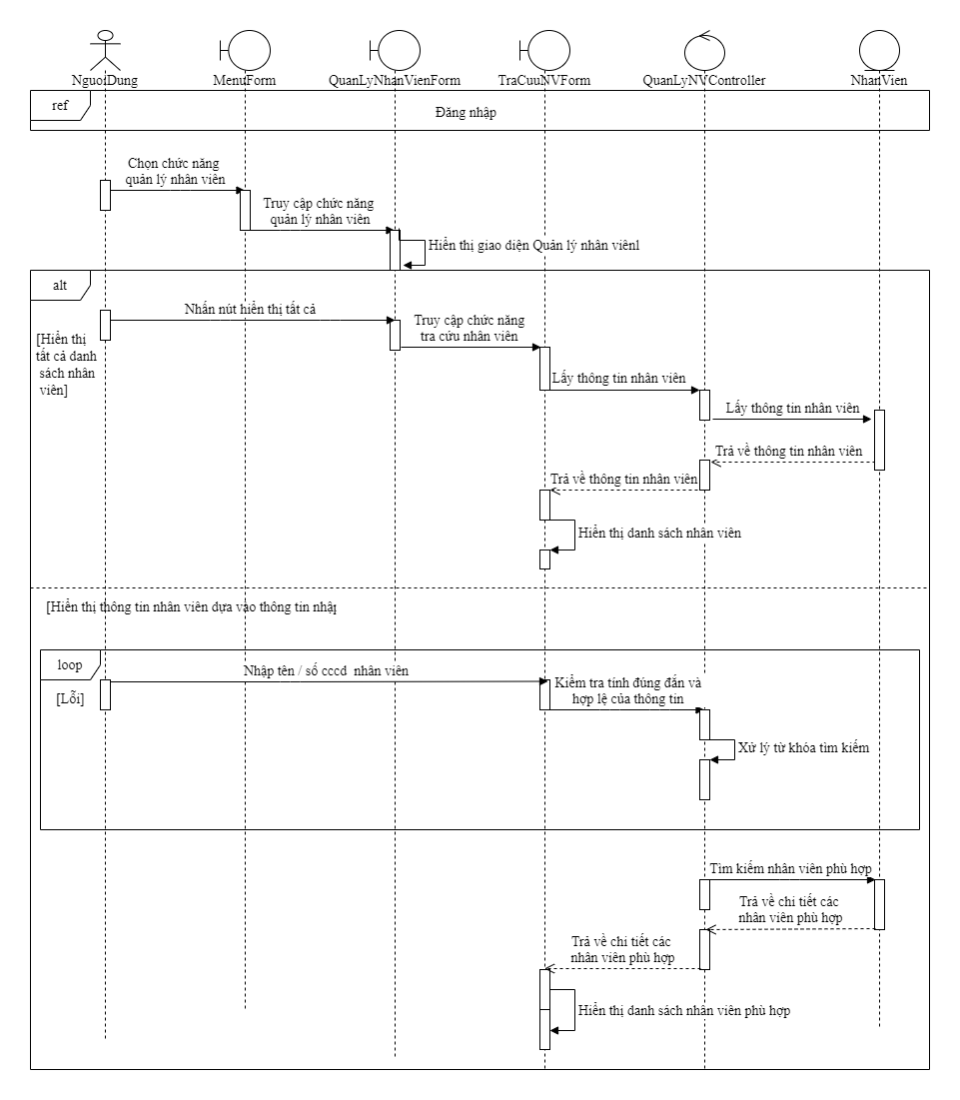

*Hình 33: Sequence diagram Tra cứu nhân viên*

* 1. Sequence Diagram Quản lý khách hàng – thêm khách hàng

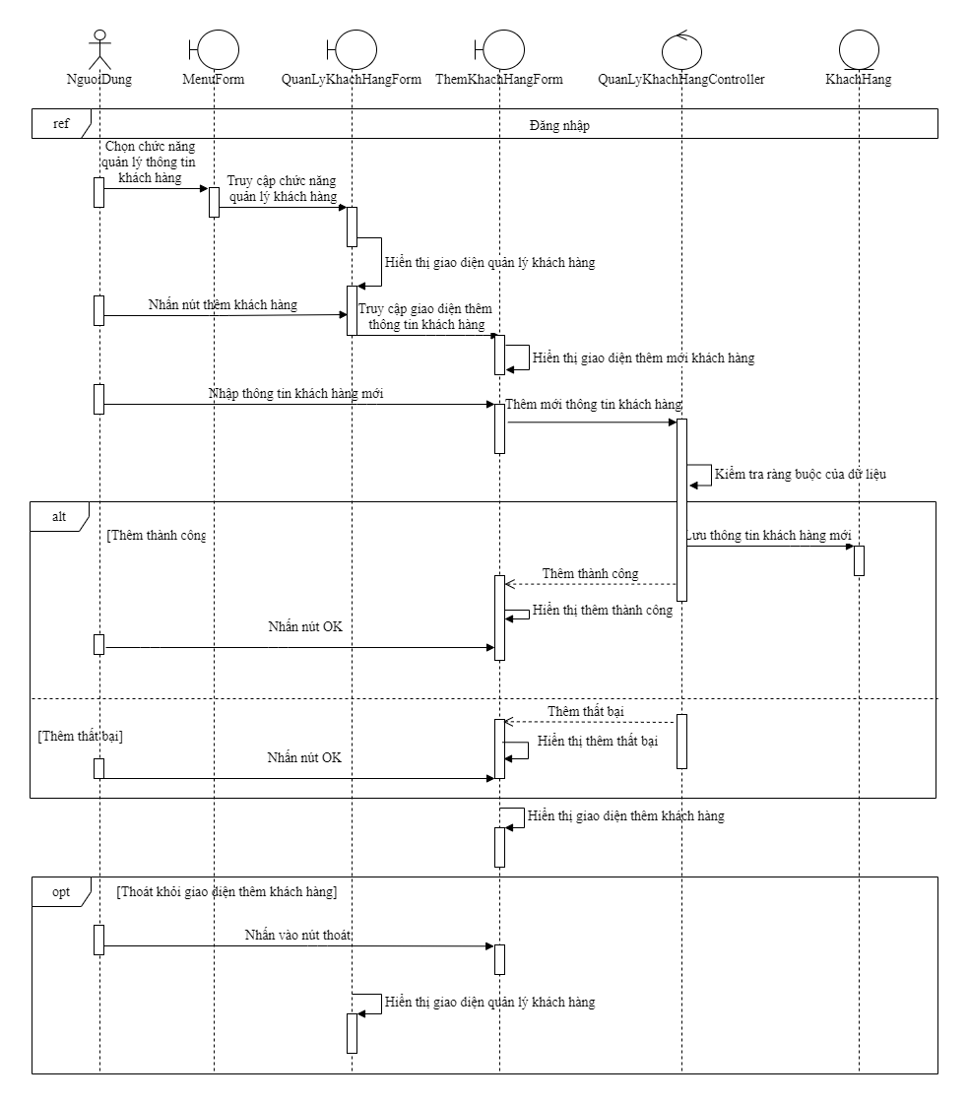

*Hình 34: Sequence diagram Thêm khách hàng*

* 1. Sequence Diagram Quản lý khách hàng – xóa khách hàng

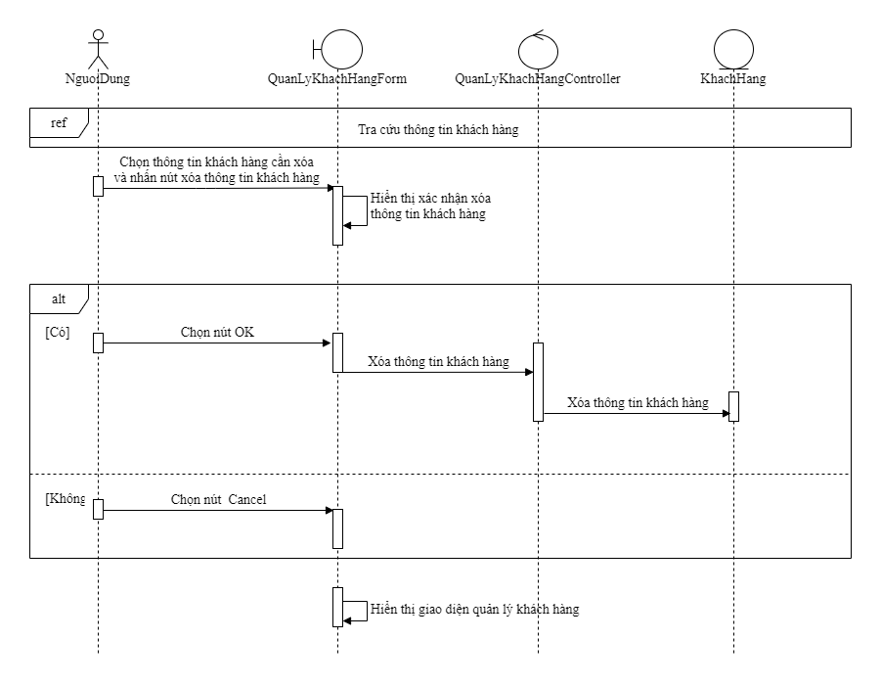

*Hình 35: Sequence diagram Xóa khách hàng*

* 1. Sequence Diagram Quản lý khách hàng – sửa khách hàng

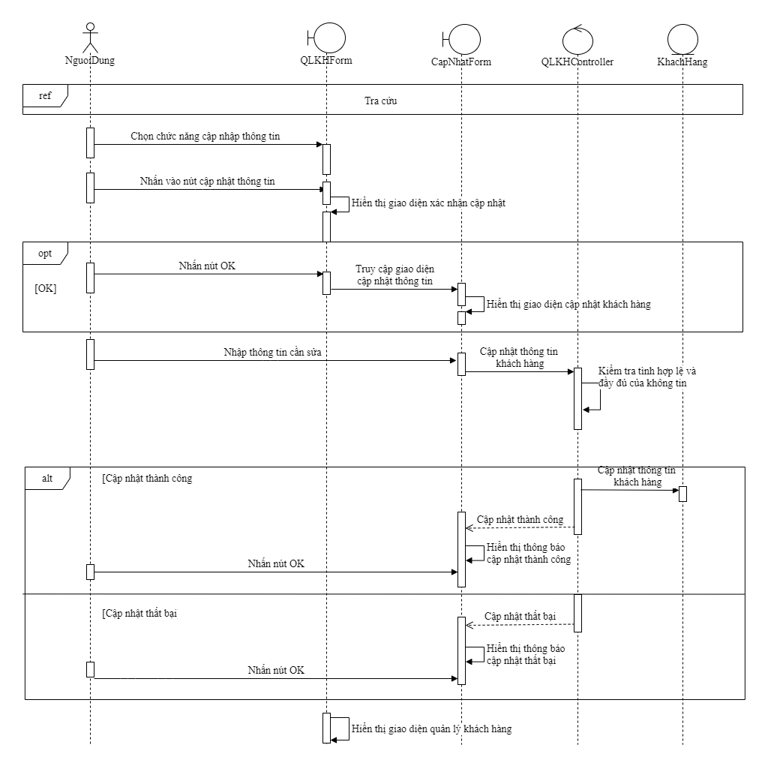

*Hình 36: Sequence diagram Sửa thông tin khách hàng*

* 1. Sequence Diagram Quản lý khách hàng – tra cứu khách hàng

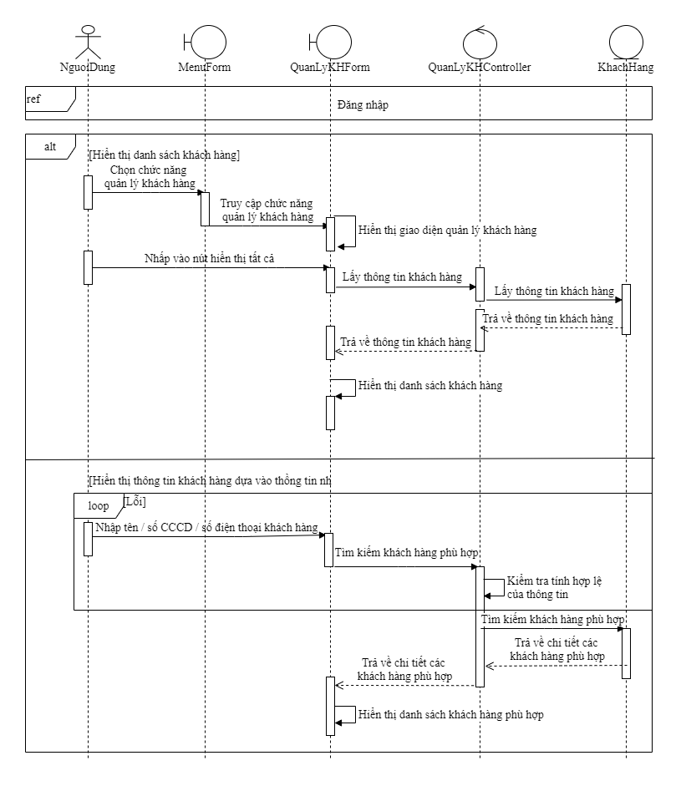

*Hình 37: Sequence diagram Tra cứu thông tin khách hàng*

* 1. Sequence Diagram Quản lý khuyến mãi – thêm khuyến mãi

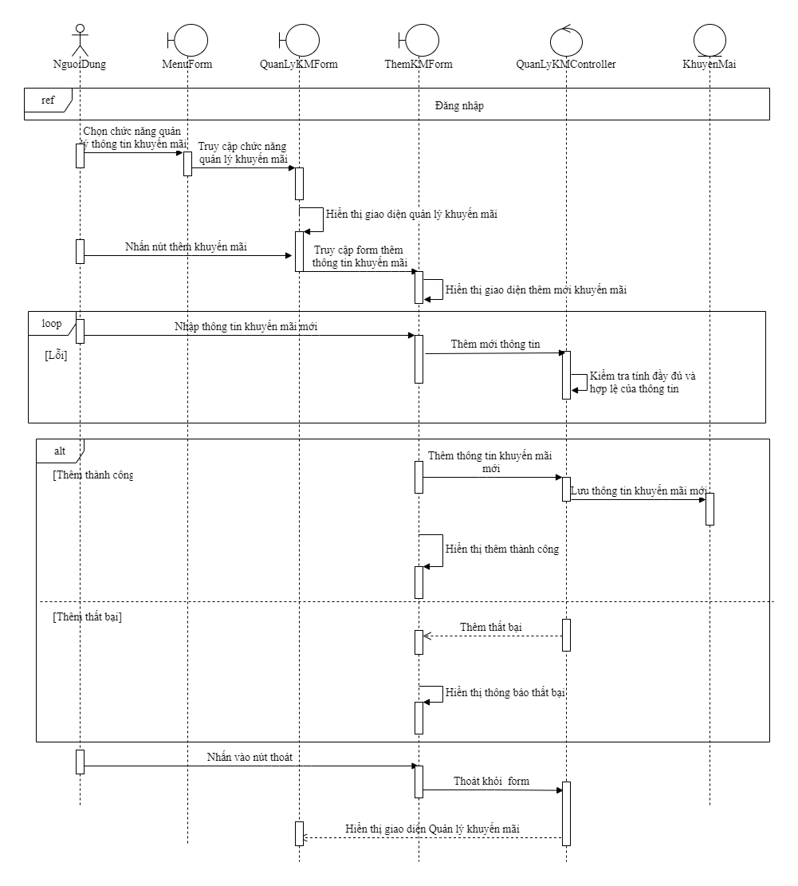

*Hình 38: Sequence diagram Thêm khuyến mãi*

* 1. Sequence Diagram Quản lý khuyến mãi – xóa khuyến mãi



*Hình 39: Sequence diagram Xóa khuyến mãi*

* 1. Sequence Diagram Quản lý khuyến mãi – tra cứu khuyến mãi

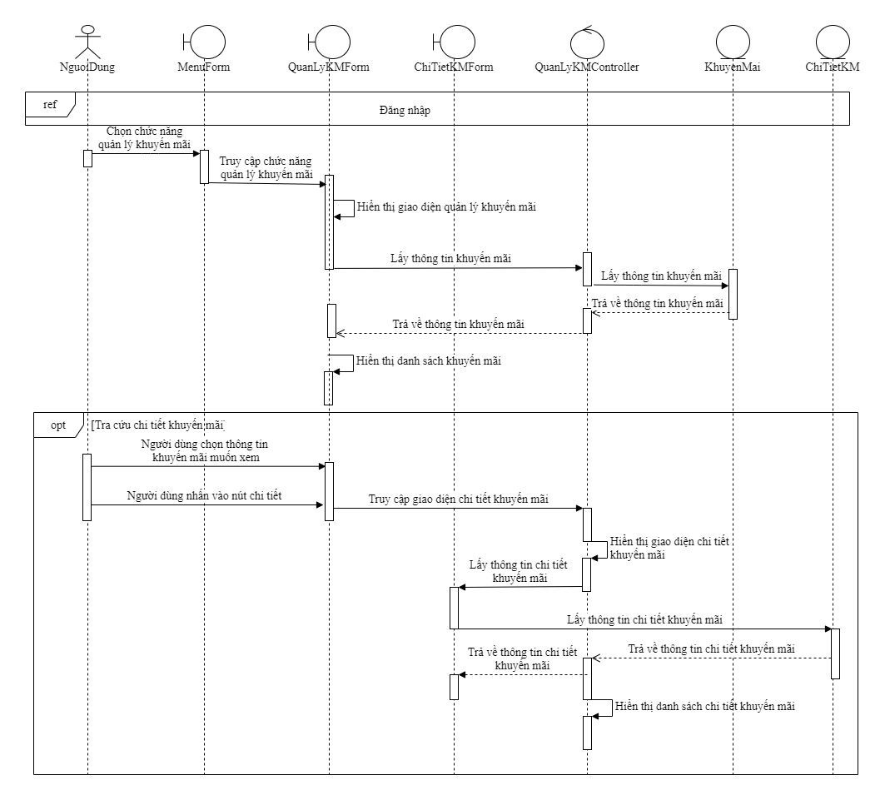

*Hình 40: Sequence diagram Tra cứu khuyến mãi*

* 1. Sequence Diagram Quản lý dịch vụ - thêm dịch vụ

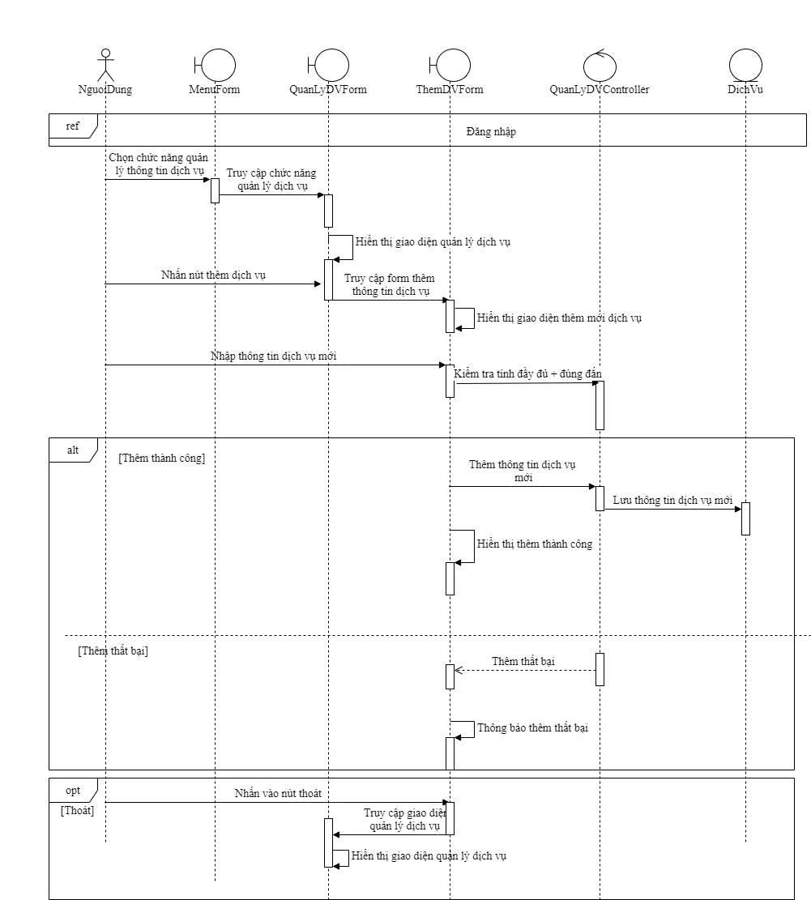

*Hình 41: Sequence diagram Thêm dịch vụ*

* 1. Sequence Diagram Quản lý dịch vụ - xóa dịch vụ

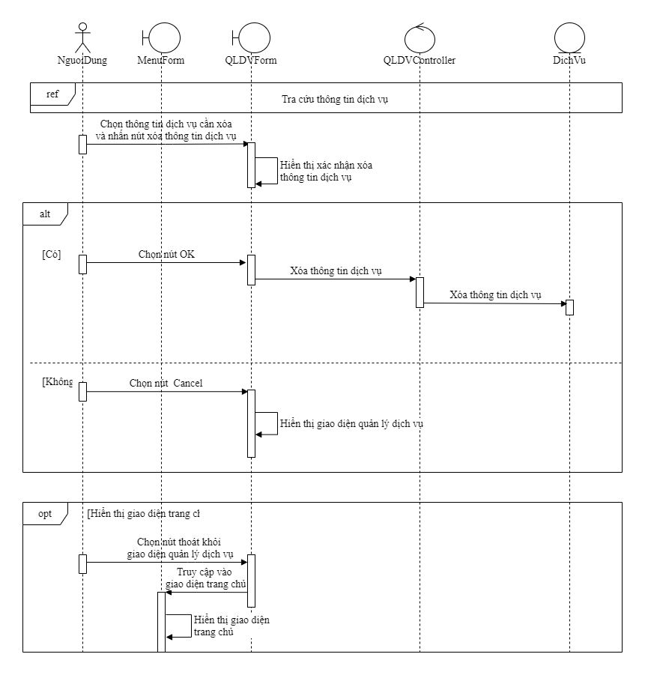

*Hình 42: Sequence diagram Xóa dịch vụ*

* 1. Sequence Diagram Quản lý dịch vụ - tra cứu dịch vụ

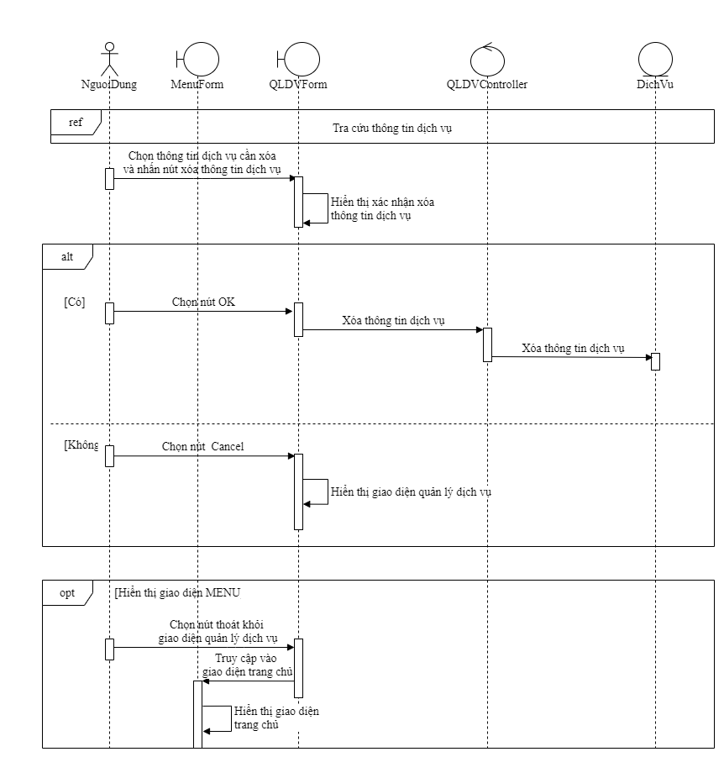

*Hình 43: Sequence diagram Tra cứu dịch vụ*

* 1. Sequence Diagram Quản lý hóa đơn – thêm hóa đơn

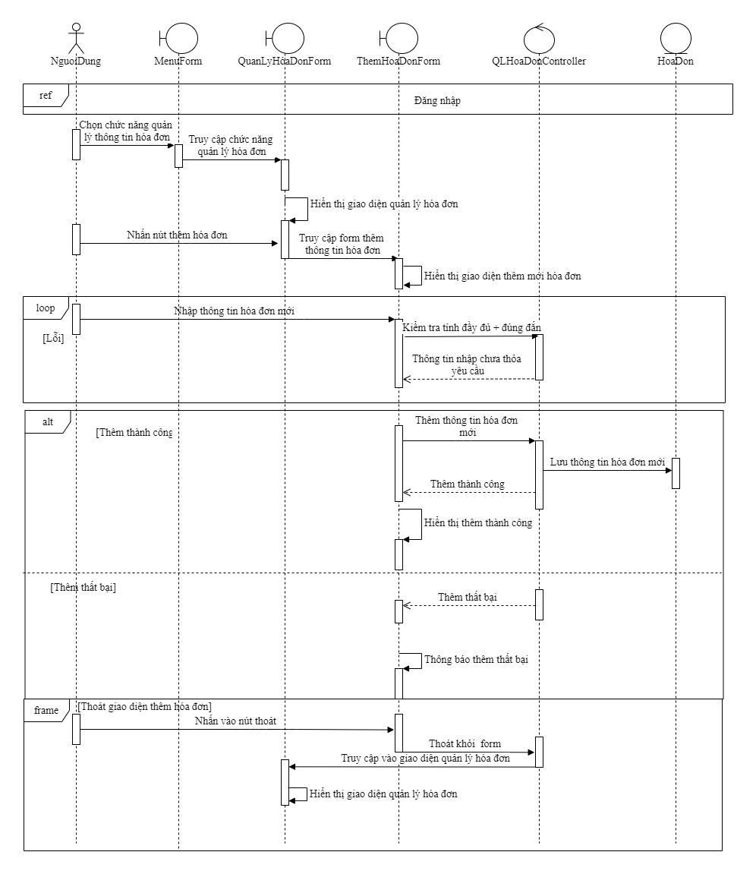

*Hình 44: Sequence diagram Thêm hóa đơn*

* 1. Sequence Diagram Quản lý hóa đơn – tra cứu hóa đơn

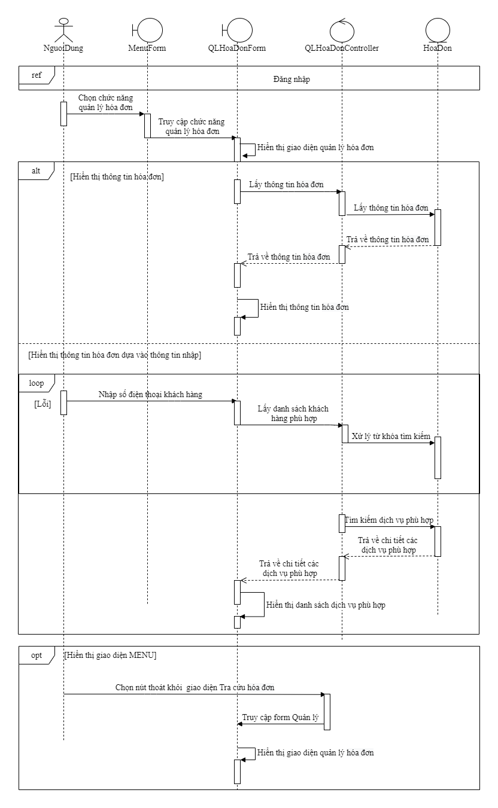

*Hình 45: Sequence diagram Tra cứu hóa đơn*

* 1. Sequence Diagram Quản lý đơn vị - thêm đơn vị

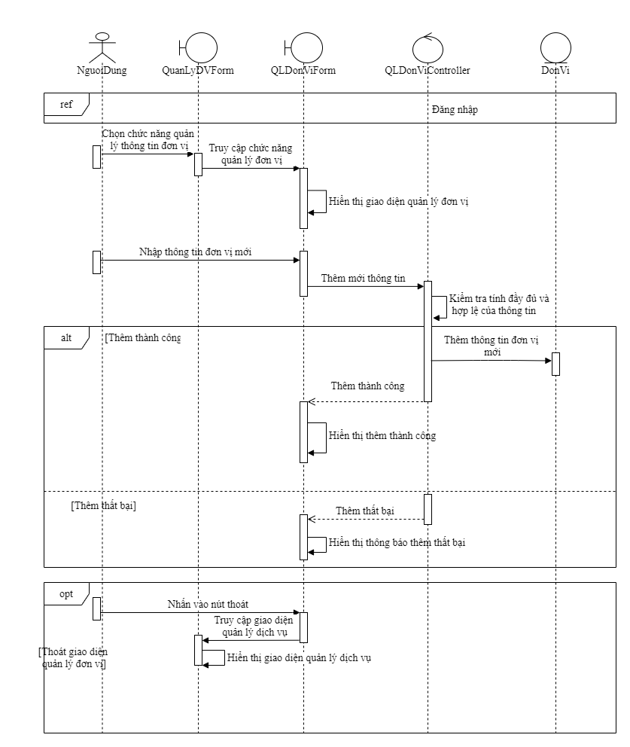

*Hình 46: Sequence diagram Thêm đơn vị*

* 1. Sequence Diagram Quản lý đơn vị - tra cứu đơn vị

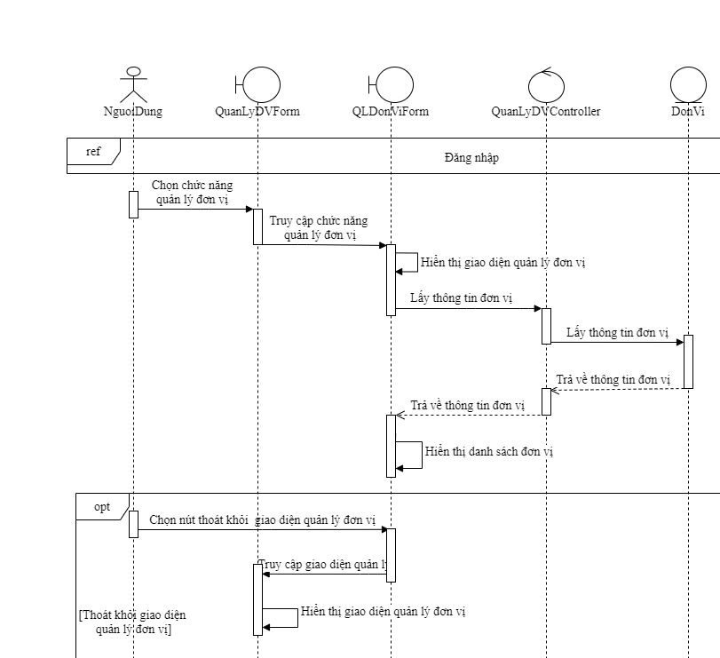

*Hình 47: Sequence diagram Tra cứu đơn vị*

* 1. Sequence Diagram Quản lý quy định – thêm quy định

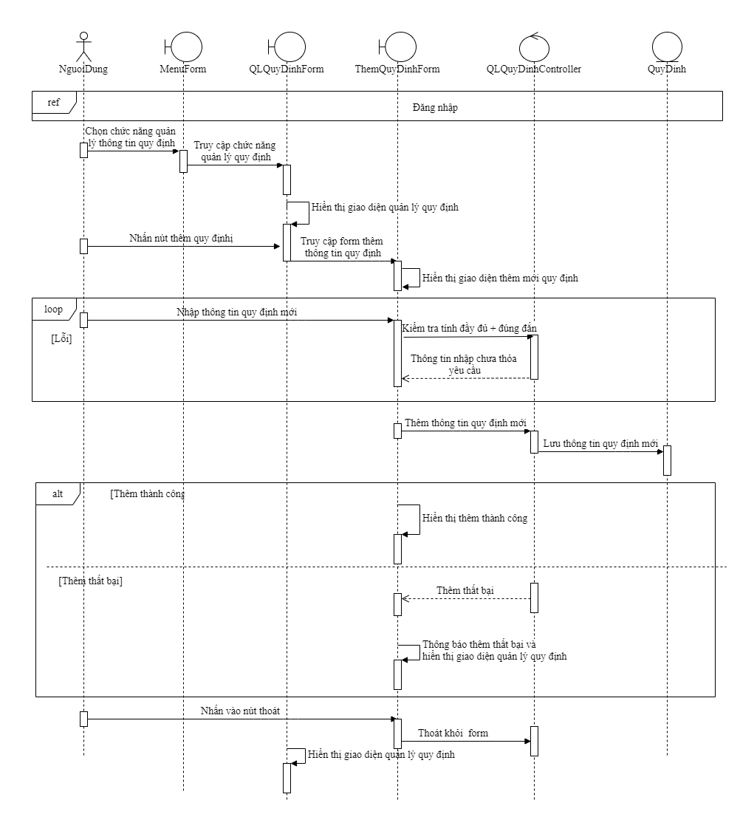

*Hình 48: Sequence diagram Thêm quy định*

* 1. Sequence Diagram Quản lý quy định – tra cứu quy định

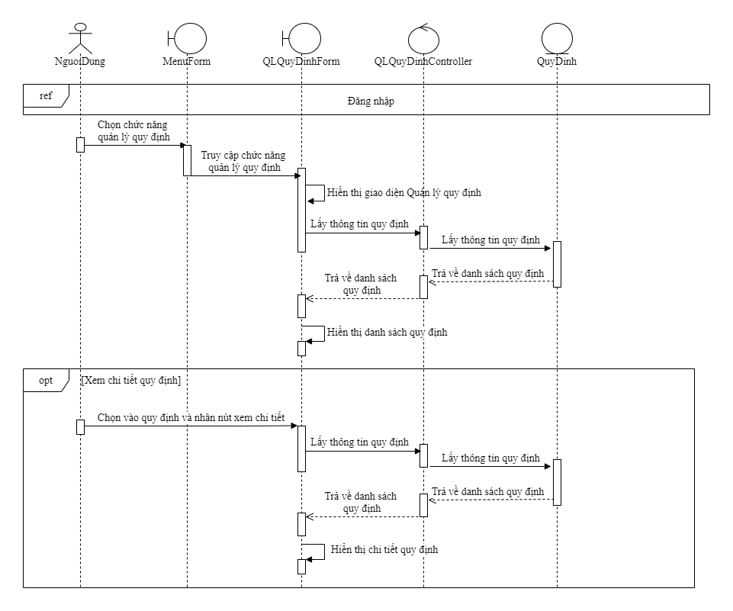

*Hình 49: Sequence diagram Tra cứu quy định*

* 1. Sequence Diagram Quản lý phiếu thuê phòng – thêm phòng tổng quát

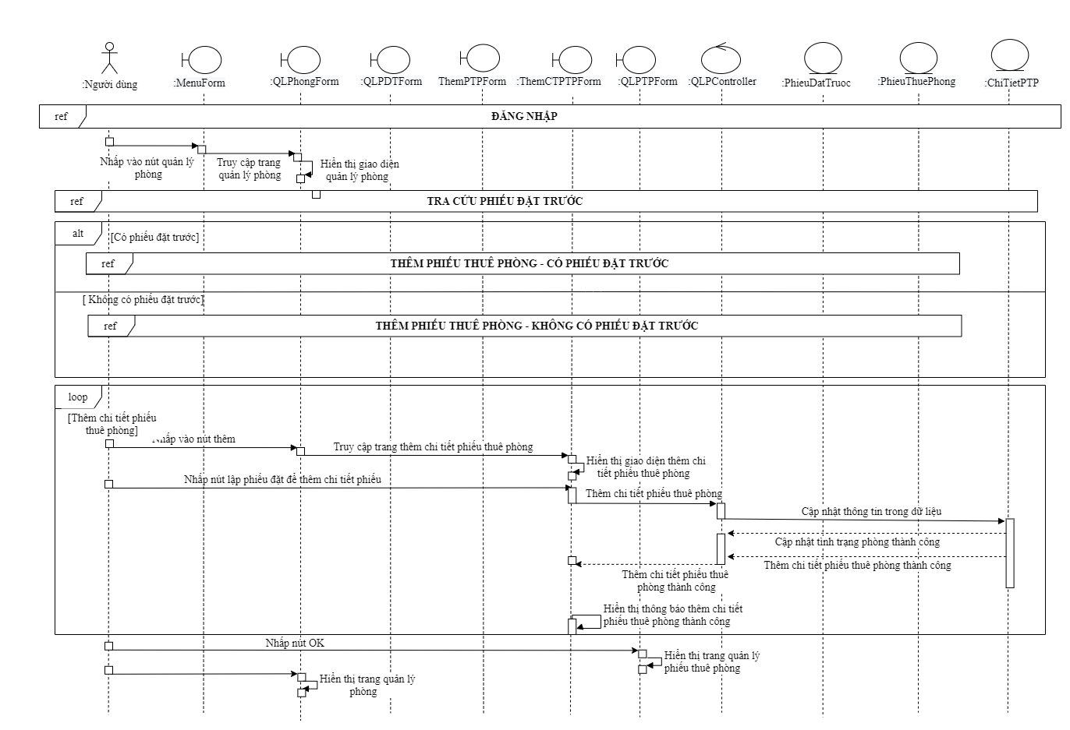

*Hình 50: Sequence diagram Thêm phòng tổng quát*

* 1. Sequence Diagram Quản lý phiếu thuê phòng – thêm phòng không đặt trước

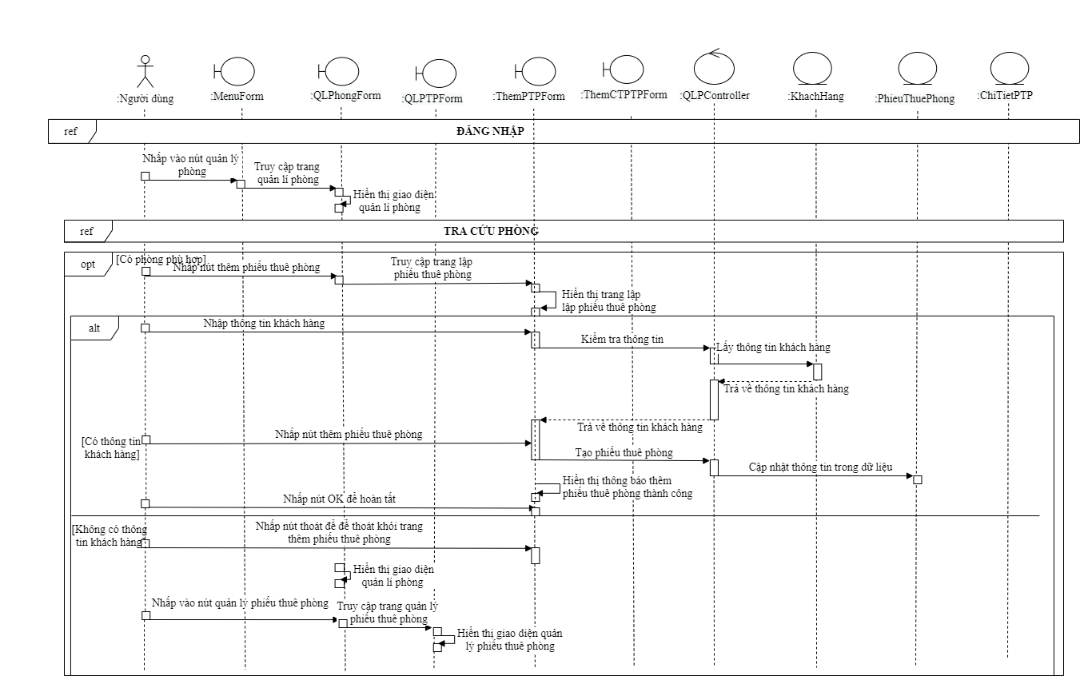

*Hình 51: Sequence diagram của use case Thêm phòng không đặt trước.*

* 1. Sequence Diagram Quản lý phiếu thuê phòng – thêm phòng có đặt trước

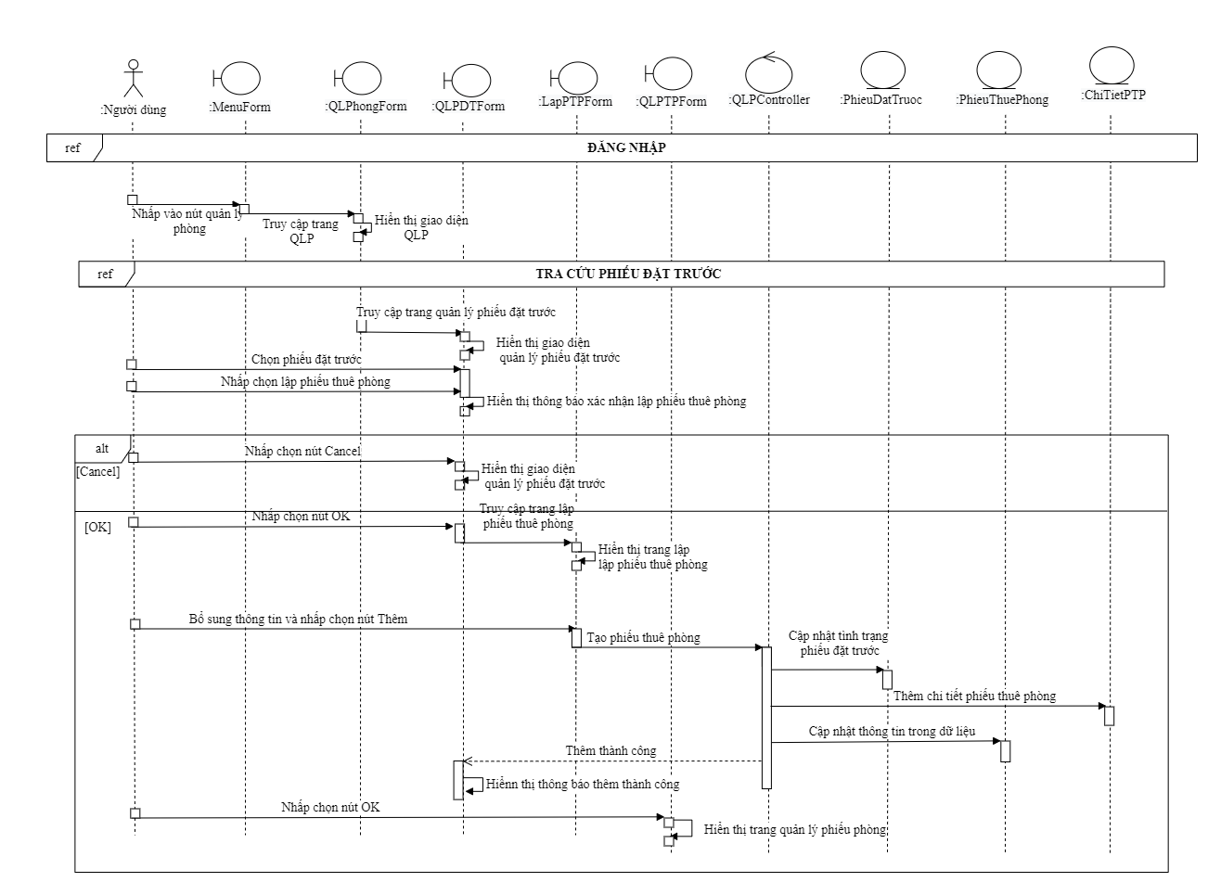

*Hình 52: Sequence diagram Thêm phòng có đặt trước*

* 1. Sequence Diagram Quản lý phiếu thuê phòng – tra cứu phiếu thuê phòng

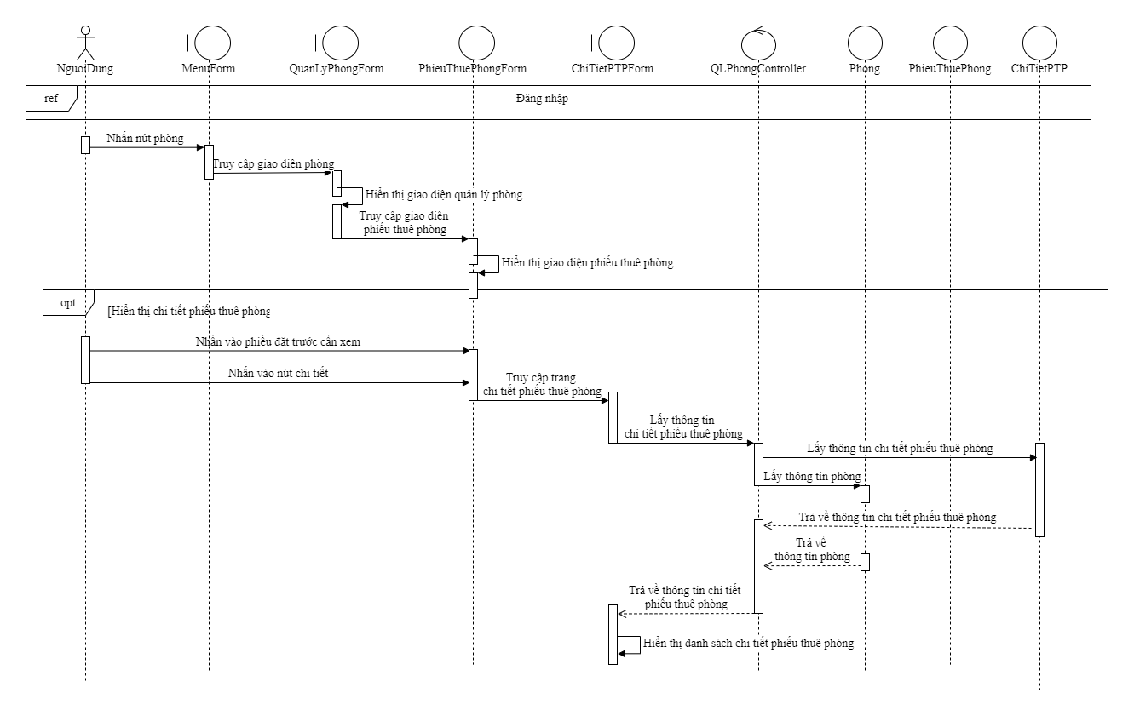

*Hình 53: Sequence diagram Tra cứu phiếu thuê phòng*

* 1. Sequence Diagram Quản lý phiếu dịch vụ - thêm phiếu dịch vụ

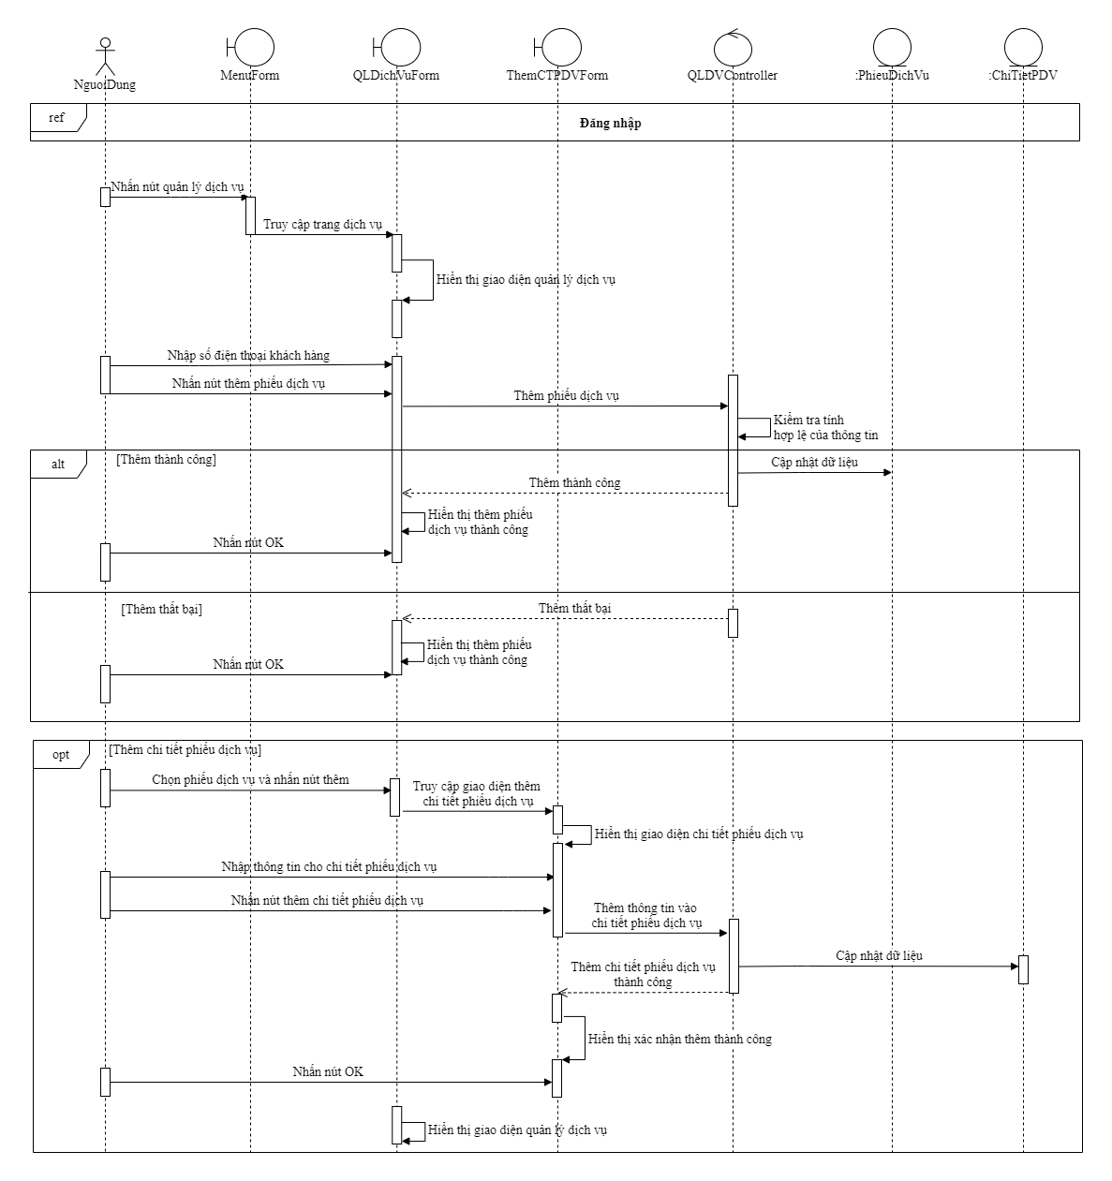

*Hình 54: Sequence diagram Thêm phiếu dịch vụ*

* 1. Sequence Diagram Quản lý phiếu dịch vụ - xóa phiếu dịch vụ

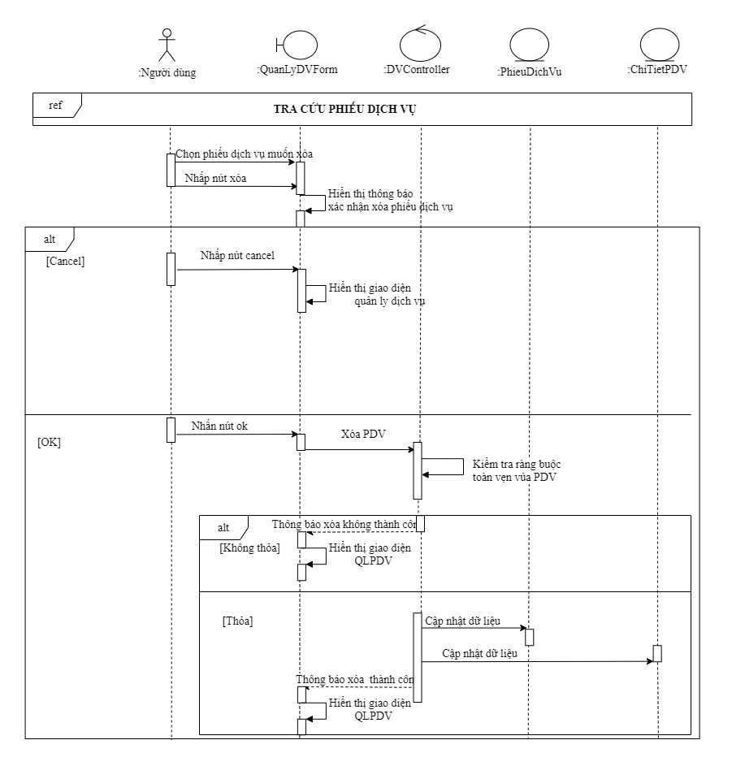

*Hình 55: Sequence diagram Xóa phiếu dịch vụ*

* 1. Sequence Diagram Quản lý phiếu dịch vụ - tra cứu phiếu dịch vụ

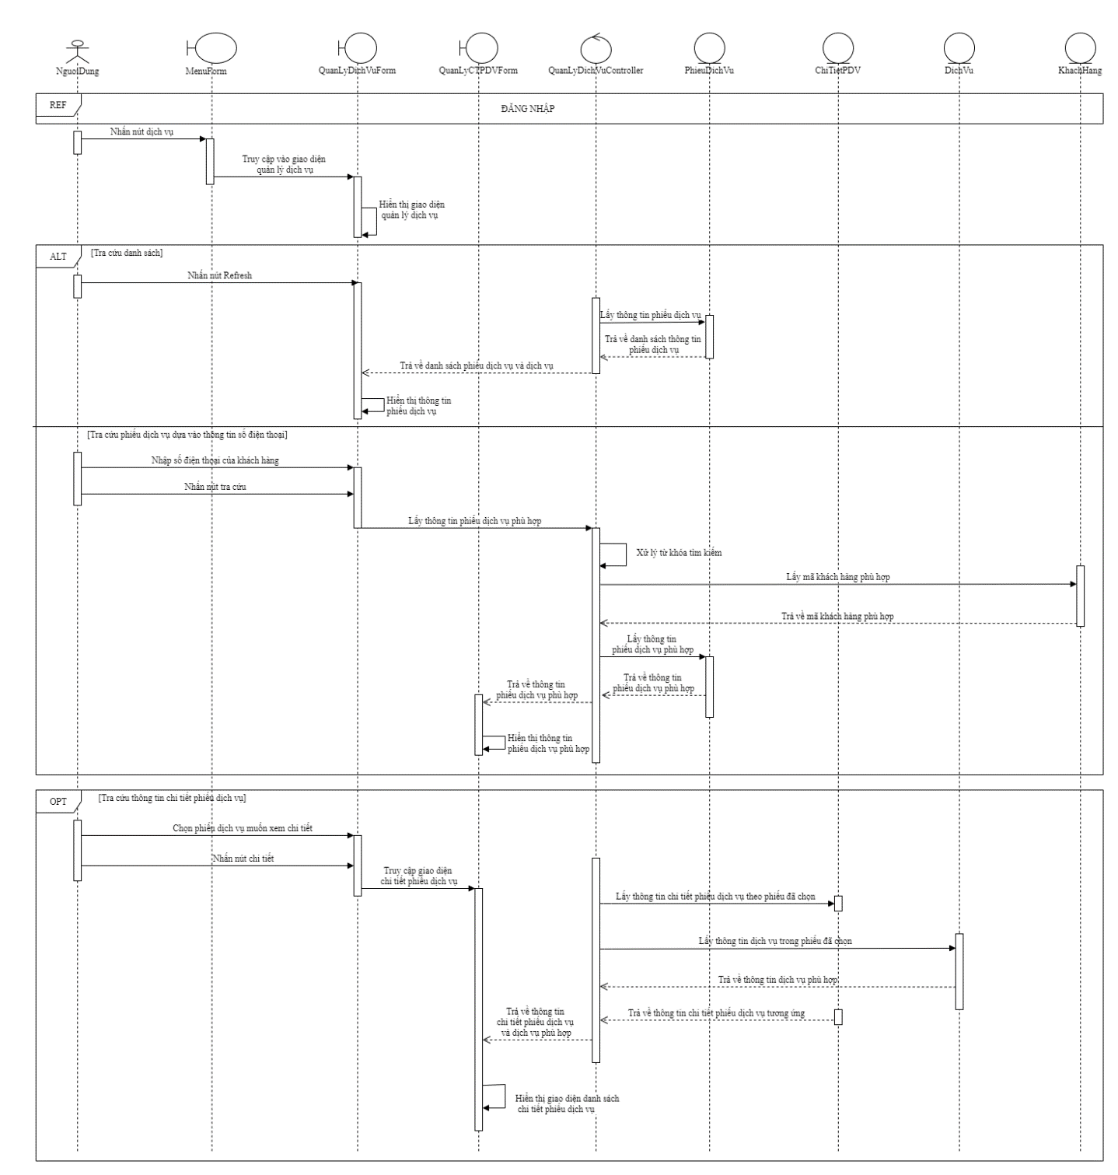

*Hình 56: Sequence diagram Tra cứu phiếu dịch vụ*

* 1. Sequence Diagram Quản lý phiếu đặt trước – thêm phiếu đặt trước

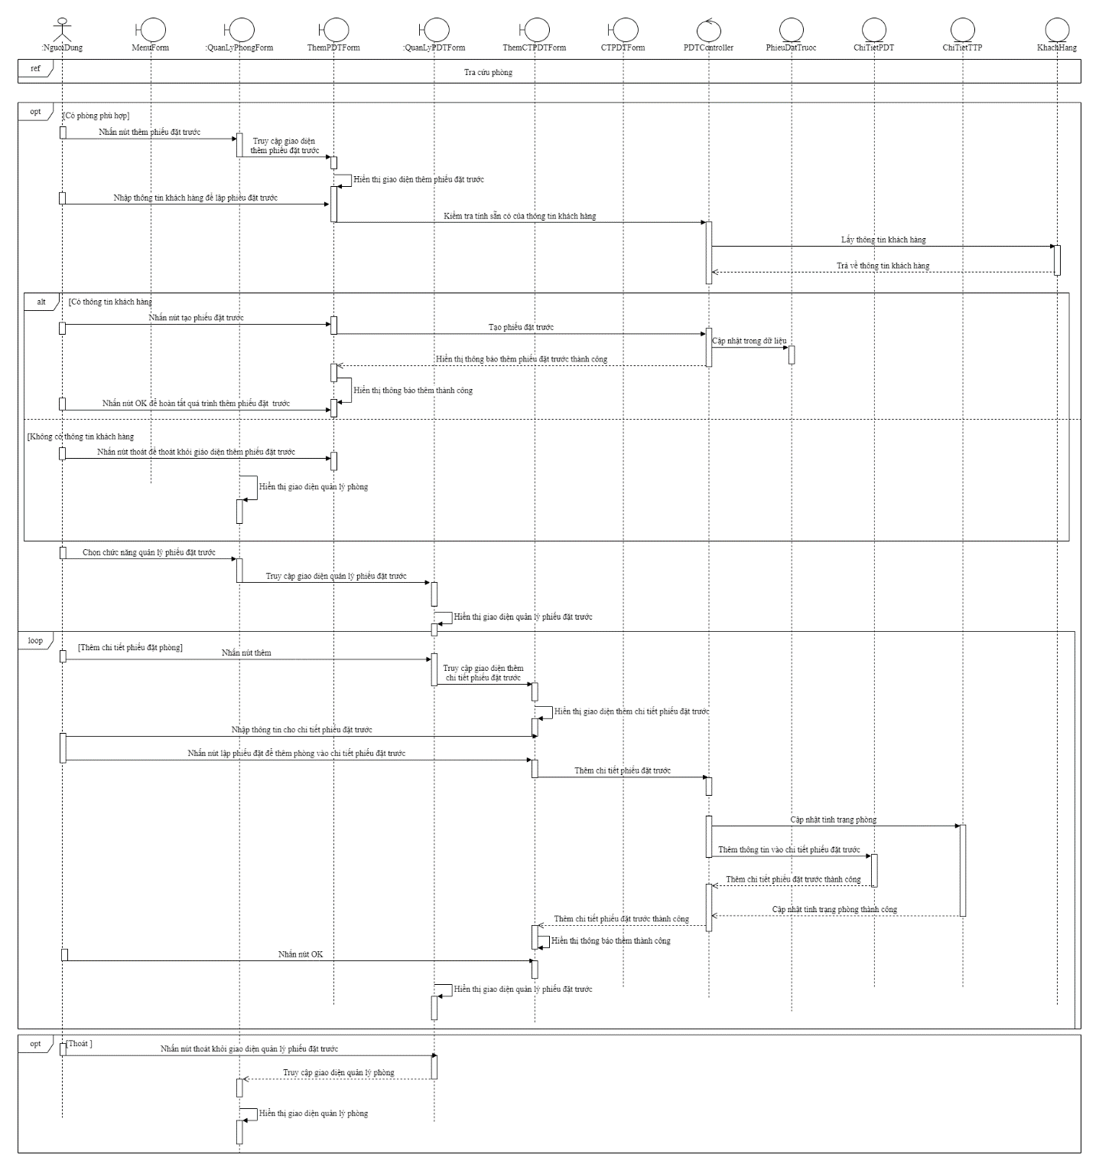

*Hình 57: Sequence diagram Thêm phiếu đặt trước*

* 1. Sequence Diagram Quản lý phiếu đặt trước – xóa phiếu đặt trước

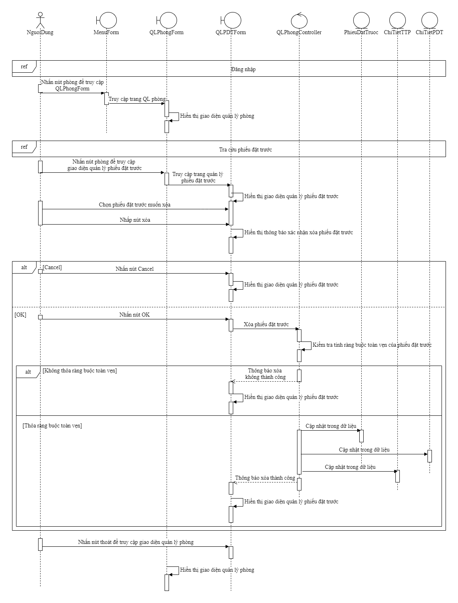

*Hình 58: Sequence diagram của use case Xóa phiếu đặt trước.*

* 1. Sequence Diagram Quản lý phiếu đặt trước – tra cứu phiếu đặt trước

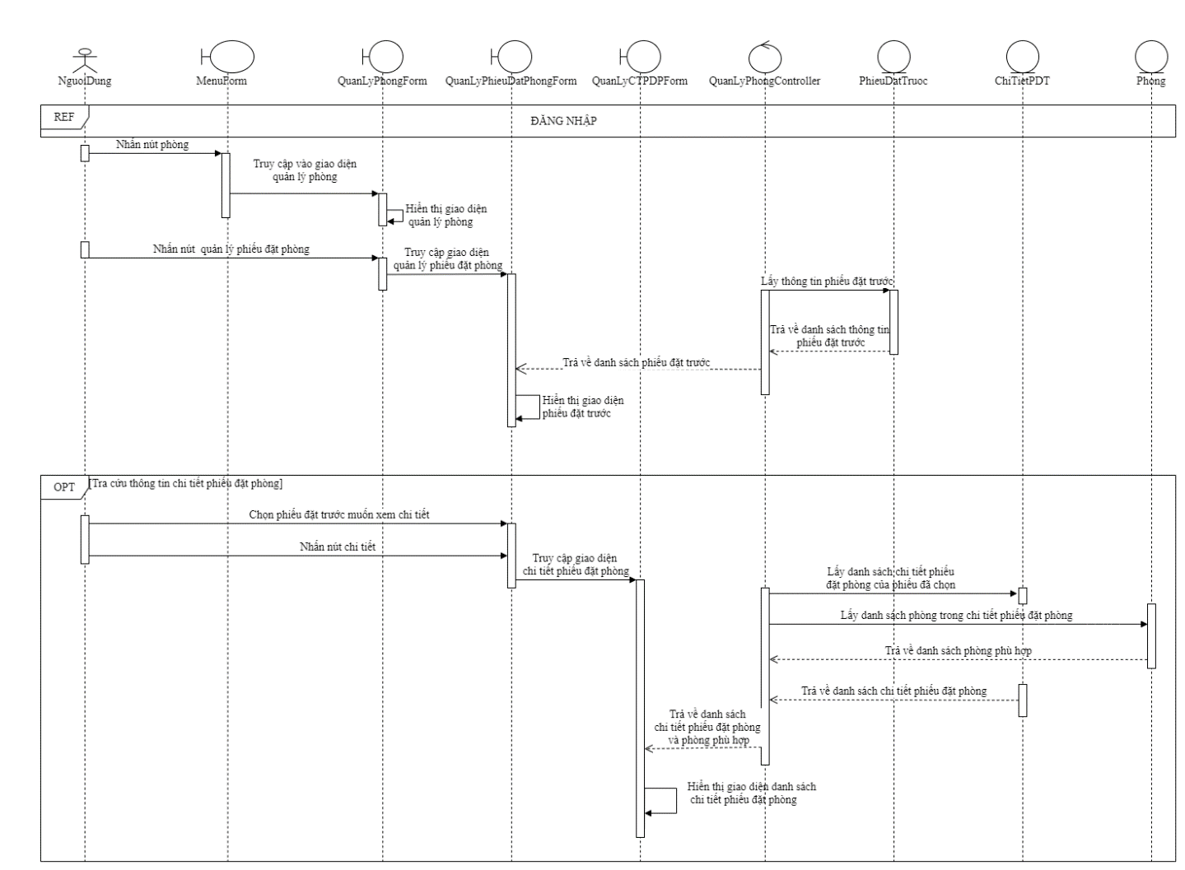

*Hình 59: Sequence diagram Tra cứu phiếu đặt trước*

# CHƯƠNG 4: THIẾT KẾ CLASS DIAGRAM

Với cách tiếp cận theo phân tích thiết kế hướng đối tượng với UML, sơ đồ lớp đóng vai trò quan trọng để biểu diễn cấu trúc hệ thống, bao gồm cấu trúc thông tin và hành vi. Một sơ đồ lớp bao gồm các thành phần: đối tượng, lớp, thuộc tính, thao tác và các mối quan hệ giữa các lớp như tổng quát hóa, tụ hợp, bao gôp và phụ thuộc.

## 4.1 Class Diagram Quản lý phòng

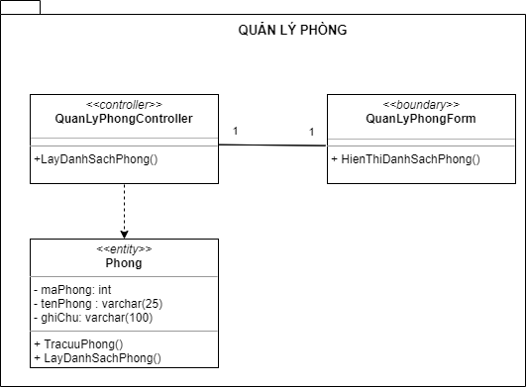

*Hình 60: Class diagram Quản lý phòng.*

## 4.2 Class Diagram Quản lý nhân viên

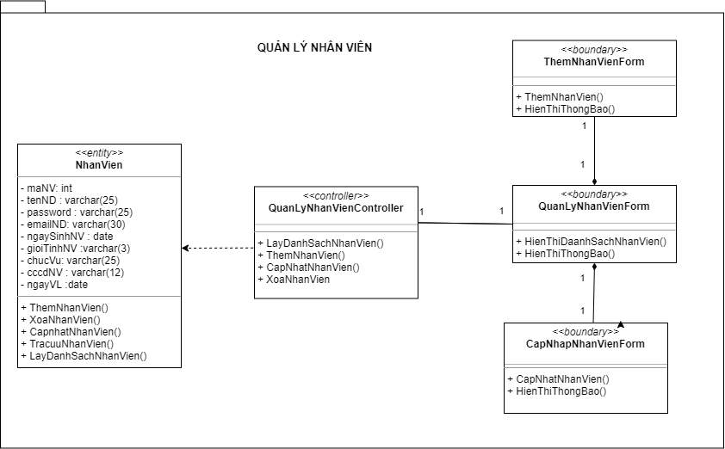

*Hình 61: Class diagram Quản lý nhân viên*

## 4.3 Class Diagram Quản lý quy định

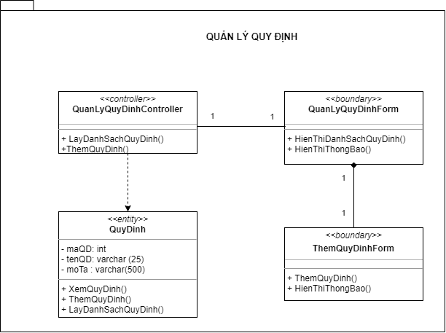

*Hình 62: Class diagram Quản lý quy định.*

## 4.4 Class Diagram Quản lý phiếu thuê phòng

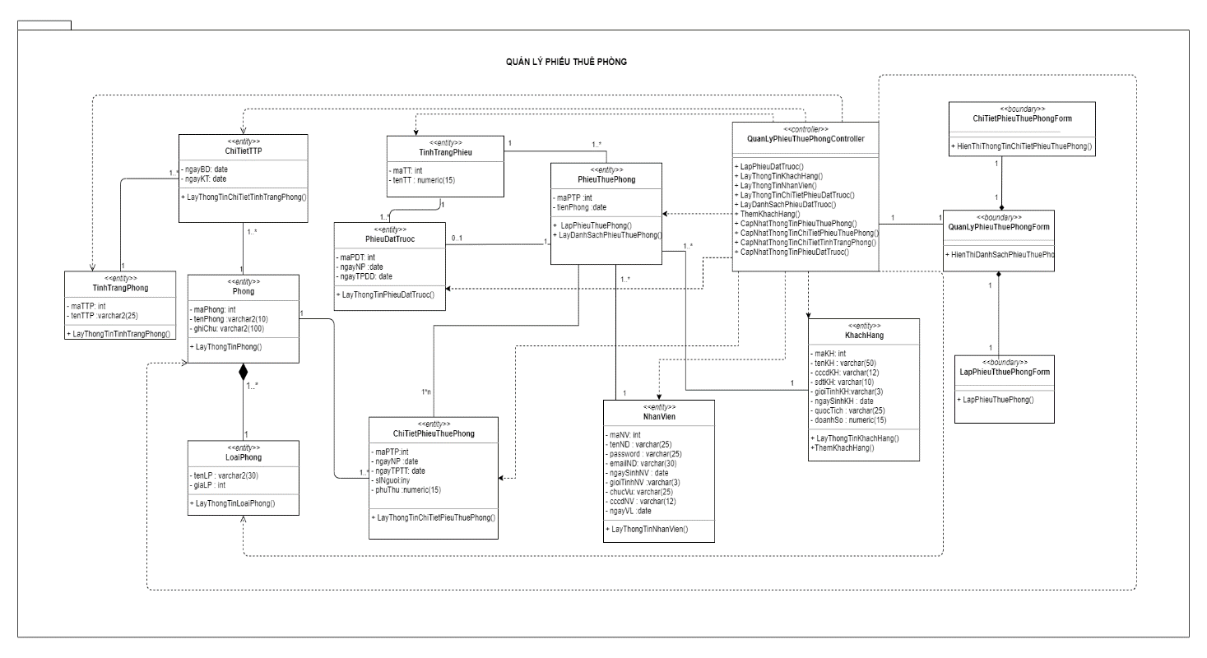

*Hình 63: Class diagram Quản lý phiếu thuê phòng.*

## 4.5 Class Diagram Quản lý phiếu dịch vụ

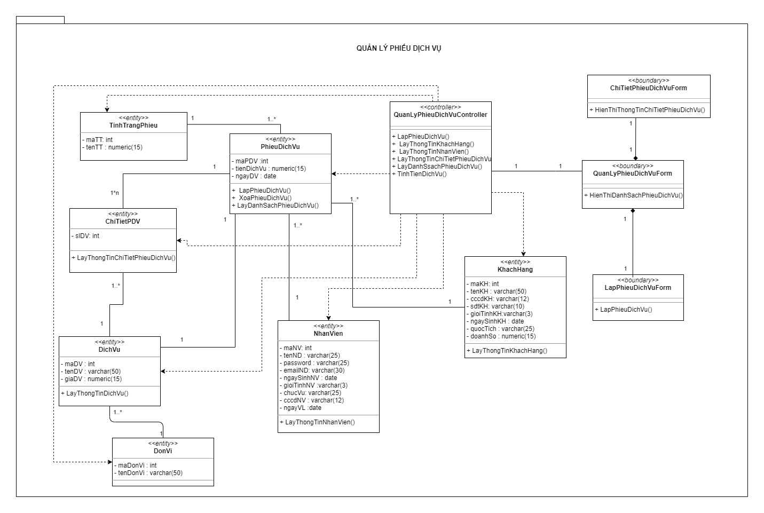

*Hình 64: Class diagram Quản lý phiếu dịch vụ.*

## 4.6 Class Diagram Quản lý phiếu đặt trước

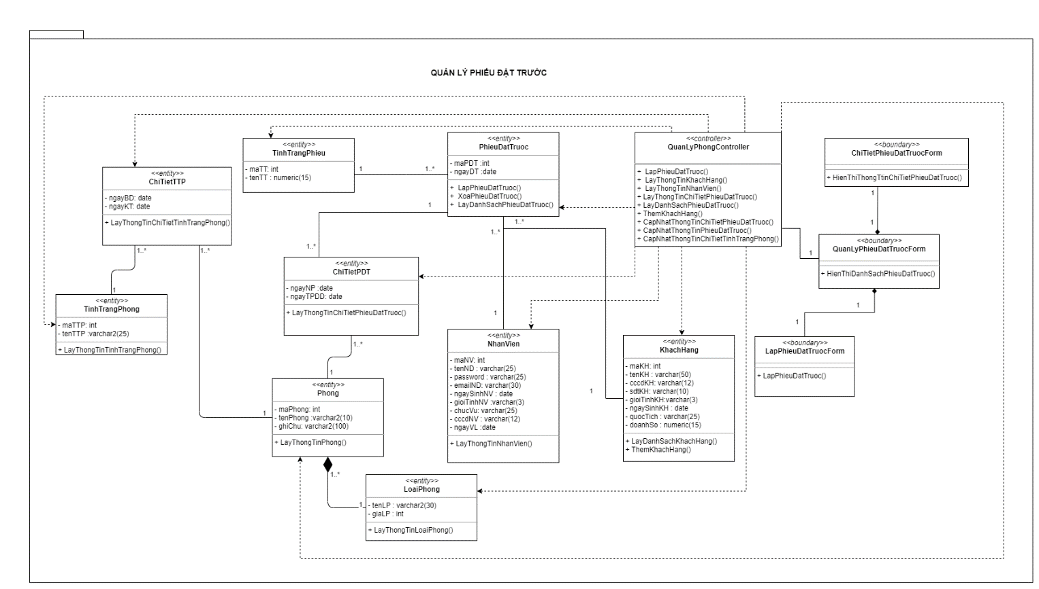

*Hình 65: Class diagram Quản lý phiếu đặt trước.*

## 4.7 Class Diagram Quản lý khuyễn mãi

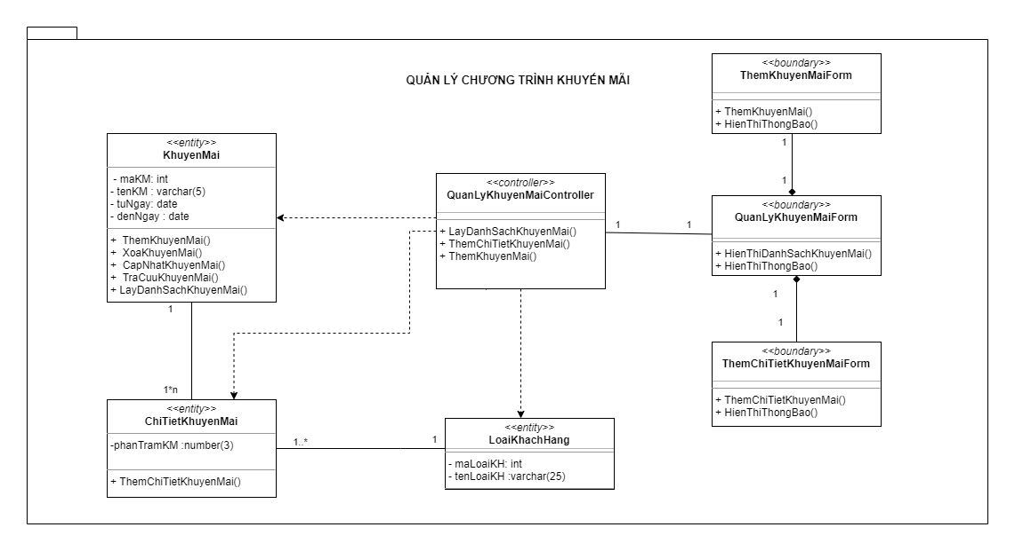

*Hình 66: Class diagram Quản lý chương trình khuyến mãi.*

## 4.8 Class Diagram Quản lý khách hàng

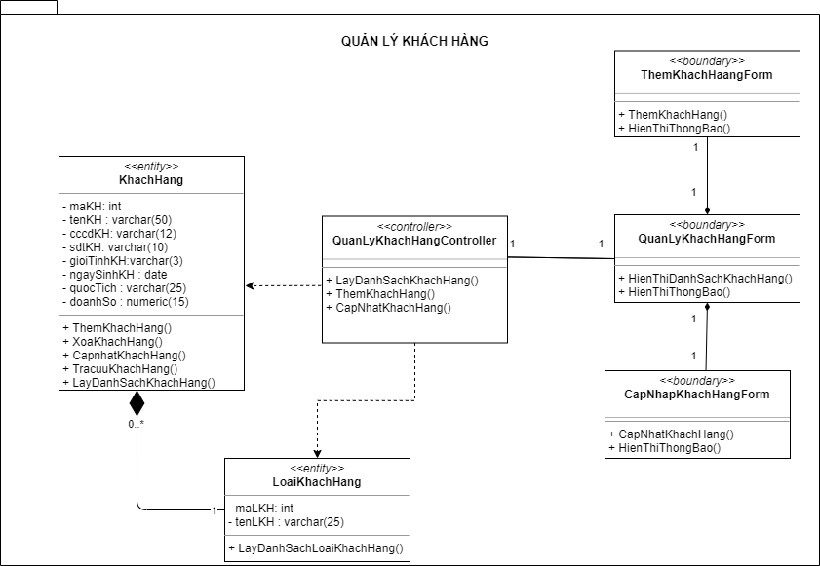

*Hình 67: Class diagram Quản lý khách hàng.*

## 4.9 Class Diagram Quản lý hóa đơn

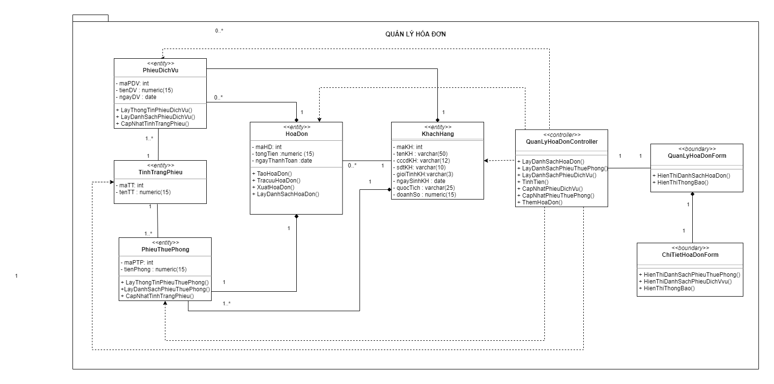

*Hình 68: Class diagram Quản lý hóa đơn.*

## 4.10 Class Diagram Quản lý dịch vụ

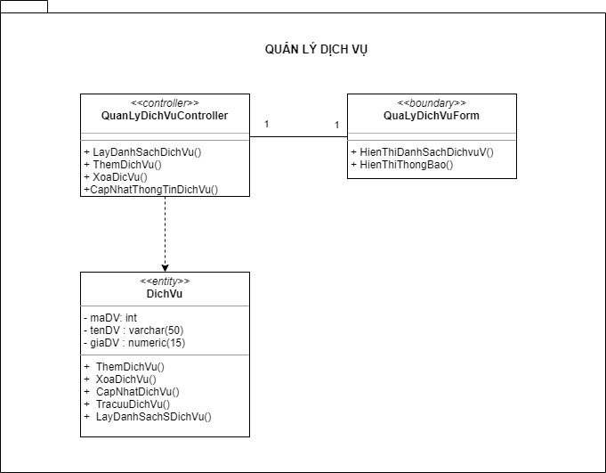

*Hình 69: Class diagram Quản lý dịch vụ.*

## 4.11 Kiểm tra tình trạng phòng

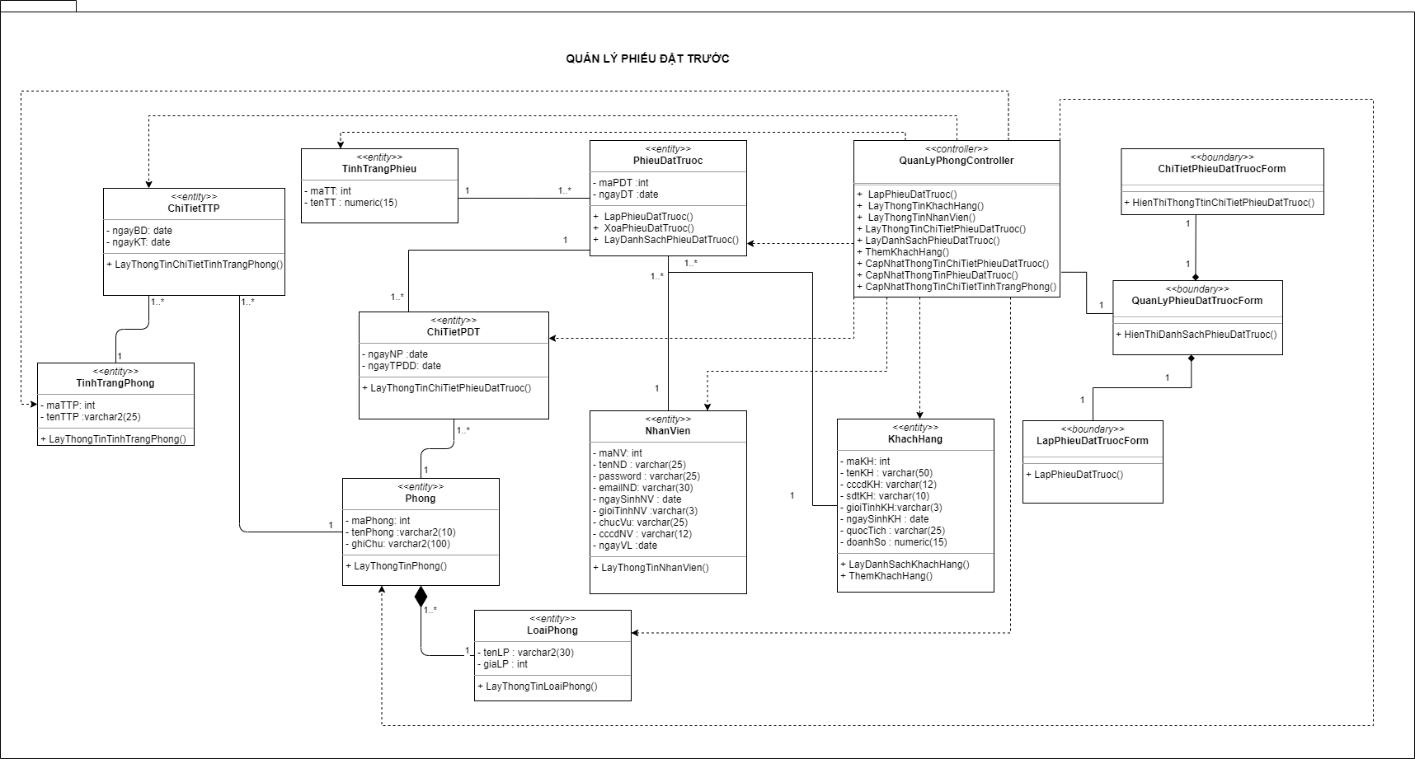 *Hình 70: Class diagram Quản lý phiếu đặt trước.*

## 4.12 Đăng nhập

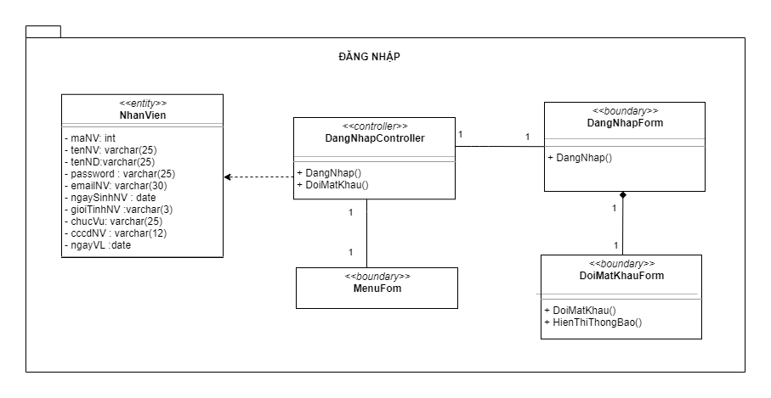

*Hình 71: Class diagram Đăng nhập.*

## 4.13 Đăng xuất

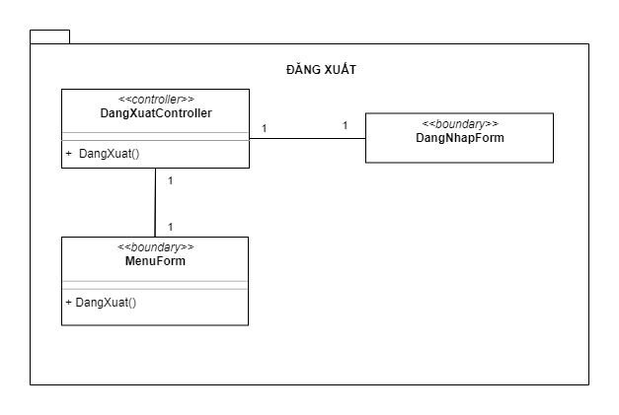

*Hình 72: Class diagram Đăng xuất.*

## 4.14 Cập nhật tình trạng phòng

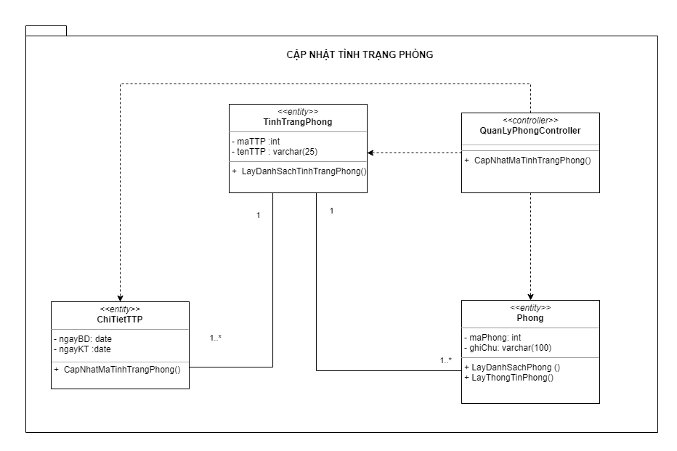

*Hình 73: Class diagram Cập nhật tình trạng phòng.*

# CHƯƠNG 5: THIẾT KẾ STATE DIAGRAM

Sơ đồ trạng thái (state diagram) mô tả các trạng thái của đối tượng trong suốt thời gian sống, từ khi đối tượng được tạo ra cho đến khi bị hủy. Sơ đồ trạng thái chứa các thông tin về các trạng thái khác nhau của đối tượng, thể hiện đối tượng được chuyển từ trạng thái này sang trạng thái khác như thế nào, hành vi của đối tượng trong mỗi trạng thái ra sao.

### 5.1 State Diagram Đăng nhập

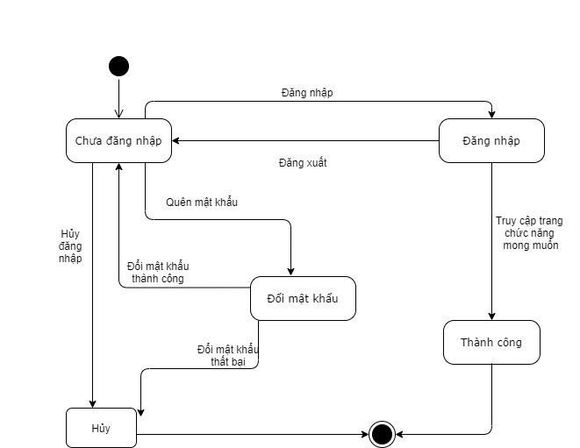

*Hình 74: State diagram Đăng nhập.*

### 5.2 State Diagram Tình trạng phòng

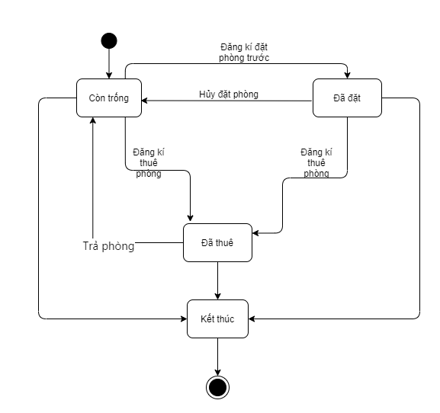

*Hình 75: State diagram Tình trạng phòng.*

### 5.3 State Diagram Tình trạng phiếu thuê phòng và phiếu đặt trước

*Hình 74: State diagram Tình trạng phiếu.*

### 5.4 State Diagram Hóa đơn

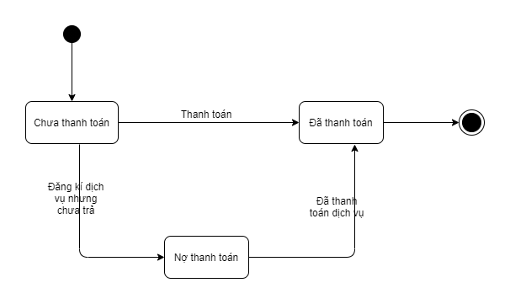

*Hình 75: State diagram Hóa đơn.*

# CHƯƠNG 6: PHÂN TÍCH THIẾT KẾ THÀNH PHẦN DỮ LIỆU

## Thiết kế mô hình ERD mức quan niệm

### Mô hình thực thể/mối kết hợp

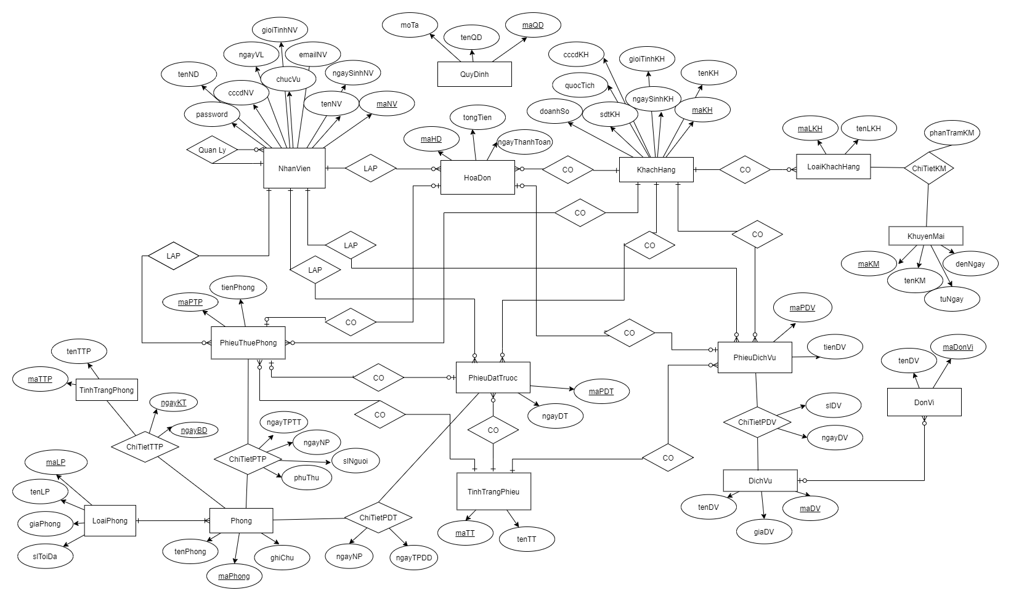

*Hình 74: Mô hình ERD*

### Bảng mô tả chi tiết thực thể mối kết hợp

* + - 1. Thực thể: Nhân viên
* Tên viết tắt: NhanVien
* Mô tả thực thể/ mối kết hợp: là một thực thể đại diện cho nhân viên đang làm việc tại khách sạn Lucifer’s Hotel.

|  |  |  |  |  |
| --- | --- | --- | --- | --- |
| **NhanVien** | | | | **Người lập:** Lê Hữu Thắng  **Ngày lập:** 30/04/2021 |
| **STT** | **Tên thuộc tính** | **Tên tắt** | **Kiểu dữ liệu** | **Diễn giải** |
| 1 | Mã nhân viên. | maNV | Số | Mỗi nhân viên sẽ có một mã số riêng biệt không trùng nhau để phân biệt với những nhân viên khác. |
| 2 | Tên nhân viên. | tenNV | Chuỗi | Họ tên của nhân viên. |
| 3 | Căn cước công nhân của nhân viên. | cccdNV | Chuỗi | Số căn cước công dân của nhân viên |
| 4 | Ngày vào làm nhân viên. | ngayVL | Ngày | Ngày vào làm của nhân viên đó |
| 5 | Giới tính nhân viên. | gioiTinhNV | Chuỗi | Giới tính chỉ có một trong hai giá trị là nam hoặc nữ. |
| 6 | Ngày sinh nhân viên. | ngaySinhNV | Ngày | Nhân viên phải từ đủ 18 tuổi trở lên mới được làm việc tại khách sạn. |
| 7 | Chức vụ hiện tại của nhân viên. | chucVu | Chuỗi | Có hai loại chức vụ chính trong hệ thống là nhân viên lễ tân và quản lý, mỗi chức vụ có giới hạn riêng trong quyền sử dụng các chức năng của hệ thống. |
| 8 | Tên người dùng. | tenND | Chuỗi | Tên tài khoản đăng nhập vào hệ thống do người dùng dặt. |
| 9 | Mật khẩu người dùng | Password | Chuỗi | Mật khẩu tài khoản đăng nhập vào hệ thống của nhân viên đó |
| 10 | Email người dùng. | emailNV | Chuỗi | Mỗi người dùng khi truy cập hệ thống sẽ có một email riêng để có thể thay đổi mật khẩu trong trường hợp quên mật khẩu hoặc các trường hợp khác. |

* + - 1. Thực thể: Khách hàng
* Tên viết tắt: KhachHang
* Mô tả thực thể/ mối kết hợp: là một thực thể đại diện cho khách hàng đến thuê phòng hoặc đặt phòng tại khách sạn.

|  |  |  |  |  |
| --- | --- | --- | --- | --- |
| **KhachHang** | | | | **Người lập:** Lê Hữu Thắng  **Ngày lập:** 30/04/2021 |
| **STT** | **Tên thuộc tính** | **Tên tắt** | **Kiểu dữ liệu** | **Diễn giải** |
| 1 | Mã khách hàng. | maKH | Số | Mỗi khách hàng sẽ có một mã số riêng biệt không trùng nhau để phân biệt với những khách hàng khác. |
| 2 | Tên khách hàng. | tenKH | Chuỗi | Họ tên của khách hàng |
| 3 | Căn cước công dân của khách hàng. | cccdKH | Chuỗi | Số căn cước công dân của khách hàng |
| 4 | Số điện thoại khách hàng. | sdtKH | Chuỗi | Số điện thoại của khách hàng |
| 5 | Giới tính khách hàng. | gioiTinhKH | Chuỗi | Giới tính chỉ có một trong hai giá trị là nam hoặc nữ. |
| 6 | Ngày sinh khách hàng. | ngaySinhKH | Ngày | Những khách hàng từ đủ 18 tuổi trở lên mới có thể đặt phòng và thuê phòng tại khách sạn. |
| 7 | Quốc tịch khách hàng. | quocTich | Chuỗi | Quốc tịch của khách hàng |
| 8 | Doanh số khách hàng | doanhSo | Số | Tổng số tiền khách hàng đã chi để sử dụng các dịch vụ , tiện nghi cho khách sạn. |

* + - 1. Thực thể: Loại khách hàng.
* Tên viết tắt: LoaiKhachHang
* Mô tả thực thể/ mối kết hợp: là một thực thể đại diện cho các loại khách hàng tồn tại trong khách sạn.

|  |  |  |  |  |
| --- | --- | --- | --- | --- |
| **LoaiKhachHang** | | | | **Người lập:** Lê Hữu Thắng  **Ngày lập:** 30/04/2021 |
| **STT** | **Tên thuộc tính** | **Tên tắt** | **Kiểu dữ liệu** | **Diễn giải** |
| 1 | Mã loại khách hàng. | maLKH | Số | Mỗi loại khách hàng sẽ có một mã loại khách hàng riêng để phân biệt các đối tượng khách hàng |
| 2 | Tên loại khách hàng. | tenLKH | Chuỗi | Tên loại khách hàng |

* + - 1. Thực thể: Khuyến mãi.
* Tên viết tắt: KhuyenMai
* Mô tả thực thể/ mối kết hợp: là một thực thể đại diện các chương trình khuyến mãi được áp dụng với loại khách hàng tương ứng.

|  |  |  |  |  |
| --- | --- | --- | --- | --- |
| **KhuyenMai** | | | | **Người lập:** Lê Hữu Thắng  **Ngày lập:** 30/04/2021 |
| **STT** | **Tên thuộc tính** | **Tên tắt** | **Kiểu dữ liệu** | **Diễn giải** |
| 1 | Mã khuyến mãi. | maKM | Số | Mã để phân biệt các chương trinh khuyến mãi |
| 2 | Tên khuyến mãi. | tenKM | Chuỗi | Tên của chương trình khuyến mãi |
| 4 | Từ ngày – ngày bắt đầu khuyến mãi. | tuNgay | Ngày | Ngày bắt đầu chương trình khuyến mãi |
| 5 | Đến ngày – ngày kết thúc khuyến mãi. | denNgay | Ngày | Ngày kết thúc chương trình khuyến mãi |

* + - 1. Thực thể: Chi tiết khuyến mãi

- Tên viết tắt: ChiTietKM

- Mô tả thực thể/ mối kết hợp: là một thực thể đại diện từng ưu đãi riêng đối với từng loại khách hàng trong khách sạn.

|  |  |  |  |  |
| --- | --- | --- | --- | --- |
| **ChiTietKM** | | | | **Người lập:** Lê Hữu Thắng  **Ngày lập:** 30/04/2021 |
| **STT** | **Tên thuộc tính** | **Tên tắt** | **Kiểu dữ liệu** | **Diễn giải** |
| 1 | Mã khuyến mãi. | maKM | Số |  |
| 2 | Mã loại khách hàng. | maLKH | Số |  |
| 3 | Phần trăm khuyến mãi. | phanTramKM | Số | Phần trăm khuyến mãi chỉ có thể là số thực với tối đa hai chữ số sau phần thập phân. |

* + - 1. Thực thể: Phòng

- Tên viết tắt: Phong

- Mô tả thực thể/ mối kết hợp: là một thực thể đại diện các phòng trong khách sạn Lucifer’s Hotel.

|  |  |  |  |  |
| --- | --- | --- | --- | --- |
| **Phong** | | | | **Người lập:** Lê Hữu Thắng  **Ngày lập:** 30/04/2021 |
| **STT** | **Tên thuộc tính** | **Tên tắt** | **Kiểu dữ liệu** | **Diễn giải** |
| 1 | Mã phòng. | maPhong | Số | Mỗi phòng sẽ có một mã số riêng. |
| 2 | Tên phòng | tenPhong | Chuỗi | Tên phòng. |
| 3 | Ghi chú. | ghiChu | Chuỗi | Ghi chú sẽ chứa các thông tin về các chi tiết và thiết bị trong phòng như phòng có một giường và một bồn tắm, một vòi sen, ... |

* + - 1. Thực thể loại phòng
* Tên viết tắt: LoaiPhong
* Mô tả thực thể/ mối kết hợp: là một thực thể đại diện loại phòng tồn tại trong khách sạn sẽ phục vụ khách hàng như phòng standard, phòng deluxe, ...

|  |  |  |  |  |
| --- | --- | --- | --- | --- |
| **LoaiPhong** | | | | **Người lập:** Lê Hữu Thắng  **Ngày lập:** 30/04/2021 |
| **STT** | **Tên tắt** | **Tên thuộc tính** | **Kiểu dữ liệu** | **Diễn giải** |
| 1 | maLP | Mã loại phòng. | Số | Mã loại phòng. |
| 2 | tenLP | Tên loại phòng. | Chuỗi | Tên loại phòng |
| 3 | giaPhong | Giá phòng. | Số | Giá tiền của phòng |
| 4 | slToiD | Số lượng người tối đa trong phòng. | Số | Số lượng người mà có thể ở trong loại phòng này |

* + - 1. Thực thể: Tình trạng phòng
* Tên viết tắt: TinhTrangPhong
* Mô tả thực thể/ mối kết hợp: Đây là thực thể đại diện cho hai thực thể là tình trạng phòng và phòng. Trong đó, thực thể này sẽ liệt kê các tình trạng phòng trong khoảng thời gian cụ thể.

|  |  |  |  |  |
| --- | --- | --- | --- | --- |
| **TinhTrangPhong** | | | | **Người lập:** Lê Hữu Thắng  **Ngày lập:** 30/04/2021 |
| **STT** | **Tên thuộc tính** | **Tên tắt** | **Kiểu dữ liệu** | **Diễn giải** |
| 1 | Mã tình trạng phòng. | maTTP | Số | Mã tình trạng phòng |
| 2 | Tên tình trạng phòng. | tenTTP | Chuỗi | Tên của tình trạng phòng |

* + - 1. Thực thể: Chi tiết tình trạng phòng
* Tên viết tắt: ChiTietTTP
* Mô tả thực thể/ mối kết hợp: là một thực thể đại diện tình trạng phòng cụ thể của phòng tại mỗi thời điểm khác nhau.

|  |  |  |  |  |
| --- | --- | --- | --- | --- |
| **ChiTietTTP** | | | | **Người lập:** Lê Hữu Thắng  **Ngày lập:** 30/04/2021 |
| **STT** | **Tên thuộc tính** | **Tên tắt** | **Kiểu dữ liệu** | **Diễn giải** |
| 1 | Mã tình trạng phòng. | maTTP | Số | Mã tình trạng phòng. |
| 2 | Mã phòng. | maPhong | Số | Mã phòng, |
| 3 | Ngày bắt đầu | ngayBD | Ngày. | Ngày bắt đầu của tình trạng phòng |
| 4 | Ngày kết thúc | ngayKT | Ngày. | Ngày kết thúc của tình trạng đó. |

* + - 1. Thực thể: Dịch vụ
* Tên viết tắt: DichVu
* Mô tả thực thể/ mối kết hợp: là một thực thể đại diện các hình thức dịch vụ bên trong và bên ngoài khách sạn.

|  |  |  |  |  |
| --- | --- | --- | --- | --- |
| **DichVu** | | | | **Người lập:** Lê Hữu Thắng  **Ngày lập:** 30/04/2021 |
| **STT** | **Tên thuộc tính** | **Tên tắt** | **Kiểu dữ liệu** | **Diễn giải** |
| 1 | Mã dịch vụ. | maDV | Số | Mã số dịch vụ |
| 2 | Tên dịch vụ. | tenDV | Chuỗi | Tên của dịch vụ. |
| 4 | Giá dịch vụ. | giaDV | Số | Giá cả dịch vụ. |

* + - 1. Thực thể: Đơn vị
* Tên viết tắt: DonVi
* Mô tả thực thể/ mối kết hợp: là một thực thể đại diện các đối tác khi lập danh sách các dịch vụ đã liên kết với Lucifer’s Hotel để phục vụ khách hàng trong khách sạn.

|  |  |  |  |  |
| --- | --- | --- | --- | --- |
| **DonVi** | | | | **Người lập:** Lê Hữu Thắng  **Ngày lập:** 30/04/2021 |
| **STT** | **Tên thuộc tính** | **Tên tắt** | **Kiểu dữ liệu** | **Diễn giải** |
| 1 | Mã đơn vị. | maDonVi | Số | Mã số của đơn vị |
| 2 | Tên đơn vị. | tenDonVi | Chuỗi | Tên đơn vị |

* + - 1. Thực thể: Phiếu dịch vụ
* Tên viết tắt: PhieuDichVu
* Mô tả thực thể/ mối kết hợp: là một thực thể đại diện cho phiếu dịch vụ khi khách hàng sử dụng dịch vụ trong khách sạn. (Có thể thuê phòng tại khách sạn hoặc không)

|  |  |  |  |  |
| --- | --- | --- | --- | --- |
| **PhieuDichVu** | | | | **Người lập:** Lê Hữu Thắng  **Ngày lập:** 30/04/2021 |
| **STT** | **Tên thuộc tính** | **Tên tắt** | **Kiểu dữ liệu** | **Diễn giải** |
| 1 | Mã phiếu dịch vụ. | maPDV | Số |  |
| 2 | Tổng tiền dịch vụ. | tongTienDV | Số | Tổng tiền các dịch vụ đã sử dụng trong phiếu dịch vụ |

* + - 1. Thực thể: Chi tiết phiếu dịch vụ
* Tên viết tắt: ChiTietPDV
* Mô tả thực thể/ mối kết hợp: là thực thể đại diện cho hai thực thể là phiếu dịch vụ và dịch vụ. Trong đó, thực thể này sẽ liệt kê các dịch vụ sử dụng trong một khoảng thời gian nhất định.

|  |  |  |  |  |
| --- | --- | --- | --- | --- |
| **ChiTietPDV** | | | | **Người lập:** Lê Hữu Thắng  **Ngày lập:** 30/04/2021 |
| **STT** | **Tên thuộc tính** | **Tên tắt** | **Kiểu dữ liệu** | **Diễn giải** |
| 1 | Mã phiếu dịch vụ. | maPDV | Số |  |
| 2 | Mã dịch vụ. | maDV | Số |  |
| 3 | Ngày sử dụng dịch vụ. | ngaySD | Ngày | Ngày dịch vụ được sử dụng |
| 4 | Số lượng dịch vụ. | slDV | Số | Số lượng dịch vụ được sử dụng trong ngày được lập phiếu |

* + - 1. Thực thể: Phiếu đặt trước
* Tên viết tắt: PhieuDatTruoc.
* Mô tả thực thể/ mối kết hợp: là một thực thể được thiết lập khi khách hàng đặt phòng trước khi đến khách sạn.

|  |  |  |  |  |
| --- | --- | --- | --- | --- |
| **PhieuDatTruoc** | | | | **Người lập:** Lê Hữu Thắng  **Ngày lập:** 30/04/2021 |
| **STT** | **Tên thuộc tính** | **Tên tắt** | **Kiểu dữ liệu** | **Diễn giải** |
| 1 | Mã phiếu đặt trước. | maPDT | Số | Mã số phiếu đặt trước. |
| 2 | Ngày đặt trước. | ngayDT | Ngày | Ngày phiếu đặt trước được lập |

* + - 1. Thực thể: Chi tiết phiếu đặt trước
* Tên viết tắt: ChiTietPDT
* Mô tả thực thể/ mối kết hợp: là thực thể đại diện cho hai thực thể là phiếu đặt trước và phòng. Trong đó, thực thể này sẽ liệt kê các phòng sẽ có thể được sử dụng trong một khoảng thời gian nhất định.

|  |  |  |  |  |
| --- | --- | --- | --- | --- |
| **ChiTietPDT** | | | | **Người lập:** Lê Hữu Thắng  **Ngày lập:** 30/04/2021 |
| **STT** | **Tên thuộc tính** | **Tên tắt** | **Kiểu dữ liệu** | **Diễn giải** |
| 1 | Mã phiếu đặt trước. | maPDT | Số |  |
| 2 | Mã phòng. | maPhong | Số |  |
| 3 | Ngày nhận phòng. | ngayNP | Ngày | Ngày dự kiến khách hàng sẽ nhận phòng |
| 4 | Ngày trả phòng dự kiến | ngayTPDD | Ngày | Thế hiện ngày dự kiến khách hàng đặt phòng sẽ trả phòng, khách hàng có thể thực hiện trả phòng trước, trong, hoặc sau ngày này. |

* + - 1. Thực thể: Phiếu thuê phòng
* Tên viết tắt: PhieuThuePhong
* Mô tả thực thể/ mối kết hợp: là thực thể được thiết lập khi khách hàng thuê phòng tại khách sạn.

|  |  |  |  |  |
| --- | --- | --- | --- | --- |
| **PhieuThuePhong** | | | | **Người lập:** Lê Hữu Thắng  **Ngày lập:** 30/04/2021 |
| **STT** | **Tên thuộc tính** | **Tên tắt** | **Kiểu dữ liệu** | **Diễn giải** |
| 1 | Mã phiếu thuê phòng. | maPTP | Số | Mã số phiếu thuê phòng |
| 2 | Tổng tiền phòng. | tongTienPhong | Số | Tổng chi phí thuê phòng. |

* + - 1. Thực thể: Chi tiết phiếu thuê phòng
* Tên viết tắt: ChiTietPTP
* Mô tả thực thể/ mối kết hợp: là thực thể đại diện cho hai thực thể là phiếu đặt phòng và phòng. Trong đó, thực thể này sẽ liệt kê các phòng được sử dụng trong một khoảng thời gian nhất định.

|  |  |  |  |  |
| --- | --- | --- | --- | --- |
| **ChiTietPTP** | | | | **Người lập:** Lê Hữu Thắng  **Ngày lập:** 30/04/2021 |
| **STT** | **Tên thuộc tính** | **Tên tắt** | **Kiểu dữ liệu** | **Diễn giải** |
| 1 | Mã phiếu thuê phòng. | maPTP | Số |  |
| 2 | Mã phòng. | maPhong | Số |  |
| 3 | Ngày nhận phòng. | ngayNP | Ngày | Ngày khách hàng nhận phòng thực tế. |
| 4 | Ngày trả phòng thực tế. | ngayTPTT | Ngày | Thể hiện ngày thực tế mà khách hàng đặt phòng thực hiện trả phòng. |
| 5 | Số lượng khách trong phòng. | slNguoi | Số. | Các trường giá trị này là thành phần quyết định giá trị của thuộc tính phuThu |
| 7 | Phụ thu. | phuThu | Số | Phụ thu sẽ dành trong trường hợp kê thêm giường đối với phòng 2 người hoặc 4 người. Riêng đối với phòng có khách là người nước ngoài cũng phụ thu thêm. Trường phụ thu chỉ có thể là số thực với tối đa hai chữ số sau phần thập phân. |

* + - 1. Thực thể: Hóa đơn
* Tên viết tắt: HoaDon
* Mô tả thực thể/ mối kết hợp: là thực thể đại diện cho hóa đơn khi khách hàng tiến hành thanh toán về phiếu dịch vụ hay phiếu thuê phòng hay cả hai.

|  |  |  |  |  |
| --- | --- | --- | --- | --- |
| **HoaDon** | | | | **Người lập:** Lê Hữu Thắng  **Ngày lập:** 30/04/2021 |
| **STT** | **Tên thuộc tính** | **Thuộc tính** | **Kiểu dữ liệu** | **Diễn giải** |
| 1 | Mã hóa đơn. | maHD | Số | Mã số của hóa đơn |
| 2 | Tổng tiền. | tongTien | Số | Tổng chi phí của hóa đơn bao gồm tiền thuê phòng, tiền dịch vụ, phụ thu (nếu có). |
| 3 | Ngày thanh toán. | ngayTT | Ngày | Ngày hóa đơn được khách hàng thanh toán |

* + - 1. Thực thể: Quy định
* Tên viết tắt: QuyDinh
* Mô tả thực thể/ mối kết hợp: là thực thể đại diện cho các quy định được áp dụng vận hành trong quá trình hoạt động của khách sạn, được thể hiện ra để người dùng có thể tra cứu để áp dụng thực hiện hoặc thay đổi các quy định.

|  |  |  |  |  |
| --- | --- | --- | --- | --- |
| **QuyDinh** | | | | **Người lập:** Lê Hữu Thắng  **Ngày lập:** 30/04/2021 |
| **STT** | **Tên thuộc tính** | **Tên tắt** | **Kiểu dữ liệu** | **Diễn giải** |
| 1 | Mã quy định. | maQD | Số | Mã số quy định |
| 2 | Tên quy định. | tenQD | Chuỗi | Tên quy định |
| 3 | Mô tả. | moTa | Chuỗi | Sẽ mô tả các đặc điểm của các quy định để người dùng có thể nắm bắt được và thực hiện tốt.. |

* + - 1. Thực thể: Tình Trạng Phiếu
* Tên viết tắt: TinhTrangPhieu
* Mô tả thực thể/ mối kết hợp: là thực thể đại diện cho tình trạng các phiếu dịch vụ, phiếu đặt trước, phiếu thuê phòng, thể hiện các phiếu đã được lập hóa hơn hoặc phiếu nào vẫn chưa được thanh toán.

|  |  |  |  |  |
| --- | --- | --- | --- | --- |
| **TinhTrangPhieu** | | | | **Người lập:** Lê Hữu Thắng  **Ngày lập:** 30/04/2021 |
| **STT** | **Tên thuộc tính** | **Tên tắt** | **Kiểu dữ liệu** | **Diễn giải** |
| 1 | Mã tình trạng | maTT | Số |  |
| 2 | Tên tình trạng | tenTT | Chuỗi |  |

## 6.2 Chuyển mô hình ERD sang mô hình dữ liệu quan hệ.

### 6.2.1 Mô hình dữ liệu quan hệ ( mô hình dữ liệu mức vật lý )

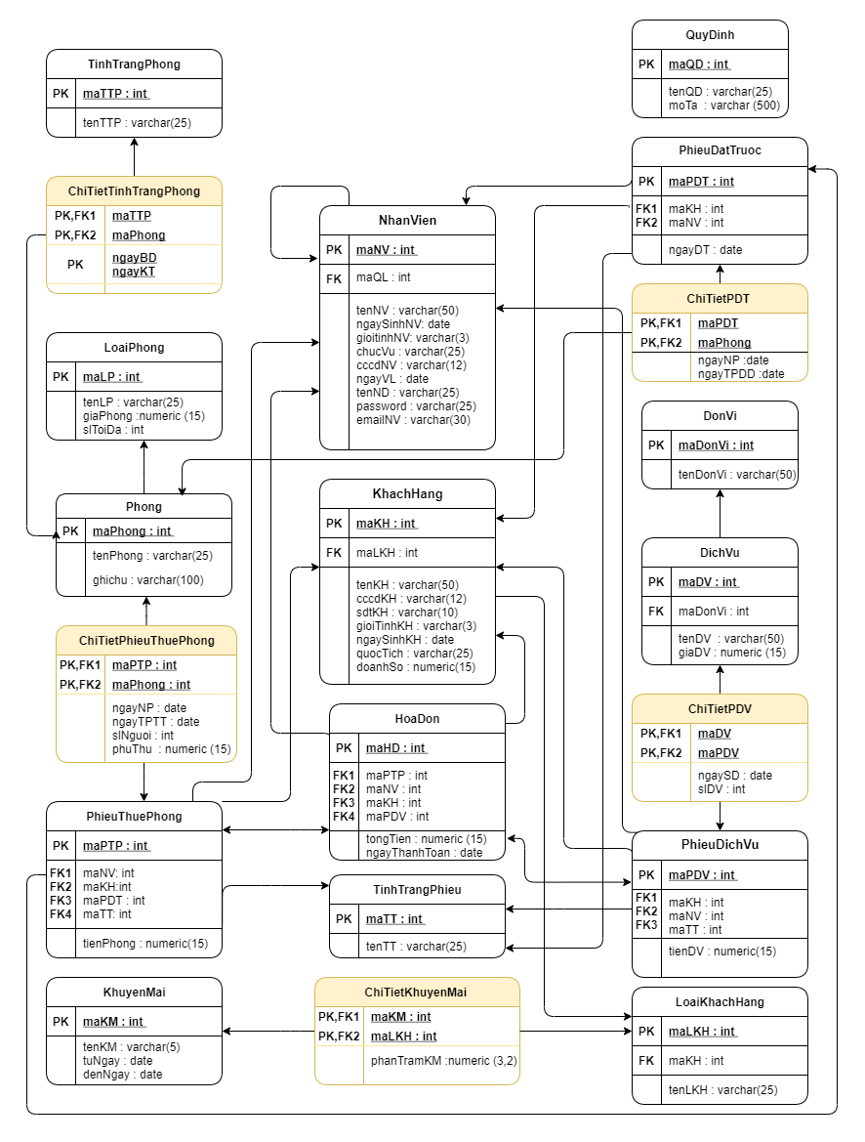

*Hình 75: Mô hình PDM*

### 6.2.2 Bảng mô tả chi tiết

### *6.2.2.1 Tên thực thể / mối kết hợp: Nhân viên*

* Tên bảng quan hệ: NhanVien
* Mô tả thực thể: là một thực thể đại diện cho nhân viên đang làm việc tại khách sạn Lucifer’s Hotel.

|  |  |  |  |  |  |  |
| --- | --- | --- | --- | --- | --- | --- |
| **STT** | **Thuộc tính** | **Diễn giải** | **Kiểu dữ liệu** | **Chiều dài** | **Miền giá trị** | **Ghi chú** |
| 1 | maNV | Mã nhân viên. | Kiểu số: int |  |  | Đây là khóa chính của thực thể. |
| 2 | tenNV | Tên nhân viên. | Kiểu ký tự: varchar2 | 50 |  |  |
| 3 | cccdNV | Căn cước công nhân của nhân viên. | Kiểu ký tự: varchar2 | 12 |  | Các trường giá trị phải là duy nhất. |
| 4 | ngayVL | Ngày vào làm nhân viên. | Kiểu ngày: date |  |  |  |
| 5 | gioiTinhNV | Giới tính nhân viên. | Kiểu ký tự: varchar2 | 3 | 2 | Giới tính chỉ có một trong hai giá trị là nam hoặc nữ. |
| 6 | ngaySinhNV | Ngày sinh nhân viên. | Kiểu ngày: date |  |  | Nhân viên phải từ đủ 18 tuổi trở lên mới được làm việc tại khách sạn. |
| 7 | chucVu | Chức vụ hiện tại của nhân viên. | Kiểu ký tự: varchar2 | 50 | 2 | Có hai loại chức vụ chính trong hệ thống là nhân viên lễ tân và quản lý. |
| 8 | tenND | Tên người dùng. | Kiểu ký tự: varchar2 | 25 | 100 | Do người dùng đặt. |
| 9 | Password | Mật khẩu người dùng | Kiểu ký tự: varchar2 | 25 | 100 |  |
| 10 | emailNV | Email người dùng. | Kiểu ký tự: varchar2 | 30 | 100 | Mỗi người dùng khi truy cập hệ thống sẽ có một email riêng để có thể thay đổi mật khẩu trong trường hợp quên mật khẩu hoặc các trường hợp khác. |
| 11 | maQL | Mã quản lý. | Kiểu số: int |  | 1 | Mã quản lý của khách sạn là duy nhất. |

#### 6.2.2.2 Tên thực thể / mối kết hợp: Khách hàng

* Tên bảng quan hệ: KhachHang
* Mô tả thực thể: là một thực thể đại diện cho khách hàng đến thuê phòng hoặc đặt phòng tại khách sạn.

|  |  |  |  |  |  |  |
| --- | --- | --- | --- | --- | --- | --- |
| **STT** | **Thuộc tính** | **Diễn giải** | **Kiểu dữ liệu** | **Chiều dài** | **Miền giá trị** | **Ghi chú** |
| 1 | maKH | Mã khách hàng. | Kiểu số: int |  |  | Đây là khóa chính của thực thể. |
| 2 | tenKH | Tên khách hàng. | Kiểu ký tự: varchar2 | 50 |  |  |
| 3 | cccdKH | Căn cước công dân của khách hàng. | Kiểu ký tự: varchar2 | 12 |  | Các trường giá trị phải là duy nhất. |
| 4 | sdtKH | Số điện thoại khách hàng. | Kiểu ký tự: varchar2 | 10 |  |  |
| 5 | gioiTinhKH | Giới tính khách hàng. | Kiểu ký tự: varchar2 | 3 | 2 | Giới tính chỉ có một trong hai giá trị là nam hoặc nữ. |
| 6 | ngaySinhKH | Ngày sinh khách hàng. | Kiểu ngày: date |  |  | Những khách hàng từ đủ 18 tuổi trở lên mới có thể đặt phòng và thuê phòng tại khách sạn. |
| 7 | quocTich | Quốc tịch khách hàng. | Kiểu ký tự: varchar2 | 25 |  |  |
| 8 | doanhSo | Doanh số khách hàng | Kiểu số:  number | 15 |  | Tổng số tiền khách hàng đã chi cho khách sạn. |
| 9 | maLKH | Mã loại khách hàng. | Kiểu số: int |  | 3 | Đây là khóa ngoại của thực thể. |

#### 6.2.2.3 Tên thực thể / mối kết hợp: Loại khách hàng

* Tên bảng quan hệ: LoaiKhachHang
* Mô tả thực thể: là một thực thể đại diện cho các loại khách hàng tồn tại trong khách sạn.

|  |  |  |  |  |  |  |
| --- | --- | --- | --- | --- | --- | --- |
| **STT** | **Thuộc tính** | **Diễn giải** | **Kiểu dữ liệu** | **Chiều dài** | **Miền giá trị** | **Ghi chú** |
| 1 | maLKH | Mã loại khách hàng. | Kiểu số: int |  | 3 | Đây là khóa chính của thực thể. |
| 2 | tenLKH | Tên loại khách hàng. | Kiểu ký tự: varchar2 | 25 |  |  |

#### 6.2.2.4 Tên thực thể / mối kết hợp: Khuyến mãi

* Tên bảng quan hệ: KhuyenMai
* Mô tả thực thể: là một thực thể đại diện các chương trình khuyến mãi được áp dụng với loại khách hàng tương ứng.

|  |  |  |  |  |  |  |
| --- | --- | --- | --- | --- | --- | --- |
| **STT** | **Thuộc tính** | **Diễn giải** | **Kiểu dữ liệu** | **Chiều dài** | **Miền giá trị** | **Ghi chú** |
| 1 | maKM | Mã khuyến mãi. | Kiểu số: int |  |  | Đây là khóa chính của thực thể. |
| 2 | tenKM | Tên khuyến mãi. | Kiểu ký tự: varchar2 | 50 |  |  |
| 4 | tuNgay | Từ ngày – ngày bắt đầu khuyến mãi. | Kiểu ngày: date |  |  |  |
| 5 | denNgay | Đến ngày – ngày kết thúc khuyến mãi. | Kiểu ngày: date |  |  |  |

#### 6.2.2.5 Tên thực thể / mối kết hợp: Chi tiết khuyến mãi

- Tên bảng quan hệ: ChiTietKM

- Mô tả thực thể: là một thực thể đại diện từng ưu đãi riêng đối với từng loại khách hàng trong khách sạn.

|  |  |  |  |  |  |  |
| --- | --- | --- | --- | --- | --- | --- |
| **STT** | **Thuộc tính** | **Diễn giải** | **Kiểu dữ liệu** | **Chiều dài** | **Miền giá trị** | **Ghi chú** |
| 1 | maKM | Mã khuyến mãi. | Kiểu số: int |  |  | Đây là thành phần khóa chính của thực thể. |
| 2 | maLKH | Mã loại khách hàng. | Kiểu số: int |  | 3 | Đây là thành phần khóa chính của thực thể. |
| 3 | phanTramKM | Phần trăm khuyến mãi. | Kiểu số: number | 3 | [0, 1] | Phần trăm khuyến mãi chỉ có thể là số thực với tối đa hai chữ số sau phần thập phân. |

#### 6.2.2.6 Tên thực thể / mối kết hợp: Phòng

- Tên bảng quan hệ: Phong

- Mô tả thực thể: là một thực thể đại diện các phòng trong khách sạn Lucifer’s Hotel.

|  |  |  |  |  |  |  |
| --- | --- | --- | --- | --- | --- | --- |
| **STT** | **Thuộc tính** | **Diễn giải** | **Kiểu dữ liệu** | **Chiều dài** | **Miền giá trị** | **Ghi chú** |
| 1 | maPhong | Mã phòng. | Kiểu số: int | 3 | 100 | Đây là khóa chính của thực thể. |
| 2 | tenPhong | Tên phòng | Kiêu ký tự: varchar2 | 25 |  |  |
| 3 | ghiChu | Ghi chú. | Kiểu ký tự: varchar2 | 100 |  | Ghi chú sẽ chứa các thông tin về các chi tiết và thiết bị trong phòng như phòng có một giường và một bồn tắm, một vòi sen, ... |
| 4 | maLP | Mã loại phòng. | Kiểu số: int |  | 5 | Đây là khóa ngoại của thực thể. |

#### 6.2.2.7 Tên thực thể / mối kết hợp: Loại phòng

* Tên bảng quan hệ: LoaiPhong
* Mô tả thực thể: là một thực thể đại diện loại phòng tồn tại trong khách sạn sẽ phục vụ khách hàng như phòng standard, phòng deluxe, ...

|  |  |  |  |  |  |  |
| --- | --- | --- | --- | --- | --- | --- |
| **STT** | **Thuộc tính** | **Diễn giải** | **Kiểu dữ liệu** | **Chiều dài** | **Miền giá trị** | **Ghi chú** |
| 1 | maLP | Mã loại phòng. | Kiểu số: int |  |  | Đây là khóa chính của thực thể. |
| 2 | tenLP | Tên loại phòng. | Kiểu ký tự: varchar2 | 25 |  |  |
| 3 | giaPhong | Giá phòng. | Kiểu số: number | 15 |  |  |
| 4 | slToiD | Số lượng người tối đa trong phòng. | Kiểu: int |  | [1, 4] |  |

#### 6.2.2.8 Tên thực thể / mối kết hợp: Tình trạng phòng

* Tên bảng quan hệ: TinhTrangPhong
* Mô tả thực thể: Đây là thực thể đại diện cho hai thực thể là tình trạng phòng và phòng. Trong đó, thực thể này sẽ liệt kê các tình trạng phòng trong khoảng thời gian cụ thể.

|  |  |  |  |  |  |  |
| --- | --- | --- | --- | --- | --- | --- |
| **STT** | **Thuộc tính** | **Diễn giải** | **Kiểu dữ liệu** | **Chiều dài** | **Miền giá trị** | **Ghi chú** |
| 1 | maTTP | Mã tình trạng phòng. | Kiểu số: int |  | 3 | Đây là khóa chính của thực thể. |
| 2 | tenTTP | Tên tình trạng phòng. | Kiểu ký tự: varchar2 | 25 | 3 |  |

#### 6.2.2.9 Tên thực thể / mối kết hợp: Chi tiết tình trạng phòng

* Tên bảng quan hệ: ChiTietTTP
* Mô tả thực thể: là một thực thể đại diện tình trạng phòng cụ thể của phòng tại mỗi thời điểm khác nhau.

|  |  |  |  |  |  |  |
| --- | --- | --- | --- | --- | --- | --- |
| **STT** | **Thuộc tính** | **Diễn giải** | **Kiểu dữ liệu** | **Chiều dài** | **Miền giá trị** | **Ghi chú** |
| 1 | maTTP | Mã tình trạng phòng. | Kiểu số: int |  | 3 | Đây là thành phần khóa chính của thực thể. |
| 2 | maPhong | Mã phòng. | Kiểu số: int | 3 | 100 | Đây là thành phần khóa chính của thực thể. |
| 3 | ngayBD | Ngày bắt đầu của tình trạng đó. | Kiểu ngày: date. |  |  | Đây là thành phần khóa chính của thực thể. |
| 4 | ngayKT | Ngày kết thúc của tình trạng đó. | Kiểu ngày: date. |  |  | Đây là thành phần khóa chính của thực thể. |

#### 6.2.2.10 Tên thực thể / mối kết hợp: Dịch vụ

* Tên bảng quan hệ: DichVu
* Mô tả thực thể: là một thực thể đại diện các hình thức dịch vụ bên trong và bên ngoài khách sạn.

|  |  |  |  |  |  |  |
| --- | --- | --- | --- | --- | --- | --- |
| **STT** | **Thuộc tính** | **Diễn giải** | **Kiểu dữ liệu** | **Chiều dài** | **Miền giá trị** | **Ghi chú** |
| 1 | maDV | Mã dịch vụ. | Kiểu số: int |  |  | Đây là khóa chính của thực thể. |
| 2 | tenDV | Tên dịch vụ. | Kiểu ký tự: varchar2 | 50 |  |  |
| 3 | maDonVi | Mã đơn vị. | Kiểu số: int |  | 2 | Đây là khóa ngoại của thực thể. |
| 4 | giaDV | Giá dịch vụ. | Kiểu số: number | 15 |  |  |

#### 6.2.2.11 Tên thực thể / mối kết hợp: Đơn vị

* Tên bảng quan hệ: DonVi
* Mô tả thực thể: là một thực thể đại diện các đối tác khi lập danh sách các dịch vụ đã liên kết với Lucifer’s Hotel để phục vụ khách hàng trong khách sạn.

|  |  |  |  |  |  |  |
| --- | --- | --- | --- | --- | --- | --- |
| **STT** | **Thuộc tính** | **Diễn giải** | **Kiểu dữ liệu** | **Chiều dài** | **Miền giá trị** | **Ghi chú** |
| 1 | maDonVi | Mã đơn vị. | Kiểu số: int |  | 2 | Đây là khóa chính của thực thể. |
| 2 | tenDonVi | Tên đơn vị. | Kiểu ký tự: varchar2 | 50 |  |  |

*6.2.2.12 Tên thực thể / mối kết hợp: Phiếu dịch vụ*

* Tên bảng quan hệ: PhieuDichVu
* Mô tả thực thể: là một thực thể đại diện cho phiếu dịch vụ khi khách hàng sử dụng dịch vụ trong khách sạn. (Có thể thuê phòng tại khách sạn hoặc không)

|  |  |  |  |  |  |  |
| --- | --- | --- | --- | --- | --- | --- |
| **STT** | **Thuộc tính** | **Diễn giải** | **Kiểu dữ liệu** | **Chiều dài** | **Miền giá trị** | **Ghi chú** |
| 1 | maPDV | Mã phiếu dịch vụ. | Kiểu số: int |  |  | Đây là khóa chính của thực thể. |
| 2 | tongTienDV | Tổng tiền dịch vụ. | Kiểu số: number | 15 |  |  |
| 3 | maKH | Mã khách hàng. | Kiểu số: int |  |  | Đây là khóa ngoại của thực thể. |
| 4 | maNV | Mã nhân viên. | Kiểu số: int |  | 100 | Đây là khóa ngoại của thực thể. |

* + - 1. *Tên thực thể / mối kết hợp: Chi tiết phiếu dịch vụ*
* Tên bảng quan hệ: ChiTietPDV
* Mô tả thực thể: là thực thể đại diện cho hai thực thể là phiếu dịch vụ và dịch vụ. Trong đó, thực thể này sẽ liệt kê các dịch vụ sử dụng trong một khoảng thời gian nhất định.

|  |  |  |  |  |  |  |
| --- | --- | --- | --- | --- | --- | --- |
| **STT** | **Thuộc tính** | **Diễn giải** | **Kiểu dữ liệu** | **Chiều dài** | **Miền giá trị** | **Ghi chú** |
| 1 | maPDV | Mã phiếu dịch vụ. | Kiểu số: int |  |  | Đây là thành phần khóa chính của thực thể. |
| 2 | maDV | Mã dịch vụ. | Kiểu số: int |  |  | Đây là thành phần khóa chính của thực thể. |
| 3 | ngaySD | Ngày sử dụng dịch vụ. | Kiểu ngày: date |  |  | Đây là thành phần khóa chính của thực thể. |
| 4 | slDV | Số lượng dịch vụ. | Kiểu số: int |  | 100 |  |

* + - 1. *Tên thực thể / mối kết hợp: Phiếu đặt trước*
* Tên bảng quan hệ: PhieuDatTruoc.
* Mô tả thực thể: là một thực thể được thiết lập khi khách hàng đặt phòng trước khi đến khách sạn.

|  |  |  |  |  |  |  |
| --- | --- | --- | --- | --- | --- | --- |
| **STT** | **Thuộc tính** | **Diễn giải** | **Kiểu dữ liệu** | **Chiều dài** | **Miền giá trị** | **Ghi chú** |
| 1 | maPDT | Mã phiếu đặt trước. | Kiểu số: int |  |  | Đây là khóa chính của thực thể. |
| 2 | ngayDT | Ngày đặt trước. | Kiểu ngày: date |  |  |  |
| 3 | maKH | Mã khách hàng. | Kiểu số: int |  |  | Đây là khóa ngoại của thực thể. |
| 4 | maNV | Mã nhân viên. | Kiểu số: int |  | 100 | Đây là khóa ngoại của thực thể. |
| 5 | maTT | Mã tình trạng | Kiểu số : int |  | 1 hoặc 2 | Đây là khóa ngoại của thực thể |

* + - 1. *Tên thực thể / mối kết hợp: Chi tiết phiếu đặt trước*
* Tên bảng quan hệ: ChiTietPDT
* Mô tả thực thể: là thực thể đại diện cho hai thực thể là phiếu đặt trước và phòng. Trong đó, thực thể này sẽ liệt kê các phòng sẽ có thể được sử dụng trong một khoảng thời gian nhất định.

|  |  |  |  |  |  |  |
| --- | --- | --- | --- | --- | --- | --- |
| **STT** | **Thuộc tính** | **Diễn giải** | **Kiểu dữ liệu** | **Chiều dài** | **Miền giá trị** | **Ghi chú** |
| 1 | maPDT | Mã phiếu đặt trước. | Kiểu số: int |  |  | Đây là thành phần khóa chính của thực thể. |
| 2 | maPhong | Mã phòng. | Kiểu số: int |  | 100 | Đây là thành phần khóa chính của thực thể. |
| 3 | ngayNP | Ngày nhận phòng. | Kiểu ngày: date |  |  |  |
| 4 | ngayTPDD | Ngày trả phòng dự kiến | Kiểu ngày: date |  |  | Thế hiện ngày dự kiến khách hàng đặt phòng sẽ trả phòng, khách hàng có thể thực hiện trả phòng trước, trong, hoặc sau ngày này. |

* + - 1. *Tên thực thể / mối kết hợp: Phiếu thuê phòng*
* Tên bảng quan hệ: PhieuThuePhong
* Mô tả thực thể: là thực thể được thiết lập khi khách hàng thuê phòng tại khách sạn.

|  |  |  |  |  |  |  |
| --- | --- | --- | --- | --- | --- | --- |
| **STT** | **Thuộc tính** | **Diễn giải** | **Kiểu dữ liệu** | **Chiều dài** | **Miền giá trị** | **Ghi chú** |
| 1 | maPTP | Mã phiếu thuê phòng. | Kiểu số: int |  |  | Đây là khóa chính của thực thể. |
| 2 | tongTienPhong | Tổng tiền phòng. | Kiểu số: number | 15 |  |  |
| 3 | maKH | Mã khách hàng. | Kiểu số: int |  |  | Đây là khóa ngoại của thực thể. |
| 4 | maNV | Mã nhân viên. | Kiểu số: int |  | 100 | Đây là khóa ngoại của thực thể. |
| 5 | maPDT | Mã phiếu đặt trước. | Kiểu số: int |  |  | Đây là khóa ngoại của thực thể. |
| 6 | maTT | Mã tình trạng | Kiểu số : int |  | [1,2] | Đây là khóa ngoại của thực thể |

#### Tên thực thể / mối kết hợp: Chi tiết phiếu thuê phòng

* Tên bảng quan hệ: ChiTietPTP
* Mô tả thực thể: là thực thể đại diện cho hai thực thể là phiếu đặt phòng và phòng. Trong đó, thực thể này sẽ liệt kê các phòng được sử dụng trong một khoảng thời gian nhất định.

|  |  |  |  |  |  |  |
| --- | --- | --- | --- | --- | --- | --- |
| **STT** | **Thuộc tính** | **Diễn giải** | **Kiểu dữ liệu** | **Chiều dài** | **Miền giá trị** | **Ghi chú** |
| 1 | maPTP | Mã phiếu thuê phòng. | Kiểu số: int |  |  | Đây là thành phần khóa chính của thực thể. |
| 2 | maPhong | Mã phòng. | Kiểu số: int |  |  | Đây là thành phần khóa chính của thực thể. |
| 3 | ngayNP | Ngày nhận phòng. | Kiểu ngày: date |  |  |  |
| 4 | ngayTPTT | Ngày trả phòng thực tế. | Kiểu ngày: date |  |  | Thể hiện ngày thực tế mà khách hàng đặt phòng thực hiện trả phòng. |
| 5 | slNguoi | Số lượng khách trong phòng. | Kiểu số: int. |  | [1, 5] | Các trường giá trị này là thành phần quyết định giá trị của thuộc tính phuThu |
| 7 | phuThu | Phụ thu. | Kiểu số: number | 15 | [0, 1] | Phụ thu sẽ dành trong trường hợp kê thêm giường đối với phòng 2 người hoặc 4 người. Riêng đối với phòng có khách là người nước ngoài cũng phụ thu thêm. Trường phụ thu chỉ có thể là số thực với tối đa hai chữ số sau phần thập phân. |

#### Tên thực thể / mối kết hợp: Hóa đơn

* Tên bảng quan hệ: HoaDon
* Mô tả thực thể: là thực thể đại diện cho hóa đơn khi khách hàng tiến hành thanh toán về phiếu dịch vụ hay phiếu thuê phòng hay cả hai.

|  |  |  |  |  |  |  |
| --- | --- | --- | --- | --- | --- | --- |
| **STT** | **Thuộc tính** | **Diễn giải** | **Kiểu dữ liệu** | **Chiều dài** | **Miền giá trị** | **Ghi chú** |
| 1 | maHD | Mã hóa đơn. | Kiểu số: int |  |  | Đây là khóa chính của thực thể. |
| 2 | tongTien | Tổng tiền. | Kiểu số: number | 15 |  |  |
| 3 | ngayTT | Ngày thanh toán. | Kiểu ngày: date |  |  |  |
| 4 | maKH | Mã khách hàng. | Kiểu số: int |  |  | Đây là khóa ngoại của thực thể. |
| 5 | maNV | Mã nhân viên. | Kiểu số: int |  | 100 | Đây là khóa ngoại của thực thể. |
| 6 | maPTP | Mã phiếu thuê phòng. | Kiểu số: int |  |  | Đây là khóa ngoại của thực thể. |
| 7 | maPDV | Mã phiếu dịch vụ. | Kiểu số: int |  |  | Đây là khóa ngoại của thực thể. |

#### Tên thực thể / mối kết hợp: Quy định

* Tên bảng quan hệ: QuyDinh
* Mô tả thực thể: là thực thể đại diện cho các quy định được áp dụng vận hành trong quá trình hoạt động của khách sạn, được thể hiện ra để người dùng có thể tra cứu để áp dụng thực hiện hoặc thay đổi các quy định.

|  |  |  |  |  |  |  |
| --- | --- | --- | --- | --- | --- | --- |
| **STT** | **Thuộc tính** | **Diễn giải** | **Kiểu dữ liệu** | **Chiều dài** | **Miền giá trị** | **Ghi chú** |
| 1 | maQD | Mã quy định. | Kiểu số: int |  |  | Đây là khóa chính của thực thể. |
| 2 | tenQD | Tên quy định. | Kiểu ký tự: varchar2 | 25 |  |  |
| 3 | moTa | Mô tả. | Kiểu ký tự: varchar2 | 500 |  | Sẽ mô tả các đặc điểm hay chi tiết bổ sung vào cho người dùng biết. |

* + - 1. *Tên thực thể / mối kết hợp : Báo cáo*
* Tên bảng quan hệ: BaoCao
* Mô tả thực thể: là một thực thể đại diện cho báo cáo về doanh thu của khách sạn.

|  |  |  |  |  |  |  |
| --- | --- | --- | --- | --- | --- | --- |
| **STT** | **Thuộc tính** | **Diễn giải** | **Kiểu dữ liệu** | **Chiều dài** | **Miền giá trị** | **Ghi chú** |
| 1 | maBC | Mã báo cáo. | Kiểu số: int |  |  | Đây là khóa chính của thực thể. |
| 2 | tongTienThu | Tổng tiền thu được. | Kiểu số: number | 15 |  | Tổng số tiền thu được trong tháng. Nếu cần tổng kết trong tuần thì xét dựa vào ngày lập báo cáo. |
| 3 | soPD | Số phòng đặt trước. | Kiểu: int |  | [0, 100] |  |
| 4 | soPTr | Số phòng trống. | Kiểu: int |  | [0, 100] |  |
| 5 | soPTh | Số phòng đang được thuê. | Kiểu: int |  | [0, 100] |  |
| 6 | ngayLBC | Ngày lập báo cáo. | Kiểu ngày: date |  |  |  |
| 7 | maQL | Mã quản lý. | Kiểu số: int |  |  | Đây là khóa ngoại của thực thể. |

# CHƯƠNG 7: THIẾT KẾ GIAO DIỆN

## 7.1 Danh sách các màn hình

|  |  |  |
| --- | --- | --- |
| STT | Màn hình | Chức năng |
| 1 | Đăng nhập | Đăng nhập vào hệ thống |
| 2 | Màn hình chính của quản lý | Hiển thị các chức năng mà quản lý có thể truy cập được |
| 2 | Màn hình quản lý quy định | Hiển thị các quy định và mô tả quy định |
| 3 | Màn hình thêm quy định | Hiển thị các trường cần thiết để thêm quy định và lưu thông tin vào cơ sở dữ liệu |
| 4 | Màn hình thống kê nhân viên | Hiển thị thống kê nhân viên – quản lý |
| 5 | Màn hình tra cứu nhân viên | Hiển thị chức năng tra cứu nhân viên và danh sách nhân viên tra cứu, các nút xóa, sửa nhân viên |
| 6 | Màn hình thêm nhân viên | Hiển thị các trường cần thiết để thêm nhân viên và lưu lại thông tin vào cơ sở dữ liệu |
| 7 | Màn hình sửa nhân viên | Hiển thị các trường cần thiết cho phép sửa thông tin nhân viên và lưu lại dưới cơ sở dữ liệu |
| 8 | Màn hình quản lý dịch vụ | Hiển thị các trường để tra cứu dịch vụ, các nút chức năng thêm, xóa, sửa dịch vụ. Các trường để tra cứu phiếu dịch vụ và các nút chức năng để thêm, xóa, xem chi tiết phiếu dịch vụ |
| 9 | Màn hình sửa dịch vụ | Hiển thị các trường cần thiết cho phép sửa thông tin dịch vụ và lưu lại dưới cơ sở dữ liệu |
| 10 | Màn hình thêm dịch vụ | Hiển thị các trường cần thiết để thêm dịch vụ và lưu vào cơ sở dữ liệu |
| 11 | Màn hình chi tiết dịch vụ | Hiển thị chi tiết các phiếu dịch vụ và nút chức năng xóa phiếu dịch vụ |
| 12 | Màn hình thêm dịch vụ vào phiếu dịch vụ | Hiển thị các trường để thêm dịch vụ vào phiếu dịch vụ và lưu vào cơ sở dữ liệu |
| 13 | Màn hình chi tiết dịch vụ | Hiển thị chi tiết thông tin dịch vụ |
| 14 | Màn hình chính của nhân viên | Hiển thị các chức năng mà nhân viên có quyền truy cập |
| 15 | Màn hình quản lý khách hàng | Hiển thị các trường để tra cứu thông tin khách hàng, thống kê loại khách hàng và các nút chức năng tra cứu, thêm, xóa, sửa khách hàng |
| 16 | Màn hình thêm khách hàng | Hiển thị các trường cần thiết để thêm thông tin khách hàng và lưu vào cơ sở dữ liệu |
| 17 | Màn hình sửa khách hàng | Hiển thị các trường cần thiết cho phép sửa thông tin khách hàng và lưu lại dưới cơ cở dữ liệu |
| 18 | Màn hình quản lý hóa đơn | Hiển thị thông tin hóa đơn và chức năng tra cứu hóa đơn |
| 19 | Màn hình thêm hóa đơn | Hiển thị trường để tra cứu khách hàng, dánh sách phiếu thuê phòng tương ứng và phiếu dịch vụ tương ứng, thông tin hóa đơn của khách hàng đó |
| 20 | Màn hình quản lý phiếu thuê phòng | Hiển thị danh sách thông tin phiếu thuê phòng và các nút chức năng để thêm/tra cứu phiếu thuê phòng |
| 21 | Màn hình thêm phiếu thuê phòng | Hiển thị các trường cần thiết để thêm phiếu thuê phòng và lưu vào cơ sở dữ liệu |
| 22 | Màn hình lập phiếu thuê phòng | Hiển thị các trường để nhập thông tin khách hàng và lưu vào cơ sở dữ liệu, hiển thị thông tin thuê phòng của khách hàng |
| 23 | Màn hình chi tiết phiếu thuê phòng | Hiển thị chi tiết các phiếu thuê phòng |
| 24 | Màn hình quản lý phiếu đặt phòng | Hiển thị danh sách các phiếu đặt phòng và các nút chức năng để thêm, tra cứu, xóa phiếu thuê phòng và lưu lại dưới cơ sở dữu liệu |
| 25 | Màn hình thêm phiếu đặt phòng | Hiển thị các trường cần thiết để thêm phiếu đặt phòng và lưu vào cơ sở dữ liệu |
| 26 | Màn hình chi tiết phiếu đặt phòng | Hiển thị chi tiết các phiếu đặt phòng và nút chức năng xóa phiếu đặt phòng |
| 27 | Màn hình xuất phiếu dịch vụ | Hiển thị thông tin dịch vụ mà khách hàng đã sử dụng |
| 28 | Màn hình xuất hóa đơn | Hiển thị thông tin hóa đơn |
| 29 | Màn hình thống kê theo tháng | Hiển thị thống kê tài chính theo tháng |
| 30 | Màn hình thống kê dịch vụ sử dụng | Hiển thị thống kê các dịch vụ được sử dụng nhiều trong tháng |
|  |  |  |

## 7.2. Mô tả các màn hình

## 7.2.1 Đăng nhập

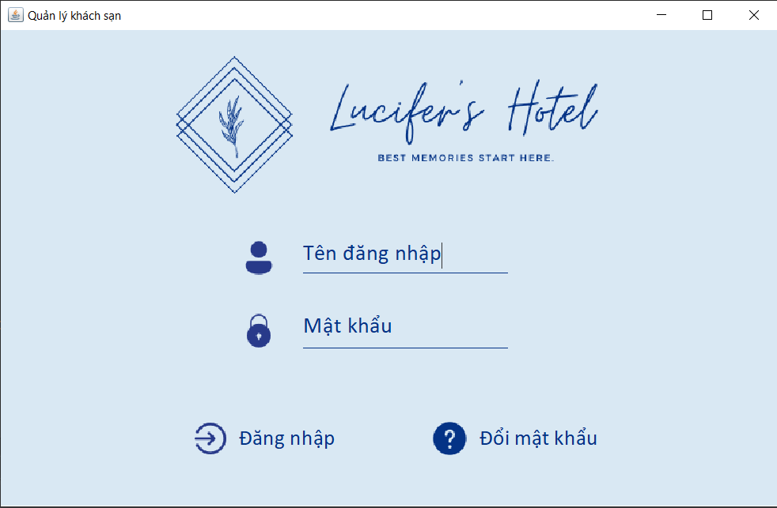

### 7.2.2 Màn hình chính của quản lý

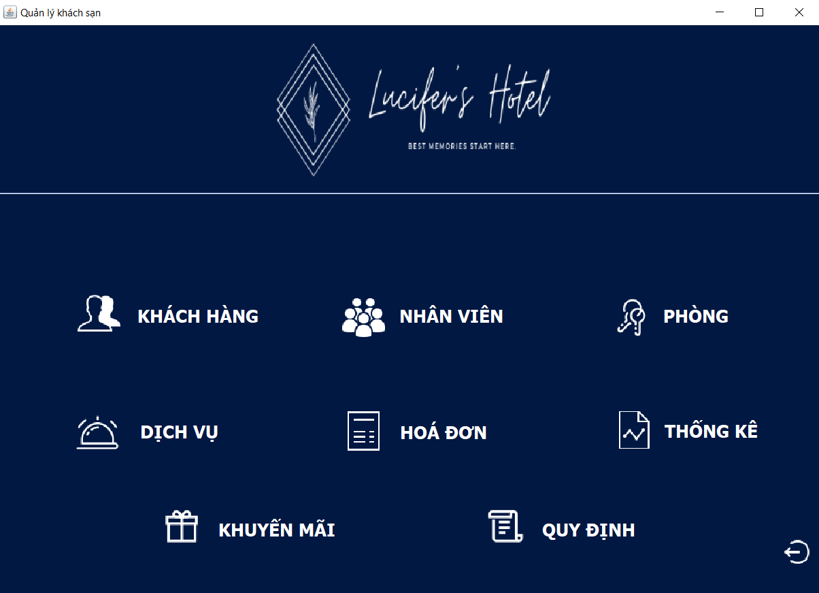

### 7.2.3 Màn hình quản lý quy định

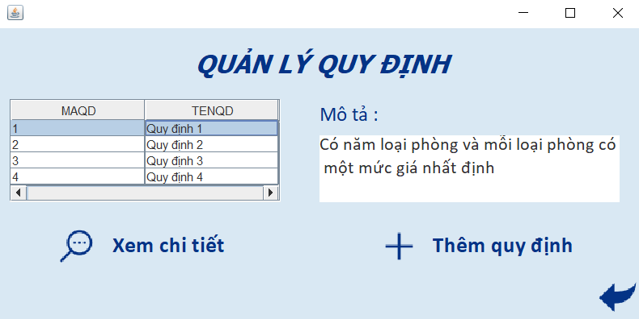

### 7.2.4 Màn hình thêm quy định

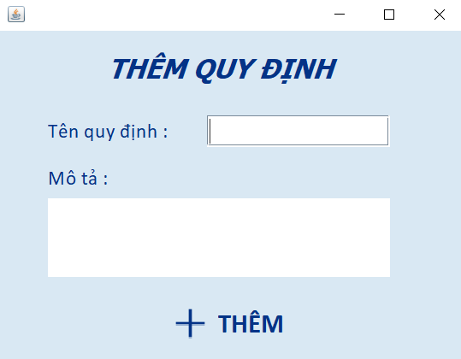

### 7.2.5 Màn hình thống kê nhân viên

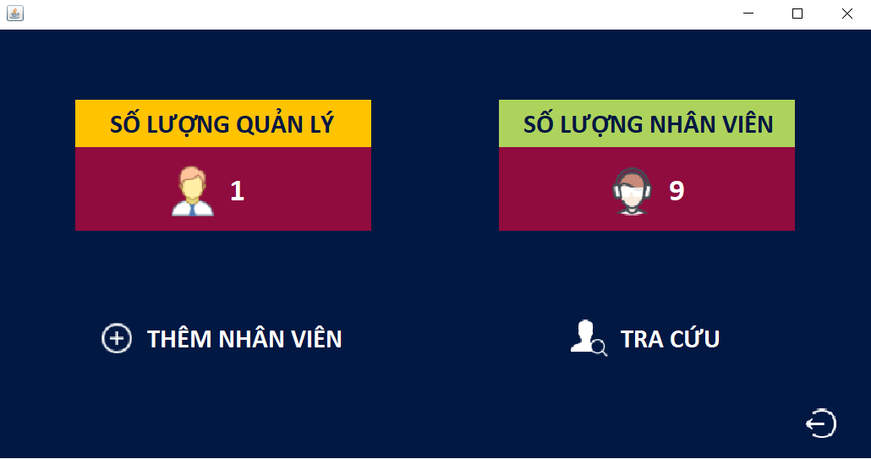

### 7.2.6 Màn hình tra cứu nhân viên

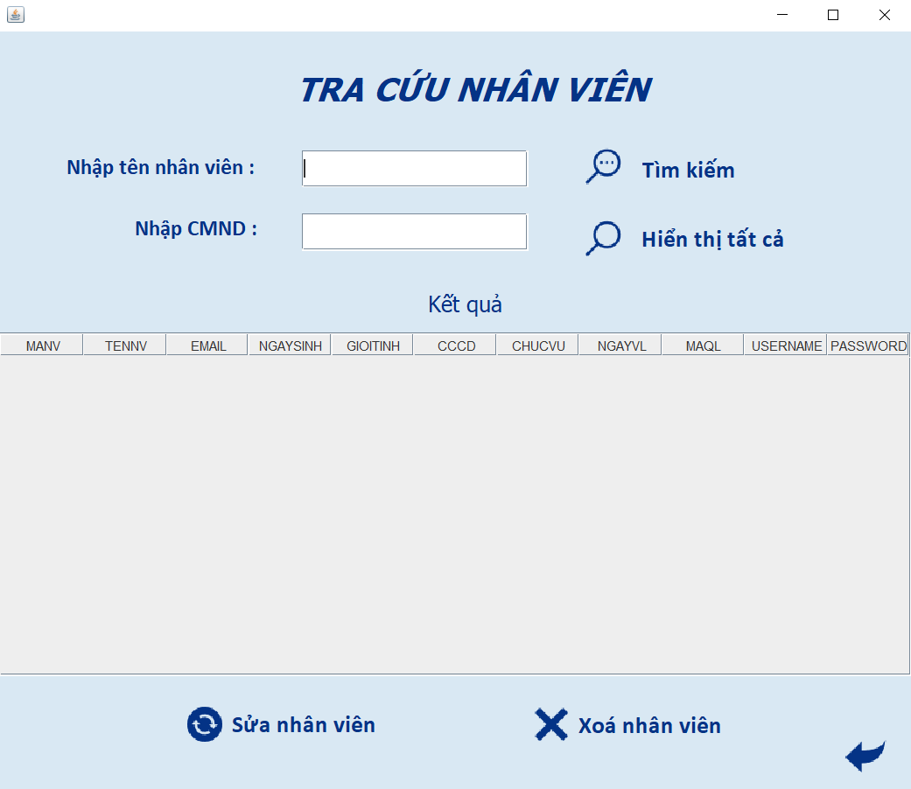

### 7.2.7 Màn hình thêm nhân viên

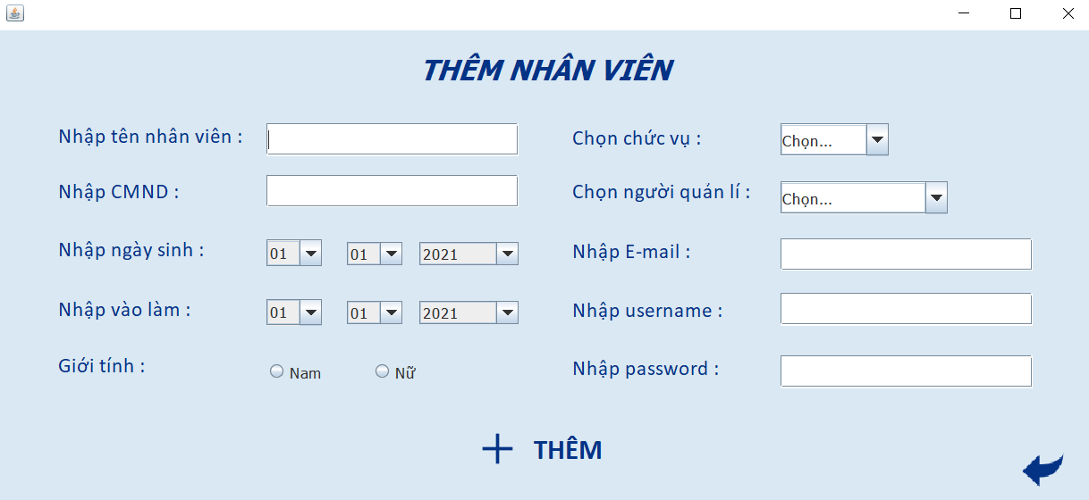

### 7.2.8 Màn hình sửa nhân viên

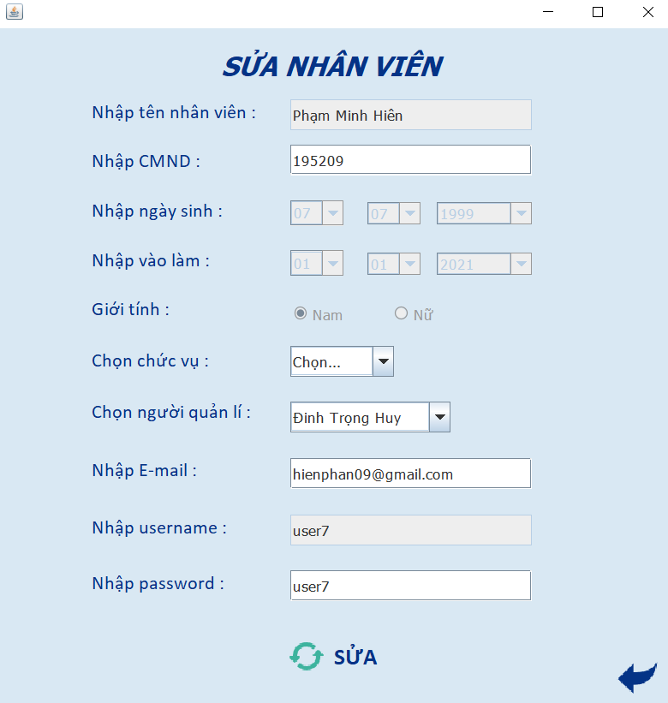

### 7.2.9 Màn hình quản lý dịch vụ

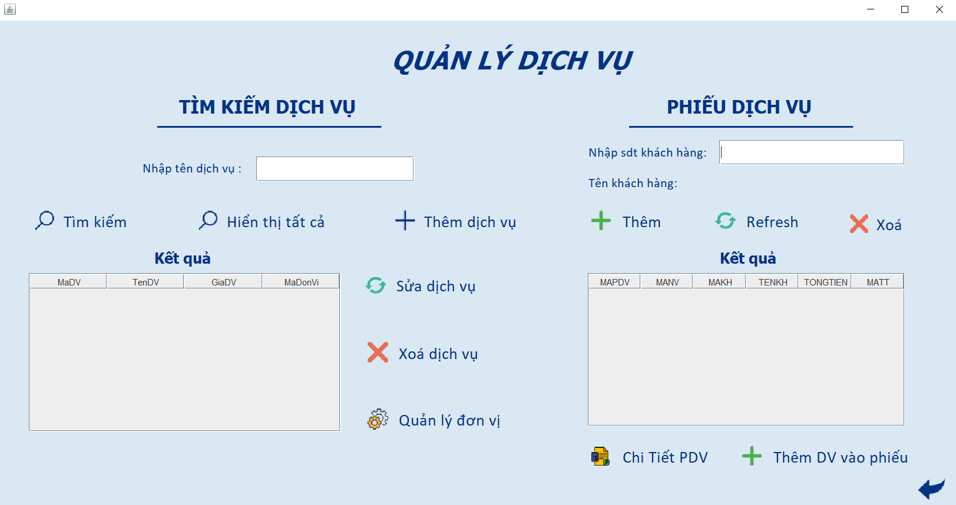

### 7.2.10 Màn hình sửa dịch vụ

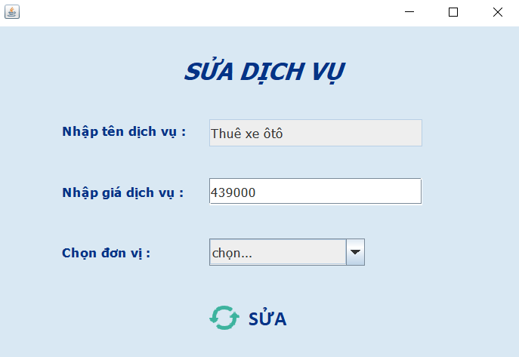

### 7.2.11 Màn hình thêm dịch vụ

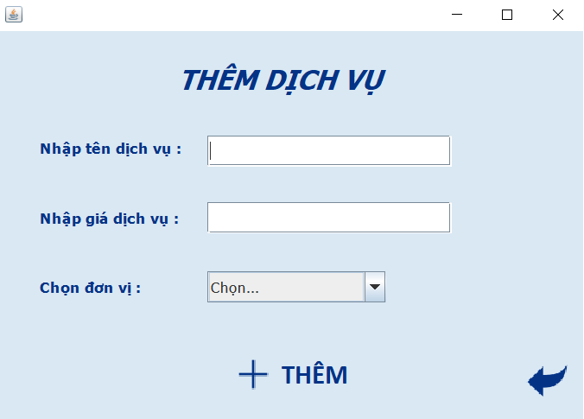

### 7.2.12 Màn hình chi tiết phiếu dịch vụ

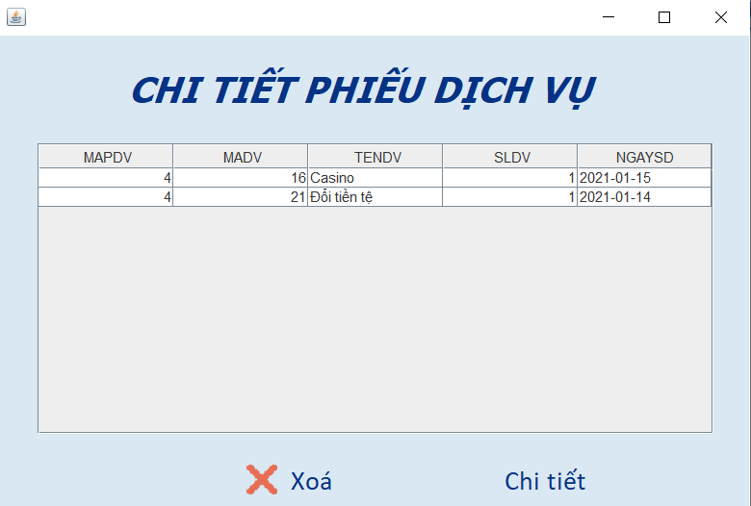

7.2.13. Màn hình thêm dịch vụ vào phiếu dịch vụ

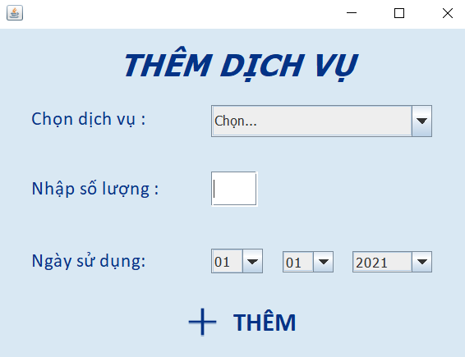

### 7.2.14 Màn hình chính của nhân viên

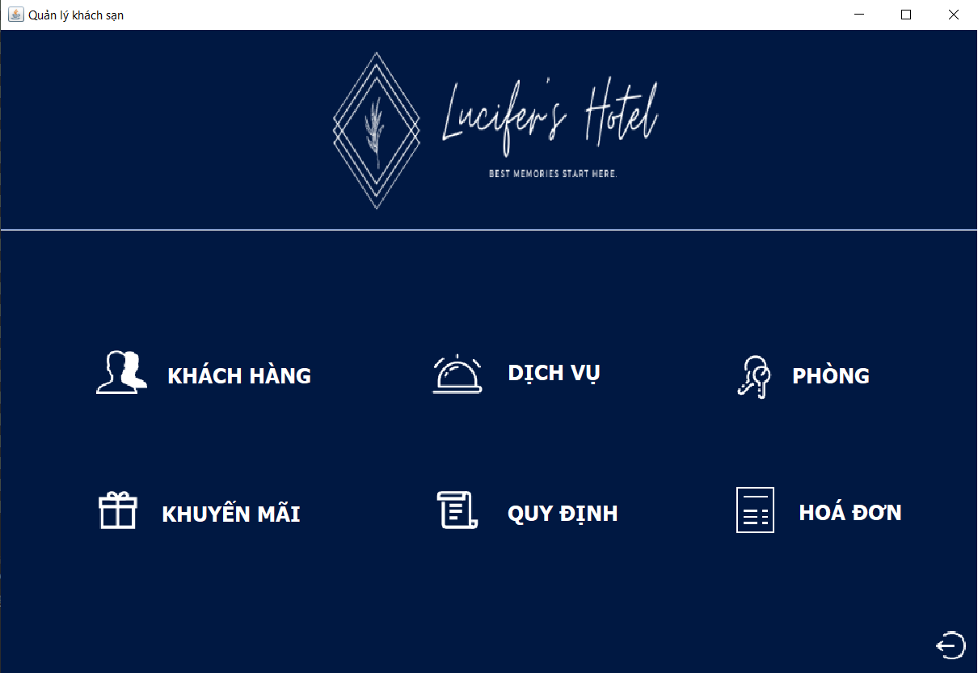

### 7.2.15 Màn hình quản lý khách hàng

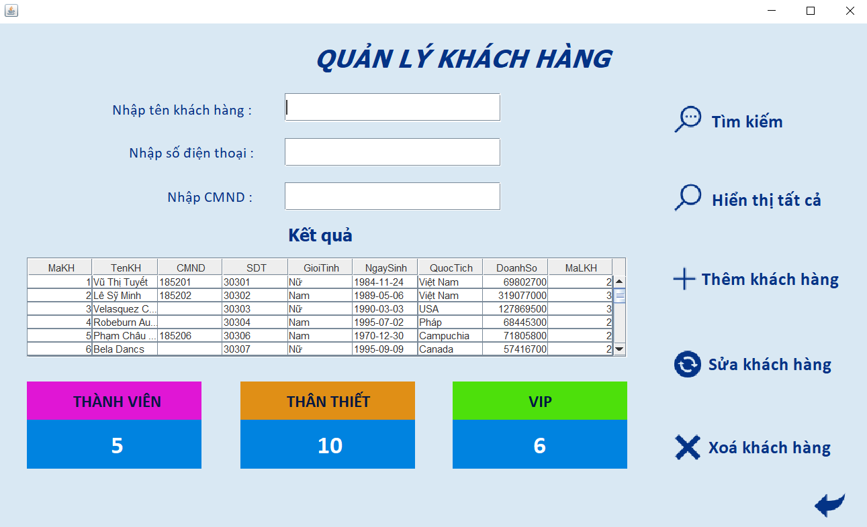

### 7.2.16 Màn hình thêm khách hàng

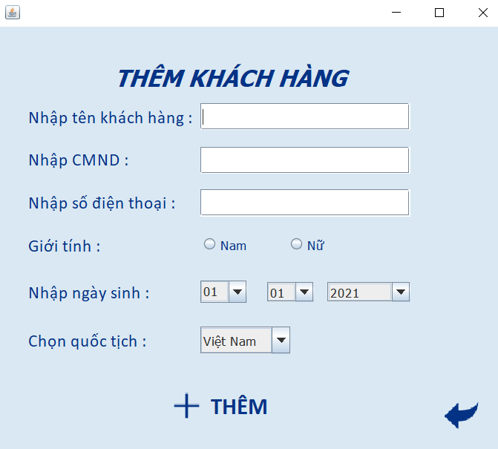

7.2.17. Màn hình sửa khách hàng

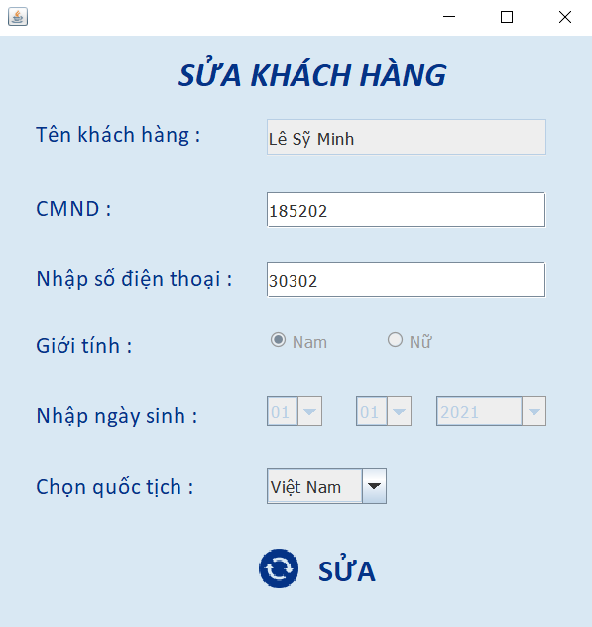

### 7.2.18. Màn hình quản lý hóa đơn

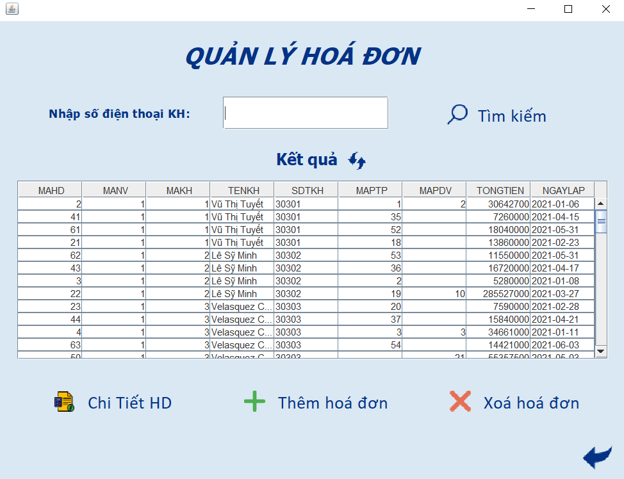

### 7.2.19 Màn hình thêm hóa đơn

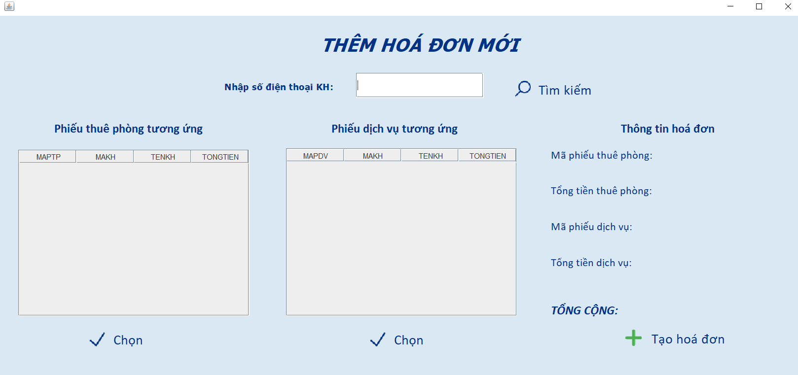

### 7.2.20 Màn hình quản lý phiếu thuê phòng

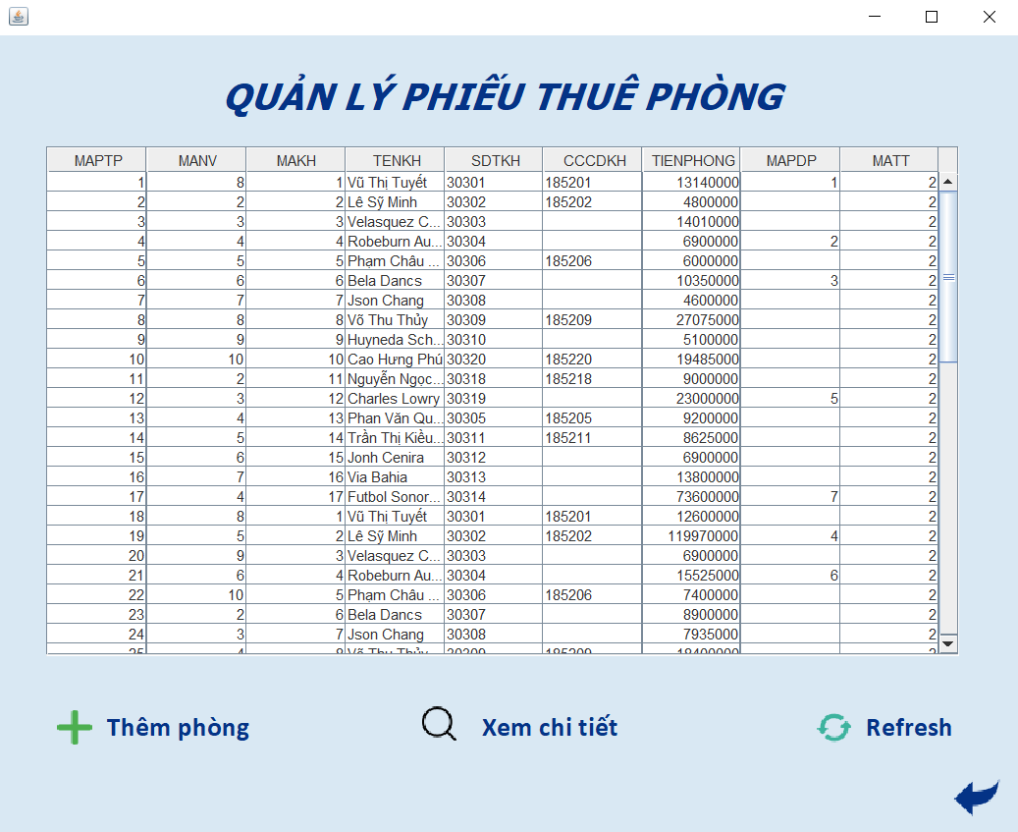

### 7.2.21 Màn hình thêm phiếu thuê phòng

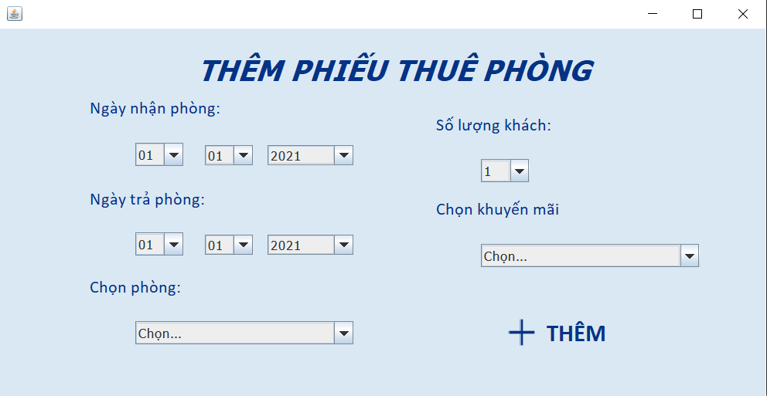

### 7.2.22 Màn hình lập phiếu thuê phòng

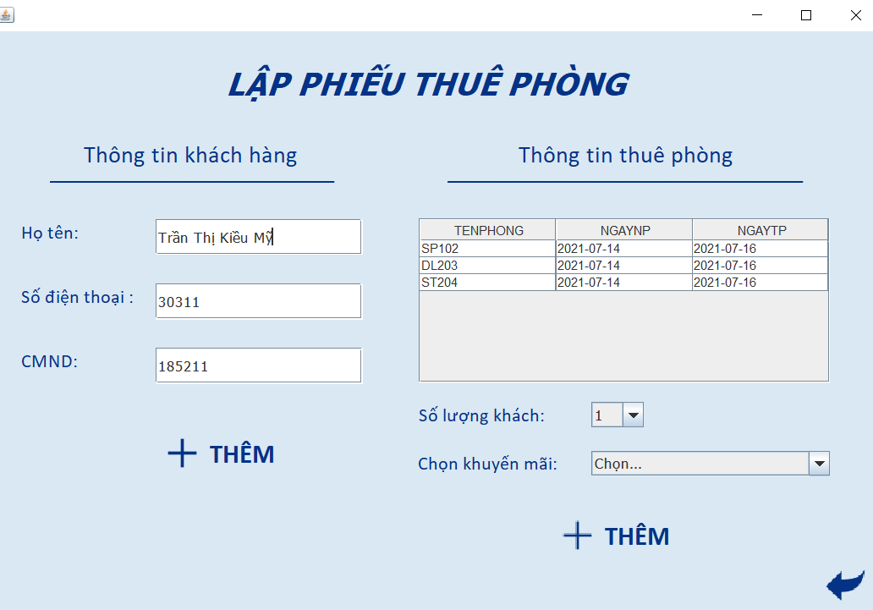

### 7.2.23 Màn hình chi tiết phiếu thuê phòng

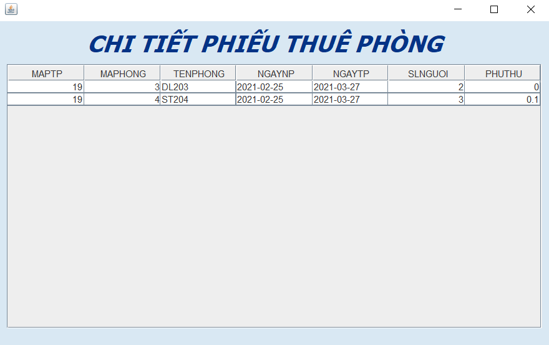

### 7.2.24 Màn hình quản lý phiếu đặt phòng

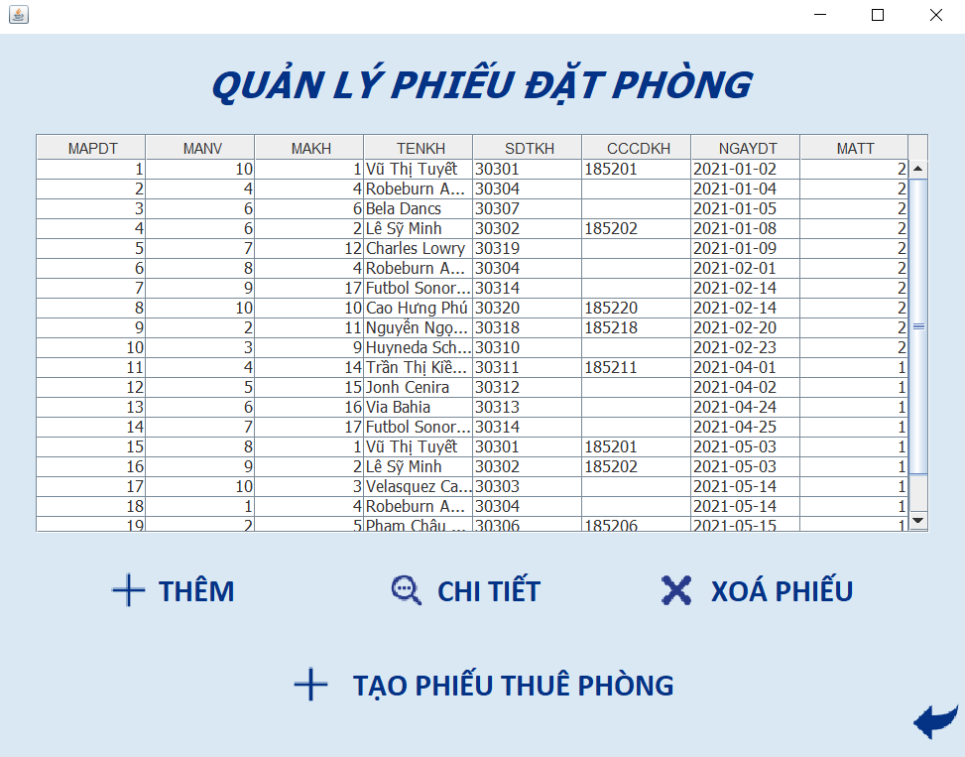

### 7.2.25 Màn hình thêm phiếu đặt phòng

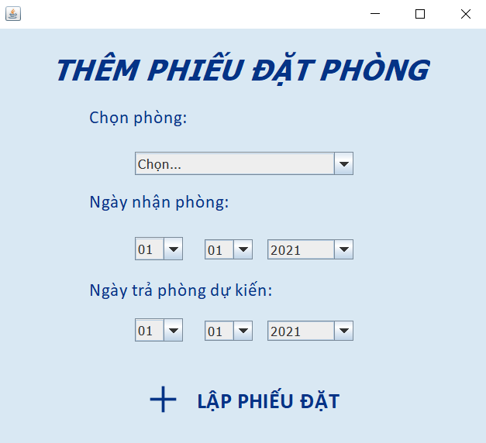

### 7.2.26 Màn hình chi tiết phiếu đặt phòng

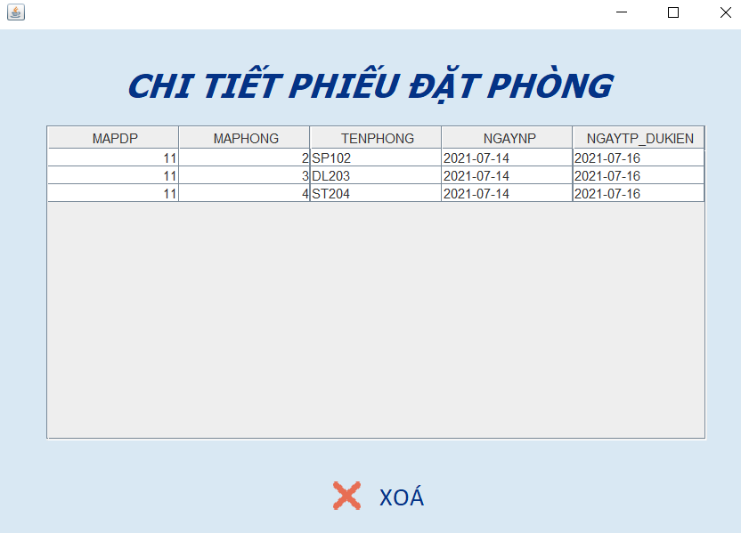

7.2.27 Màn hình thống kê theo tháng

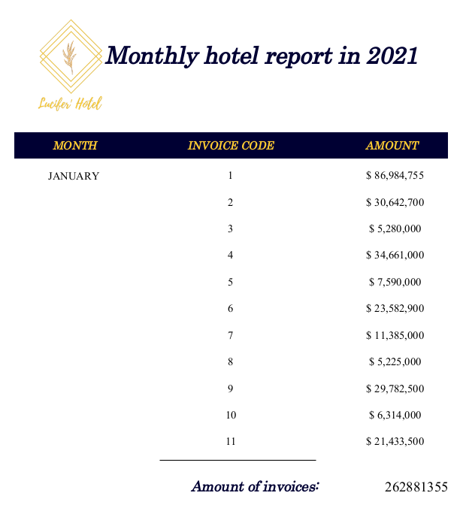

7.2.28 Màn hình xuất phiêu dịch vụ

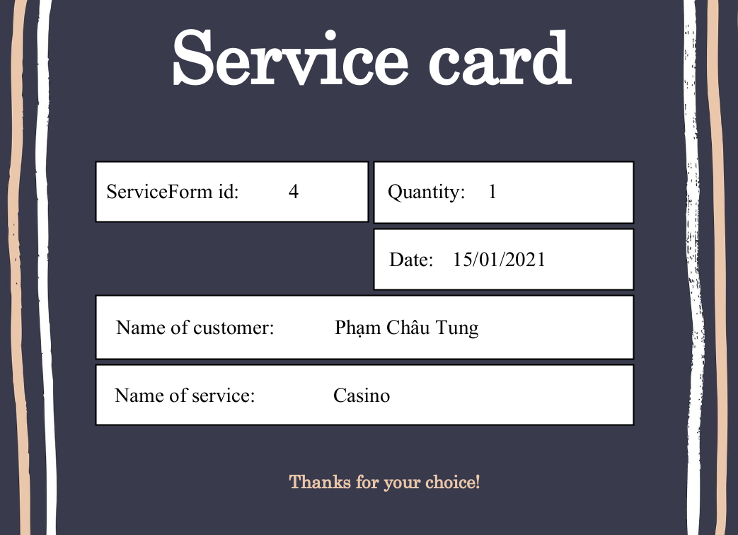

7.2.29 Màn hình xuất hóa đơn

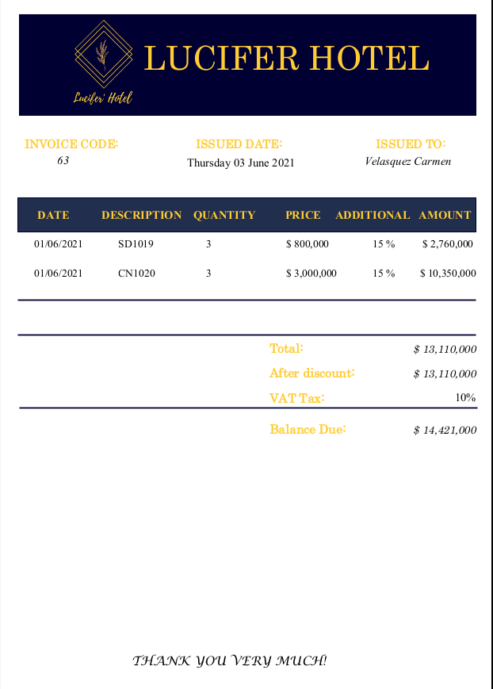

7.2.30 Màn hình thống kê dịch vụ được sử dụng

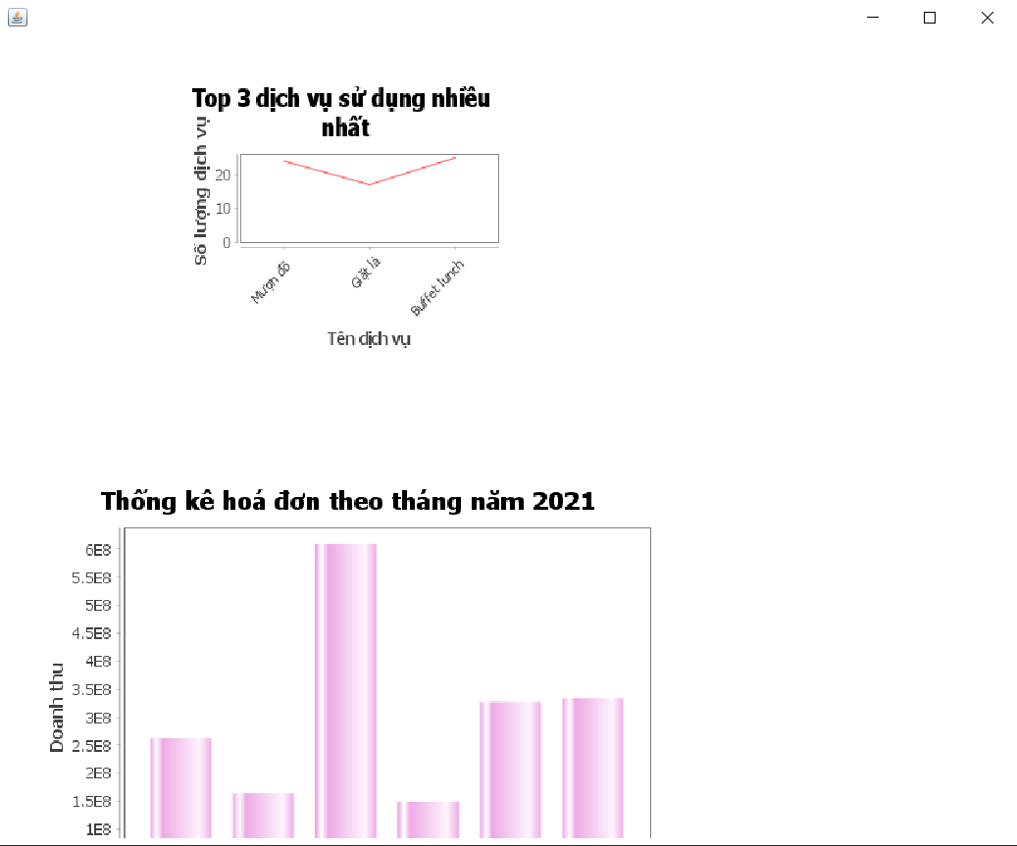

# CHƯƠNG 8: KẾT LUẬN

## **8.1 Kết quả đạt được:**

### 8.1.1 Thành công:

Nhóm đã thành công xây dựng hệ thống Quản lý khách sạn theo các tài liệu đã thiết kế. Phần mềm thành phẩm có thể triển khai thực tế cho các khách sạn đang có nhu cầu thay đổi cách quản lý cụ thể là tin học hóa các nghiệp vụ kinh doanh truyền thống làm sao để cải thiện độ tin cậy và hiệu quả.

### 8.1.2 Hạn chế :

Vì phần mềm chỉ hướng đến việc chuyển các nghiệp vụ kinh doanh theo hướng tin học hóa một cách cơ bản và đơn giản nhất cho nên không thể tránh khỏi những thiếu sót về các chi tiết, tiện ích, chức năng chuyên nghiệp như những ứng dụng quản lý khách sạn đã có từ trước. Hiện tại phần mềm của nhóm chỉ có thể thực hiện các chức năng cơ bản, vẫn còn nhiều chức năng chưa được triển khai ví dụ như:

* + Trang cá nhân cho phép nhân viên có thể tự cập nhật ảnh đại diện
  + Chức năng của phần mềm chưa thuận tiện cho người dùng
  + Giao diện chưa sinh động, thu hút

## **8.2 Hướng phát triển:**

Với những hạn chế đã nêu trên, nhóm cũng mong muốn có thể phát triển trong phiên bản kế tiếp của phần mềm. Đồng thời, nhóm cũng muốn tìm hiểu và thay đổi giao diện sao cho dễ tương tác và thân thiện với người dùng hơn, vì hiện tại, các thông tin kết quả hầu hết được trả về dưới dạng bảng số liệu mà điều này có thể gây mệt mỏi cho người xem. Tóm lại, với phiên bản kế tiếp, nhóm mong muốn xây dựng một phần mềm tiện ích, dễ dùng và khả năng vận hành trong thực tế cao hơn.

**PHỤ LỤC 1: PHÂN CÔNG CÔNG VIỆC**

|  |  |  |  |  |
| --- | --- | --- | --- | --- |
| Công việc | Phương Uyên | Thu Phương | Hữu Thắng | Thái Toàn |
| Phân tích bài toán, xác định chức năng | X | X | X | X |
| Mô hình hóa yêu cầu | X | X | X | X |
| Thiết kế Use-case Diagram | X | X | X |  |
| Thiết kế Activity Diagram |  | X | X |  |
| Thiết kế Sequence Diagram | X | X | X | X |
| Thiết kế Class Diagram | X | X |  |  |
| Phân tích thiết kế thành phần ứng dụng | X |  |  | X |
| Thiết kế ERD, mô hình dữ liệu quan hệ | X | X | X | X |
| Thiết kế CSDL | X | X | X | X |
| Xử lý giao diện | X |  |  | X |
| Lập trình | X | X | X | X |
| iReport | X | X | X | X |
| Test chức năng | X |  |  | X |
| Soạn và chỉnh sửa báo cáo |  | X | X |  |

**PHỤ LỤC 2: TÀI LIỆU THAM KHẢO**

* 1. Các slide môn Phân tích thiết kế hệ thống thông tin của khoa Hệ thống thông tin.
  2. Giáo tình môn Phân tích thiết kế hệ thống thông tin – Biên soạn: (TS.CAO THỊ NHẠN, ThS.NGUYỄN ĐÌNH LOAN PHƯƠNG)
  3. Tài liệu về môn học Java

Link file nộp: <https://drive.google.com/drive/folders/12vt1MEtyaPo0m2bXYwIE--C2N4t2gBVs?usp=sharing>